Министерство обороны Российской Федерации
Министерство промышленности и энергетики Саратовской области
ОАО «Тантал», ОАО «НИИ-Тантал»
Федеральное государственное бюджетное образовательное учреждение
высшего профессионального образования
«Саратовский государственный университет имени Н.Г. Чернышевского»
Решением Президиума ВАК Министерства образования и науки РФ издание включено в Перечень ведущих рецензируемых изданий, в которых
рекомендуется публикация основных результатов диссертационных
исследований на соискание ученой степени доктора и кандидата наук

Гетеромагнитная
микроэлектроника

Сборник научных трудов

Выпуск 11

Гетеромагнитная микро- и наноэлектроника.
Прикладные аспекты. Экономика.
Методические аспекты физического образования

Под редакцией профессора А. В. Ляшенко

Саратов
Издательство Саратовского университета
2011
УДК 621.382.029.6
ББК 548.537.611.44
Г44

Г44 | Гетеромагнитная микроэлектроника : сб. науч. тр. / под ред. проф. А. В. Ляшенко. – Саратов : Изд-во Сарат. ун-та, 2011. – Вып. 11 : Гетеромагнитная микро- и наноэлектроника. Прикладные аспекты. Экономика. Методические аспекты физического образования. – 152 с. : ил.

В сборнике представлены материалы по прикладным проблемам гетеромагнитной и классической микроэлектроники, процессам в электронных приборах М-типа, применению методов компьютерного анализа и моделирования, а также современным аспектам высшего образования и подготовки кадров для инновационной России.
Для специалистов-разработчиков, экспертов, а также аспирантов и студентов.

Редакционная коллегия :

А. А. Игнатьев, д-р физ.-мат. наук, проф. (отв. редактор); М. Н. Куликов, канд. физ.-мат. наук, проф. (зам. отв. редактора); Л. Л. Страхова, канд. физ.-мат. наук, доц. (отв. секретарь); В. И. Борисов, д-р техн. наук, член-корр. РАН; С. Ю. Глазьев, д-р экон. наук, акад. РАН; О. Ю. Гордашникова, д-р экон. наук, проф.; Ю. В. Гуляев, д-р физ.-мат. наук, акад. РАН; Ю. А. Матвеев, д-р физ.-мат. наук; Е. А. Мокров, д-р техн. наук, проф.; О. А. Мызрова, канд. экон. наук, доц.; Е. А. Наумов, канд. экон. наук, проф.; С. А. Никитов, д-р физ.-мат. наук, проф., член-корр. РАН; А. А. Солопов, канд. экон. наук; С. П. Кудрявцева, канд. техн. наук, доц.; С. В. Овчинников, канд. физ.-мат. наук, доц.; Л. С. Сотов, канд. физ.-мат. наук, доц.; А. Л. Хвалин, канд. техн. наук, доц.; А. С. Краснощекова, инженер КБ КТ ОАО «НИИ-Тантал».

УДК 621.382.029.6
ББК 548.537.611.44

ISSN 1810-9594 | © ОАО «Тантал», 2011

Предисловие

В одиннадцатый выпуск сборника включены материалы по прикладным проблемам гетеромагнитной и классической микроэлектронике, процессам в электронных приборах М-типа, применению методов компьютерного анализа и моделирования, современным аспектам высшего образования.
В сборнике нашли отражение:
- математическое моделирование;
- методы компьютерного анализа ДНК бактерий;
- растровая микроскопия;
- моделирование процессов в приборах М-типа.
В методическом разделе представлена статья по активизации учебного процесса в вузах.
Раздел «Экономика в промышленности» представлен статьями по подготовке кадров для инновационной России, алгоритму управления рисками проектов планирования, комплексной оценке инновационной деятельности предприятия.

Ответственный редактор
доктор физико-математических наук,
профессор А. А. Игнатьев
ТЕОРЕТИЧЕСКИЕ И ЭКСПЕРИМЕНТАЛЬНЫЕ ИССЛЕДОВАНИЯ,
КОМПЬЮТЕРНЫЕ ТЕХНОЛОГИИ

УДК 537.611.3

моделирование Магнитной микроструктуры
полосовых доменов в пленках ЖИГ

А. Л. Хвалин

Саратовский государственный университет
Россия, 410012, Саратов, Астраханская, 83
E-mail : Khvalin63@mail.ru

Предложена модель доменных границ в пленках ЖИГ с использованием понятия скалярного магнитостатического потенциала. Представлены результаты расчетов, проведена оценка применимости моделей на примере классических 180-градусных доменных границ по Блоху и Неелю в зависимости от толщины пленки ЖИГ.
Ключевые слова : ось легкого намагничивания, магнитный диполь, доменная граница, скалярный магнитостатический потенциал.

Modeling Magnetic Microstructure of Tape Domains in YIG Films

A. L. Khvalin

In the article suggested a model of domain walls in YIG films in terms of a scalar magnetostatic potential. The results are presented. Assessment of the applicability of models of classical 180-degree domain walls by Bloch and Neel, depending on the thickness of the YIG films, is made.
Key words : easy magnetization axis, magnetic dipole, domain walls, magneto static scalar potential.

Как известно [1], магнитная доменная структура в ферромагнетиках представляет собой совокупность намагниченных до насыщения областей (доменов), которые отличаются друг от друга направлением спонтанной намагниченности. Несмотря на то что гипотеза о существовании доменов была выдвинута Вейссом ещё в 1907 г., исследование доменных структур актуально и в настоящее время в связи с необходимостью использования их свойств при разработке элементов антенно-фидерных линий и ряда СВЧ-устройств: фильтров, резонаторов, подавителей шума и пр.
Возникновение доменной структуры объясняется возможностью уменьшения части энергии кристалла ферромагнетика, зависящей от его магнитных свойств. Существенный вклад в эту энергию вносят доменные границы (ДГ) – области сравнительно быстрого изменения вектора намагниченности при переходе от одного домена к другому. Ряд известных публикаций [1–5] посвящен вопросам теоретического и экспериментального исследования в ферромагнетиках различных типов ДГ: Неелевских и Блоховских, асимметричных и заряженных, границ с переменной полярностью и поперечными связями и др. Однако пока не существует единой теории ДГ, и в большинстве публикаций исследования носят приближенный, оценочный характер. Строгие электродинамические подходы весьма сложны и малопригодны для практических расчетов [6].
В настоящей статье представлен универсальный метод моделирования ДГ в пленках железо-иттриевого граната (ЖИГ) в терминах скалярного магнитостатического потенциала, позволяющий учесть основные виды магнитной энергии в кристалле ферромагнетика и не требующий больших вычислительных ресурсов.

Метод моделирования

Направление вектора намагниченности быстро изменяется по толщине ДГ, однако этот разворот происходит не скачкообразно, а на расстояниях порядка нескольких сотен межатомных расстояний в кристаллической решетке ферромагнетика [1–4]. Скачкообразному изменению вектора намагниченности препятствует энергия обменного взаимодействия, с другой стороны плавный разворот вектора на больших расстояниях приводит к увеличению энергии анизотропии. В результате формируется некоторое оптимальное распределение вектора намагниченности, при котором поворот вектора происходит хотя и на расстояниях больше межатомных, но существенно меньших, чем размеры доменов.
Магнитостатический подход позволяет задавать некоторое начальное распределение вектора намагниченности в ДГ вне зависимости от причин его возникновения. Это распределение задается из предварительных качественных рассуждений, затем решается задача анализа такой структуры ДГ и проводится оценка его достоверности.
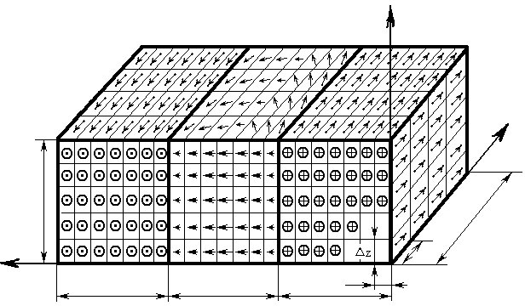
В зависимости от конкретных условий распределение намагниченности в ДГ определяется обменным взаимодействием, магнитной анизотропией и магнитостатическими полями, а также внутренними упругими напряжениями и внешними силами.
L_{д}
X
Z
Y
S₂
S_{гр}
S₁
Δy
Δx
Граница доменов
Домен 2
Домен 1
d_{пл}
Рис. 1. Разбиение исследуемой доменной структуры на элементарные объемы
Таким образом, для каждой конкретной ситуации задача о структуре ДГ должна решаться заново [4]. Общие подходы, используемые в работах по исследованию ДГ, связаны с принципами минимума полной энергии и сохранения длины вектора намагниченности в ДГ.
Исследуемый объем пленки ЖИГ (рис. 1) разбивается трехмерной сеткой на элементарные объемы, с размерами Δx, Δy, Δz (индексы, соответствующие доменам 1, 2 и границе, опускаются), имеющими свой магнитный момент.
Для упрощения соответствующих выкладок предполагаем, что единственная ось легкого намагничивания (ОЛН) направлена вдоль оси X. В доменах 1 и 2 векторы магнитных моментов элементарных объемов направлены в противоположные стороны вдоль ОЛН, т.е. на общей границе доменов возникает 180-градусный поворот вектора намагниченности (180-градусная доменная граница). В зависимости от направления поворота вектора намагниченности большинство исследователей рассматривают два основных типа ДГ: по Неелю (рис. 2, а) и Блоху (рис. 2, б).

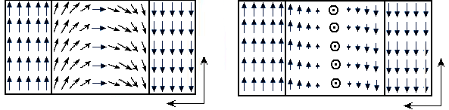
x
Домен 1
Домен 2
Домен 1
Домен 2
Граница доменов
x
y
y
Граница доменов
a
б
Рис. 2. Доменные границы по Неелю (а) и Блоху (б)

При создании модели ДГ учитывались следующие виды энергии: магнитостатическая, обменного взаимодействия и магнитной анизотропии.
Магнитостатическую энергию ДГ (или энергию размагничивания) можно определить как энергию взаимодействия магнитных диполей. Поэтому исследуемый объем пленки ЖИГ, включающий домены 1, 2 и границу, представляется в виде системы магнитных диполей [7].
Обозначим модуль вектора намагниченности ЖИГ через I, тогда магнитный момент элементарного объема в доменах и границе будет равен:

M_{i} = I⋅Δx⋅Δy⋅Δz,

где индексы, соответствующие доменам 1, 2 и границе, опускаются.
Решение сформулированной задачи магнитостатики существенно упрощается в связи с отсутствием токов проводимости. Полагаем, что намагничивание образца ЖИГ осуществляется только за счет потенциальных магнитных полей, создаваемых системами магнитных полюсов. В магнитостатике весьма удобным приемом для расчетов и модельных представлений процессов намагничивания тел является использование понятия «магнитный заряд». В отличие от электрического заряда «магнитный заряд» – понятие фиктивное, однако в ряде случаев такой подход позволяет существенно упростить решение задачи. В частности, можно применять правила суперпозиции полей, источниками которых являются фиктивные магнитные заряды.
Будем считать, что магнитный заряд конечной величины m сосредоточен в бесконечно малом объеме, не имеющем преимущественно выраженных размеров. В зависимости от знака магнитного заряда (m или –m) в заданной точке А окружающего пространства возникает магнитное поле с напряженностью H. Скалярный магнитостатический потенциал Ψ(А) поля Н выражается следующим образом:

$Ψ(A)=\frac{μ_{0}}{4π}\frac{m}{R}$,

где μ₀ = 4π⋅10^{–7} Гн/м; R – радиус-вектор, проведенный из полюса m в точку наблюдения А (рис. 3).
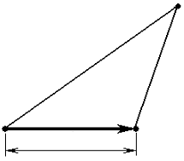
Рассмотрим систему из двух разноименных магнитных зарядов, расположенных на расстоянии $ℓ$ (см. рис. 3). Такую систему можно рассматривать как магнитный диполь с магнитным моментом $M=mℓ$, а поле определять в соответствии с принципом суперпозиции.
А
+m
–m
M_{i}
R_{i1}
R_{i2}
Рис. 3 Магнитный диполь, образованный магнитными зарядами –m и +m
Используя введенные понятия для решения поставленной задачи, представим элементарный объем в виде двух близко расположенных магнитных зарядов (магнитного диполя длиной $ℓ$) с соответствующим магнитным моментом M_{i}. Тогда скалярный магнитостатический потенциал Ψ_{i} [7], создаваемый двумя магнитными зарядами –m и +m (i-м диполем) в точке наблюдения А (см. рис. 3), по принципу суперпозиции будет равен сумме потенциалов, созданных каждым зарядом:

$Ψ_{i}=\frac{1}{4π}\frac{M_{i}}{ℓ}\left(\frac{1}{R_{i_{2}}}−\frac{1}{R_{i_{1}}}\right)$.

Магнитостатический потенциал в месте расположения i-го диполя границы равен сумме потенциалов, создаваемых всеми остальными диполями границы и доменами 1 и 2:

$Ψ_{\text{гр}i}=\sum_{i≠j}{Ψ_{\text{гр}j}}+\sum{Ψ_{1д j}}+\sum{Ψ_{2дj}}$.

Введение скалярного потенциала Ψ является весьма эффективным подходом, упрощающим процесс решения задачи: одна функция Ψ позволяет найти три компоненты вектора напряженности магнитного поля H в элементарном объеме. Для их определения воспользуемся выражением, связывающим H со скалярным магнитостатическим потенциалом Ψ, H = –gradΨ:

$H_{x}=−\frac{(Ψ_{2}+Ψ_{3}+Ψ_{6}+Ψ_{7})−(Ψ_{1}+Ψ_{4}+Ψ_{5}+Ψ_{8})}{4}$ ,
$H_{y}=−\frac{(Ψ_{3}+Ψ_{4}+Ψ_{7}+Ψ_{8})−(Ψ_{1}+Ψ_{2}+Ψ_{5}+Ψ_{6})}{4}$,
$H_{z}=−\frac{(Ψ_{5}+Ψ_{6}+Ψ_{7}+Ψ_{8})−(Ψ_{1}+Ψ_{2}+Ψ_{3}+Ψ_{4})}{4}$,
где Ψ₁ – Ψ₈ – магнитостатические потенциалы в точках наблюдения 1–8 (рис. 4).

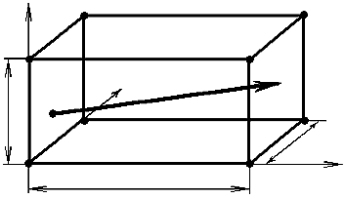
1
2
3
4
5
8
7
6
X
Y
Z
M_{i}
Δx_{i}
Δy_{i}
Δz_{i}

Рис. 4. Элементарный объем с магнитным диполем и точками наблюдения

Необходимо отметить, что под вектором H, определяемым посредством соответствующих потенциалов, следует понимать суперпозицию векторов результирующих полей. В общем случае эти поля складываются из внешних источников магнитного поля и поля, создаваемого самой доменной структурой (т.е. вторичного поля). В рассматриваемой задаче внешними магнитными полями можно пренебречь без каких-либо потерь в общности рассуждений.
Найдем выражения для проекций вектора магнитного момента М диполя на координатные оси (рис. 5):

$M_{x}=\frac{M⋅\text{sin}ϕ⋅\text{cos}ϑ}{\sqrt{{\text{cos}}^{2}ϑ+{\text{sin}}^{2}ϕ⋅{\text{sin}}^{2}ϑ}}$,
$M_{y}=\frac{−M⋅\text{cos}ϕ⋅\text{cos}ϑ}{\sqrt{{\text{cos}}^{2}ϑ+{\text{sin}}^{2}ϕ⋅{\text{sin}}^{2}ϑ}}$,
$M_{z}=\frac{M⋅\text{sin}ϕ⋅\text{sin}ϑ}{\sqrt{{\text{cos}}^{2}ϑ+{\text{sin}}^{2}ϕ⋅{\text{sin}}^{2}ϑ}}$.
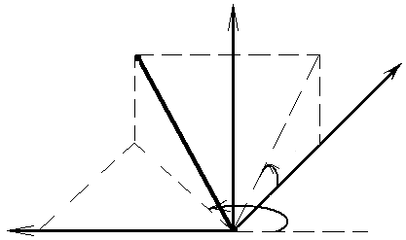
X
Z
Y
M
M_{z}
M_{z}
M_{x}
ϕ
ϑ
M_{y}
Рис. 5. Проекции вектора магнитного момента диполя

Магнитостатическая энергия (W_{мс}) ДГ равна сумме энергий отдельных диполей в магнитном поле [1, 7], создаваемом доменами 1, 2 и всеми остальными диполями в границе (соответствующие индексы опущены):

$W_{\text{мс}}=−0,5⋅\sum{(M_{x}⋅H_{x}}+M_{x}⋅H_{x}+M_{x}⋅H_{x})$.

Объемная плотность энергии магнитной анизотропии ω_{А} для кубического кристалла определяется следующим образом [2]:

$ω_{А}=K_{1}⋅0,5⋅(1−α_{1}^{4}+α_{2}^{4}+α_{3}^{4})$,

где α₁, α₂, α₃ – косинусы направляющих углов вектора магнитного момента с ОЛН. Поскольку рассматриваем одноосный кристалл, α₂ и α₃ равны 0, K₁ = –6,2⋅10² Дж/м² – константа магнитной анизотропии [8].
Абсолютная величина энергии анизотропии W_{A} ДГ определяется путем суммирования по всем элементарным объемам:

W_{A} = Σω_{Ai}ΔxΔyΔz.

Объемная плотность энергии обменного взаимодействия ω_{об} для кубического кристалла определяется следующим образом [1]:

$ω_{\text{об}}=A⋅[(∇α_{1})^{2}+(∇α_{2})^{2}+(∇α_{3})^{2})]$,

где $∇$ – оператор Гамильтона в декартовой системе координат; $A=A^{'}⋅{\left(\frac{I}{I_{0}}\right)}^{2}$; $I_{0}=\frac{\text{2470}⋅{\text{10}}^{3}}{\text{4π}}$(A/м) – намагниченность ЖИГ при 0ºК, $I=\frac{\text{1759}⋅{\text{10}}^{3}}{\text{4π}}$(A/м) – намагниченность ЖИГ при 293ºК; A׳= 0,58⋅10^{–11} (Дж/м) – константа обменного взаимодействия [8].
Абсолютная величина энергии обменного взаимодействия ДГ определяется путем суммирования по всем элементарным объемам:

$W_{\text{об}}=\sum{ω_{\text{об}\text{.}j}ΔxΔyΔz}$.

Таким образом, полная энергия ДГ определяется суммой трех видов энергий
W = W_{мс} + W_{А} + W_{об},
а плотность энергии ДГ
$ω=\frac{W}{L_{д}⋅d_{\text{пл}}}$.

На основе решения одномерной задачи оптимизации при варьировании толщины ДГ можно определить толщину ДГ, соответствующую минимуму плотности энергии.

Результаты расчетов

По приведенному выше алгоритму была создана программа на алгоритмическом языке ФОРТРАН и проведены практические расчеты в широком диапазоне значений толщины пленки для доменов 1 и 2 с размерами L_{д} = 2 мкм, S_{1, 2} = 0,2 мкм (см. рис. 1). Расчеты осуществлены для моделей доменных стенок двух типов: по Неелю (см. рис. 2, а) и Блоху (см. рис. 2, б). Результаты расчетов представлены в относительных единицах [3] для энергии доменной границы ($ω_{0}=4⋅\sqrt{А⋅К_{1}}$) и ее толщины ($d_{0}=π⋅\sqrt{\frac{A}{K_{1}}}$).
В качестве иллюстрации работы представленного метода расчета ДГ на рис. 6 приведено распределение векторов магнитных моментов в различных сечениях для исследованных моделей ДГ.
Эквипотенциальные линии скалярного магнитостатического потенциала на поверхности ДГ представлены на рис. 7. Для доменов 1 и 2 использовано разбиение 7×7×7; для границы – 50×50×50 элементарных объёмов. Следует отметить, что для Неелевской и Блоховской ДГ эквипотенциальные линии имеют сходный вид, поскольку для субмикронных пленок d_{пл} = 0,125 мкм вклад доменов в магнитостатическую энергию больше, чем вклад непосредственно от ДГ (ширина доменов S₁ = S₂ = 0,2 мкм (2000 Å); толщина ДГ S_{гр} = 800 Å). Кроме того, поскольку в рамках статьи невозможно показать действительные пропорции ДГ (на рис. 1, 2, 6, 7 соотношение длина/толщина ДГ – 1:1, в действительности – 20000:800), изменение магнитостатического потенциала в направлении ОЛН (вдоль оси Х) происходит достаточно медленно. Была оценена сходимость алгоритма: результаты расчета при разбиении ДГ на 7×7×7 элементарных объёмов отличаются от результатов при разбиении 50×50×50 примерно на 7%.
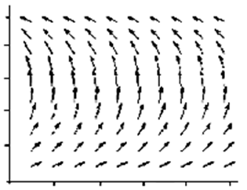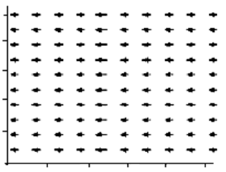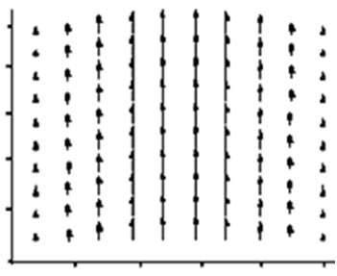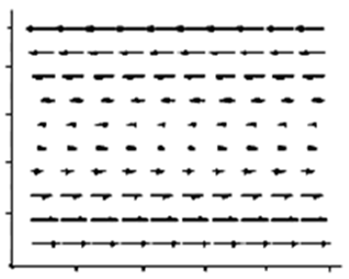
2
4
6
8
10
2
4
6
8
10
a
2
4
6
8
10
2
0
4
6
8
10
2
0
4
6
8
10
Плоскость X0Y
Плоскость Z0Y
2
4
6
8
10
Плоскость Z0X
2
0
4
6
8
10
2
0
4
6
8
10
Плоскость X0Y
б
Рис. 6. Векторы магнитных моментов в различных плоскостях ДГ для моделей по Неелю (а) и Блоху (б) при разбиении ДГ на 10×10×10 элементарных объёмов
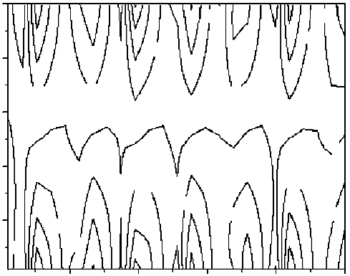
–0,016
–0,016
–0,016
–0,016
–0,016
–0,016
–0,016
Разбиение на элементарные объемы по X
50
40
30
20
10
10
20
30
40
50
Разбиение на элементарные объемы по Y
–0,016
–0,016
–0,016
–0,016
–0,016
–0,016
–0,016
0
0
0
Рис. 7. Эквипотенциальные линии скалярного магнитостатического потенциала на поверхности ДГ в плоскости Z = d_{пл} = 0,125 мкм для ДГ с размерами Х = 2,0 мкм (20000Å) и Y = 800 Å

Из таблицы видно, что Неелевская модель имеет меньшую плотность энергии ДГ для пленок ЖИГ с толщиной менее 0,07 мкм, что согласуется с оценочными значениями [3].

Сравнительные характеристики моделей ДГ
для субмикронных толщин пленок ЖИГ

d_{пл}, мкм | Граница
d_{пл}, мкм | Неелевская |  | Блоховская
d_{пл}, мкм | S_{гр}, Å | ω, Дж/м² | S_{гр}, Å | ω, Дж/м²
4,000E–002 | 1600 | 1,251E–004 | 1075 | 1,452E–004
4,500E–002 | 1400 | 1,353E–004 | 1020 | 1,517E–004
5,000E–002 | 1250 | 1,439E–004 | 1000 | 1,573E–004
5,500E–002 | 1175 | 1,516E–004 | 960 | 1,620E–004
6,250E–002 | 1100 | 1,615E–004 | 925 | 1,680E–004
7,000E–002 | 1025 | 1,701E–004 | 900 | 1,729E–004
0,120 | 810 | 2,075E–004 | 835 | 1,869E–004
0,125 | 800 | 2,100E–004 | 825 | 1,873E–004
0,250 | 675 | 2,458E–004 | 850 | 1,800E–004
0,500 | 600 | 2,676E–004 | 975 | 1,550E–004
1,000 | 585 | 2,784E–004 | 1200 | 1,211E–004
5,000 | 760 | 2,038E–004 | 2075 | 5,926E–005
17,000 | 1250 | 1,161E–004 | 3125 | 3,322E–005
33,000 | 1635 | 8,569 E–005 | 3825 | 3,630E–005

Результаты расчетов энергии и толщины границы в широком диапазоне значений толщины пленки представлены на рис. 8, 9.
Зависимости относительных плотностей энергии доменных границ Блоховского (пунктирная линия) и Неелевского (сплошная линия) типов от относительной толщины пленки ЖИГ показаны на рис. 8.

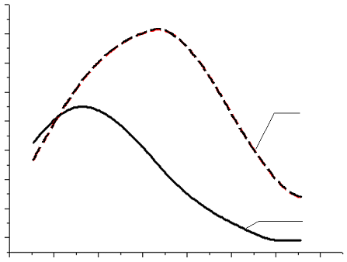
а
б
0,2
0,4
0,6
0,8
1,0
1,2
1,4
1,6
1,8
ω/ω₀
–1,0
–0,5
0,0
0,5
1,0
1,5
2,0
2,5
lg(d_{пл}/d₀)
Рис. 8. Зависимости относительной плотности энергии ДГ от относительной толщины пленки ЖИГ по Неелю (а) и Блоху (б)
Зависимости относительных толщин доменных границ Блоховского (пунктирная линия) и Неелевского (сплошная линия) типов от относительной толщины пленки ЖИГ представлены на рис. 9.

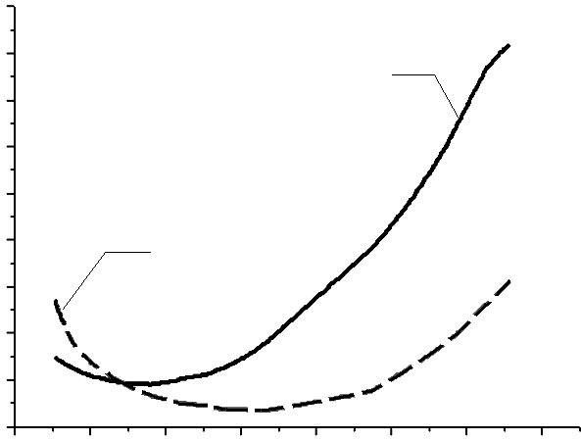
S_{гр}/d₀
a
б
2,0
1,8
1,6
1,4
1,2
1,0
0,8
0,6
0,4
0,2
lg(d_{пл}/d₀)
–1,0
–0,5
0,0
0,5
1,0
1,5
2,0
2,5
Рис. 9. Зависимости относительной толщины ДГ от относительной толщины пленки ЖИГ по Неелю (а) и Блоху (б)

В статье впервые представлен эффективный численный метод моделирования доменных границ с использованием скалярного магнитостатического потенциала на примере Неелевских и Блоховских ДГ в пленках ЖИГ. В связи с тем что наибольшее влияние на характеристики плёнки ЖИГ имеет ось лёгкого намагничивания Х, при проведении практических расчётов использовано приближение одной оси лёгкого намагничивания, хотя метод легко может быть распространен на многоосные пленки. Важно отметить, что разработанный алгоритм позволяет решать задачи анализа ДГ для доменных структур ограниченных размеров, в то время как в большинстве работ по доменным структурам используется приближение бесконечного образца. Метод позволяет проводить анализ субмикронных пленок, интерес к которым в последнее время существенно возрос в связи с развитием нанотехнологий [9]. Пленки ЖИГ большой толщины исследовались в предположении однородности доменной структуры по вертикальной оси Z, хотя алгоритм позволяет учитывать и поверхностные домены, исследованные в [10]. Для пленок ферромагнетика большой толщины необходимо использовать модель ДГ с изменением вектора намагничивания вдоль оси Z. Такая модель может быть создана на основе знакопеременной ДГ [4].
Библиографический список

- Крупичка С. Физика ферритов и родственных им магнитных окислов : в 2 т. М. : Мир, 1976. Т. 2. 504 с.
- Боровик Е. С., Еременко В. В., Мильнер А. С. Лекции по магнетизму. М. : ФИЗМАТЛИТ, 2005. 512 с.
- Кринчик Г. С. Физика магнитных явлений. М. : Изд-во Моск. ун-та, 1976. 367 с.
- Филиппов Б. Н., Танкеев А. П. Динамические эффекты в ферромагнетиках с доменной структурой. М. : Наука, 1987. 216 с.
- Хуберт А. Теория доменных стенок в упорядоченных средах. М. : Мир, 1977. 310 с.
- Неганов В. А., Нефедов Е. И., Яровой Г. П. Электродинамические методы проектирования устройств СВЧ и антенн : учеб. пособие для вузов. М. : Радио и связь, 2002. 416 с.
- Сапожников А. Б. Теоретические основы электромагнитной дефектоскопии металлических тел : в 2 т. Томск : Изд-во. Томск. ун-та. 1980. Т. 1. 308 с.
- Таблицы физических величин: справочник. М. : Атомиздат, 1976. 1006 с.
- Ландау Л. Д., Лифшиц Е. М. Теоретическая физика : в 10 т. М. : Наука, 1982. Т. VIII. 620 с.
- Казаков В. Г. Тонкие магнитные плёнки // Физика магнитных материалов. 2001. Т. 55, вып. 6. С. 701.

УДК 621.373.826(035)

Методы компьютерного анализа ДНК бактерий

Ю. П. Волков, В. Б. Байбурин, Г. А. Ерошенко*, А. В. Ляшенко**

Саратовский государственный технический университет
Россия, 410054, Саратов, Политехническая, 77
E-mail : baiburinvb@rambler.ru

*РосНИПЧИ «Микроб»
Россия, 410017, Саратов, Университетская, 17
E-mail : rusrapi@microbe.ru

**ОАО «НИИ-Тантал»
Россия, 410040, Саратов, пр. 50-лет Октября, 110А
E-mail : tantal@renet.ru

Рассмотрены различные методы компьютерного анализа ДНК бактерий на основе теории графов. Приведены примеры построения филогенетических сетей для бактерий особо опасных инфекций (чума, холера).
Ключевые слова : компьютерный анализ ДНК, микробиология, молекулярная биология.

Methods of Computer Analysis of Bacterium DNA

Yu. P. Volkov, V. B. Bayburin, G. A. Eroshenko, A. V. Ljashenko

In this article discussed various computer methods of bacterial DNA analysis by means of graph theory. Examples of phylogenetic networks of some bacteria of particularly dangerous infections (plague, cholera) are presented.
Key words : computer DNA analysis, microbiology, molecular biology.
Среди современных математических методов анализа ДНК микроорганизмов значительное место занимает построение различного рода графов – филогенетических деревьев и сетей [1], показывающих эволюционные отношения между различными видами бактерий. Чаще всего для анализа эволюционной картины используются ориентированные графы-деревья [1], которые, однако, далеко не во всех случаях могут дать адекватное представление об эволюционной истории, поскольку основаны на модели эволюции с доминированием мутаций (замены единичных нуклеотидов), в то время как более реалистические модели должны включать потерю, дупликацию, гибридизацию, горизонтальный перенос, рекомбинацию генов и др. Кроме того, наличие погрешностей в данных, неадекватности предполагаемой эволюционной модели, присутствие систематических ошибок (systematic error) и ошибок выборки (sampling error) делают филогенетическое представление данных в виде деревьев неточным и неадекватным.
Для устранения этих недостатков были разработаны современные методы визуализации эволюционной истории, основанные на более общем виде графа с множеством внутренних связей – филогенетические сети [2], которые определяются как любой граф, в котором узлами являются виды организмов (таксоны), а связи задают определенные эволюционные соотношения (для случая деревьев связи называются ветвями). Все филогенетические сети можно условно разделить на сети с явным (explicit) и неявным (implicit) представлением эволюции [3]. Явное представление эволюции означает, что связи в сетях означают происходившие события (в зависимости от типа сети) гибридизации, рекомбинации или горизонтальный перенос генов, а внутренние узлы соответствуют предполагаемым предкам анализируемых таксонов. Сети с неявным представлением (например, Split сети, Neighbor-Net) [1, 4] предназначены для нахождения конфликтов и ошибок в исходных данных, внутренние узлы не соответствуют предковым формам, а многочисленные связи отражают наличие несогласованности в данных и присутствие таких явлений, как гибридизация, горизонтальный перенос генов и др. Неявные сети преимущественно используются для предварительного анализа данных, нахождения и устранения источника конфликтов.
Некоторые типы используемых филогенетических сетей, представлены на рис. 1.
Сети строятся на основе последовательностей ДНК или аминокислот, с использованием матрицы расстояний между выровненными последовательностями или путем построения согласованных сетей на основе отдельных филогенетических деревьев (согласованные сети или сверхдеревья). Кроме классических филогенетических деревьев используются также Splits сети, являющиеся комбинаторным обобщением деревьев и разработанные для представления несогласованности в филогенетических данных. Третьим типом сетей являются ретикуляционные (reticulate), которые предназначены для представления эволюционной истории в случае наличия таких событий, как гибридизация, горизонтальный перенос генов и рекомбинация. Имеется также ряд других филогенетических сетей [5] для представления случаев дупликации и потери генов или исследования взаимной эволюции паразита и хозяина. К другим типам сетей можно отнести любой граф, представляющий в том ли ином виде данные об эволюции, например расширенные (augmented) сети, получаемые из филогенетических деревьев добавлением дополнительных связей, отражающих горизонтальный перенос генов, или haplotype сети [6].

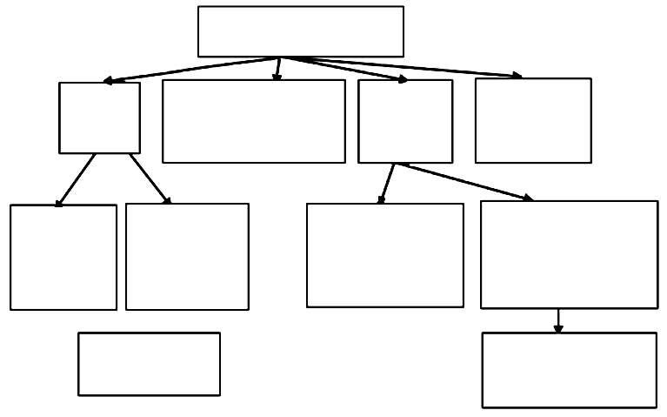
Филогенетические
деревья (на основе
последовательностей
или дистанций)
Другие типы сети
Медианные сети (на основе последовательностей)

Консенсусные сети (на основе деревьев)
Split разложение,
Neighbor-net
(из дистанций)
Предковые
рекомбингационные
графы
Рекомбингационные сети (на основе
последовательностей)

Гибридизационные сети (на основе деревьев)
Splits сети
Reticulate сети

Филогенетические сети

Рис. 1. Типы филогенетических сетей

Для построения филогенетических сетей используется несколько программ, среди которых наибольшее распространение получили пакеты SplitsTree4 [2], T-REX4.0 [7], NETWORK4.5.1.0 [8].
Примеры построения сетей на основе генетических данных, поддерживающих две топологии деревьев, приведены на рис. 2, а, б; неявной Split сети на рис. 2, в и ретикуляционной сети на рис. 2, г, явно отражающей эволюционные события.
Ретикуляционная сеть объединяет два исходных дерева постулированием проявления трех ретикуляционных событий (например, рекомбинации или гибридизации) (показаны стрелками): между группой {B,C} и отдельными таксонами {A}и {D}; между таксоном {H} и таксонами {G}и{J}; между таксоном {I}и таксонами {G} и {J}.
Рассмотрим особенности работы некоторых алгоритмов построения филогенетических сетей.
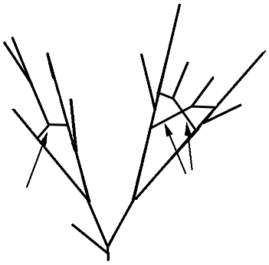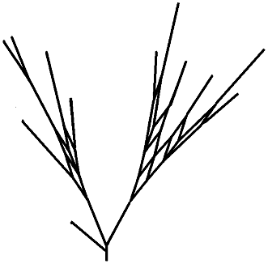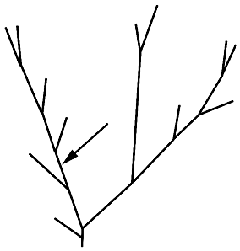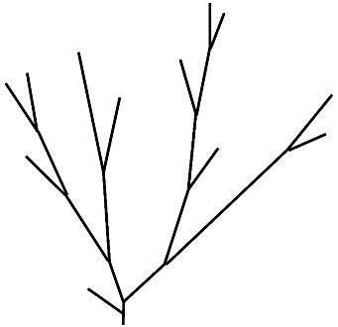
E
С
B
D
A
O
F
G
H
I
J
K
A
B
С
D
E
O
F
G
H
I
J
K
а
б
E
С
B
D
A
O
F
G
H
I
J
K
A
B
С
D
E
O
F
G
H
I
J
K
в
г

Рис. 2. Пример построения двух различных типов филогенетических сетей на основе генетических данных: а и б – исходные генетические данные; в – Split network (в данном случае внутренние узлы не обязательно представляют потенциальных предшественников); г – Reticulate network

Алгоритм Split (разделение) основан на разделении всех анализируемых таксонов на два непустых подмножества путем удаления какой-либо ветви из филогенетического дерева. Например, удаление ветви, показанной стрелкой на рис. 2, а, приведет к разделению таксонов на два множества {B, C, D, E} и {A, F, G, H, I, J, K, O}. В качестве исходных данных для построения Split сети используется матрица расстояний между таксонами (аналогичная используемой для построения деревьев дистанционно-матричными методами). В Splits сетях каждая связь ассоциируется с разделением, причем длина связи пропорциональна весу (значению) данного разделения (аналогично длинам ветвей в филогенетических деревьях). Одно разделение может задаваться несколькими параллельными связями одинаковой длины, и удаление всех параллельных связей ведет к разделению таксонов на две группы. Таким образом, Split сеть содержит ту же информацию, что и список всех возможных разделений с весами каждого разделения.
Для пояснения возникновения разделения приведем пример вычисления простейшей Split сети, образующейся при анализе мультилокусных (использующих несколько генов) данных. Простейшая Split сеть, содержащая 4 таксона – a, b, c, d, шесть разделений между ними – a|bcd, b|acd, c|abd, d|abc, ab|cd, ac|bd и веса каждого разделения, показана на рис. 3.
Данная Split сеть содержит в себе два дерева Т₁ и Т₂ (см. рис. 3, б). Предположим, что в мультлокусных данных 2/3 сайтов соответствует дереву Т₁, а 1/3 – дереву Т₂. Тогда веса разделений в Split сети вычисляются следующим образом: вес разделения {a, b}|{c, d} равен весу аналогичного разделения в T₁, умноженному на количество сайтов, поддерживающих данную топологию 0,06 = 0,09⋅2/3. Вес разделения {a}|{b, c, d} равен весу аналогичного разделения в T₁, умноженному на количество сайтов, поддерживающих топологию T₁, плюс вес аналогичного разделения в T₂, умноженный на количество сайтов, поддерживающих топологию T₂, т.е. 0,03⋅2/3 + 0,06⋅1/3 = 0,04.

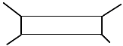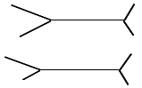
a
0,03
0,03
0,02
0,02
0,01
0,06
b
c
d
c
a
b
a
c
d
b
d
0,09
0,06
T₁
T₂
0,06
0,03
a

б

Рис. 3. Простейший Split граф, представляющий обобщение двух деревьев T₁ и T₂: a – обобщающий Split граф; б – исходные деревья T₁ и T₂

Попытки построить единое дерево по рассмотренным мультилокусным данным не приведут к достоверному результату. Поэтому Split сеть показывает наличие реального конфликта в данных и изображает одновременно обе топологии деревьев T₁ и T₂. Если уменьшить количество сайтов, соответствующих одной топологии, то веса соответствующего разделения пропорционально уменьшатся и в пределе, если все сайты будут поддерживать только одну топологию (исчезнет конфликт в исходных данных), Split сеть превратится в дерево.
Для интерпретации данных Split сетей важно понимать, что они отображают не реальную эволюционную историю, а конфликты и ошибки, содержащиеся в исходных данных, наличие которых не дает возможности построения единого филогенетического дерева. Если исходные данные совместимы и не содержат ошибок и противоречий, то в результате построения Split сети получится дерево, в противном случае – более сложные сети в виде циклов или трехмерных структур. В филогенетическом дереве расстояние между двумя таксонами равно сумме длин всех ветвей, соединяющих данные таксоны. Расстояние между двумя таксонами в Split сетях равно сумме весов всех разделений между двумя таксонами, поэтому присутствие циклов и дополнительных ветвей в Split сетях означает, что имеется несколько различных путей, соединяющих два заданных таксона. Три пары несовместимых данных в общем случае создают трехмерную Split сеть в виде куба, которая представляется проекцией куба на плоскость. Таким образом, Split сети позволяют выделить конфликтные данные и по возможности устранить противоречия (например, путем удаления групп таксонов), после чего с помощью других методов строится явная эволюционная сеть. Split сети имеют два отличительных свойства: разделение не является уникальным; сеть может иметь неплоскую трехмерную структуру, неудобную для воспроизведения в виде плоского рисунка.
Другой метод построения сети Neighbor-Net [9] сочетает в себе свойства алгоритма построения разделений Split и кластеризации ближайших соседей Neighbor-Joint [1]. Данный метод также является неявным, создает сеть разделений с весами (аналогично Split алгоритму) и предназначен для анализа конфликтов в данных. Однако в отличие от Split алгоритма, создает сети плоской структуры, давая при этом более точную информацию о наличии несогласованности в анализируемых данных, поэтому он чаще используется в настоящее время.
Построенные Split и Neighbor-Net сети для данных возбудителя чумы приведены на рис. 4 и 5.

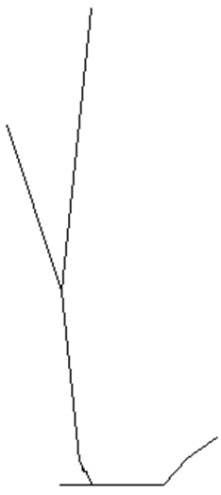
IP32953
IP31758
KIM
Pestoides, 818
A1836, Nepal516, CO92, Antiqua
U2359, U3000, U3085, Microtus
Angola
A161
Рис. 4. Split сеть для штаммов возбудителя чумы
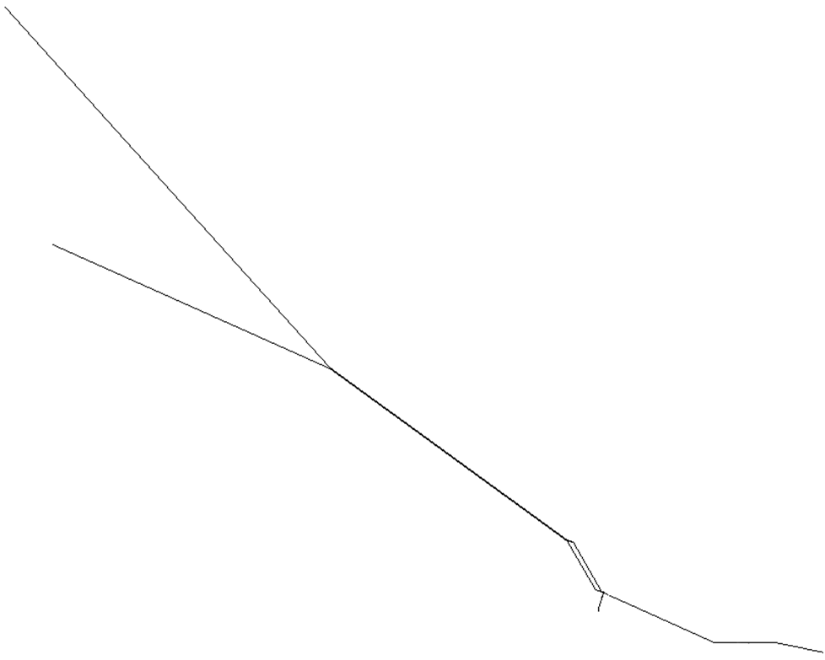
IP32953
IP31758
A161
Pestoides, 818
U2359
U3085
A1836
Nepal516
CO92
Microtus
U3000
Angola
Antiqua
KIM
Рис. 5. Neighbor-Net сеть для штаммов возбудителя чумы

Split сеть имеет древовидную структуру, в то время как Neighbor-Net сеть показывает единственное разделение. Надписи в узлах – обозначения штаммов микроба чумы.
Видно, что Neighbor-Net сеть показала разделение в данных, не выявленное при использовании Split сети.
Современные методы представления генетической информации в виде сетей позволяют выявить наличие несогласованности, ошибок или противоречий в данных и тем самым дают возможность построить более адекватную модель эволюции бактерий на основании полученной секвенированием ДНК информации. Построенные сети позволяют не только восстановить филогенетическое дерево современных бактериальных организмов, но и выявить возможный перенос генетических данных между микроорганизмами, что позволяет предсказать свойства современных бактерий, а следовательно, имеет не только научный, но и значительный практический интерес.

Библиографический список

- Gasquel O. Mathematics of evolution and phylogeny. Oxford : Clarendon press, 2004. 32 p.
- Huson D. H., Bryant D. Application of Phylogenetic Networks in Evolutionary Studies // Mol. Biol. Evol. 2006. Vol. 23, № 2. P. 254–267.
- Morrison D. Networks in phylogenetic analysis : new tools for population biology // Intern. J. Parasitol. 2005. Vol. 35. Р. 567–582.
- Kloepper T. H., Huson D. H. Drawing explicit phylogenetic networks and their integration into SplitsTree // BMC Evolutionary Biology. 2008. Vol. 8, № 22. P. 1–7.
- Posada D., Crandall K. Intraspecific gene genealogies : trees grafting into networks // Trends Ecol. Evol. 2001. Vol. 16. P. 37–45.
- Huson D. H., Klopper T. H., Lockhart P. J., Steel M. A. Reconstruction of reticulate networks from gene trees // Research in Computational Biology. Berlin : Springer-Verlag, 2005. Vol. 3500. Р. 233–249.
- Makarenkov V., Legendre P., Desdevises Y. Modeling phylogenetic relationship using reticulated networks // Zoologica Scripta. 2004. Vol. 33, № 1. P. 89–96.
- Network 4.5.1.0. user guide. URL : http://www.fluxus-engineering. com/Network4510_user_guide.pdf (дата обращения : 21.09.2011).
- Bryant D., Moulton V., Spillner A. Consistency of the Neighbor-Net Algorithm // Algorithms for Molecular Biology. 2007. Vol. 2, № 8. P. 1–11.

УДК 620.16

Фильтрация изображений Растровой электронной
микроскопии методом нелокального среднего

Е. А. Тарасов, Ю. П. Волков*, В. Б. Байбурин*, А. В. Ляшенко**

Саратовский филиал Института радиотехники и электроники РАН
Россия, 410019, Саратов, Зеленая, 38
E-mail : grig@soire.renet.ru

*Саратовский государственный технический университет
Россия, 410054, Саратов, Политехническая, 77
E-mail : baiburinvb@rambler.ru

**ОАО «НИИ-Тантал»
Россия, 410040, Саратов, пр. 50-лет Октября, 110А
E-mail : tantal@renet.ru

Приведены результаты фильтрации шума электронно-микроскопических изображений углеродных нанотрубок методом нелокального среднего. Проведено сравнение предлагаемого метода с классическими методами подавления шумов.
Ключевые слова : нанотехнология, углеродные нанотрубки, цифровая обработка изображений, растровая электронная микроскопия.

Scanning Electron Microscopy Images Filtering
by non-local Means

E. A. Tarasov, Yu. P. Volkov, V. B. Bayburin, A. V. Ljashenko

Results of scanning electron microscopy images of carbon nanotubes by non-local means are presented. The non-local means method is compared with classical denosing ones.
Key words : nanotechnology, carbon nanotubes, digital image processing, scanning electron microscopy.

Растровая электронная микроскопия (РЭМ) является на сегодняшний день одним из наиболее информативных методов исследования наноразмерных объектов и создаваемых на их основе нанотехнологических изделий, что обусловлено высокой разрешающей способностью данного метода, большой глубиной резкости, возможностью исследования больших участков поверхности образца, высокой скоростью сканирования и сверхмалой силой воздействия на исследуемый объект (по сравнению с зондовым микроскопом).
Большой интерес представляет визуализация наноразмерных углеродных структур (различные формы нанотрубок, графеновых листов и нановолокон). Однако при их исследовании с высоким разрешением получающиеся изображения имеют значительный уровень шума, обусловленного малой (атомарной) толщиной графитовых структур и низким коэффициентом выхода вторичных электронов для графита (по сравнению с металлами), что уменьшает количество отраженных электронов, участвующих в формировании изображения. Наличие значительного шума в полученных данных не только ухудшает визуальное качество изображений, но и препятствует использованию различных математических алгоритмов обработки, повышающих разрешение (операция деконволюции [1]) или усиливающих границы наноструктур (Фурье- или вейвлетобработка [2]), поскольку приводит к увеличению шума и возникновению различных артефактов.
Поэтому перед использованием алгоритмов повышения разрешения необходимо провести очистку от шумов, для чего обычно используются различные методы сглаживания – медианная фильтрация, скользящее среднее, свертка с функцией Гаусса, Фурье-фильтрация и др. [2]. Однако использование сглаживания приводит к размытию границ и устранению мелких деталей объектов и, следовательно, к снижению разрешения изображений.
На рис. 1 представлено исходное РЭМ изображение углеродных нанотрубок с высоким разрешением (рис. 1, а) и подвергнутое процедуре сглаживания (рис. 1, б), что привело к заметному снижению разрешения мелких деталей структур.

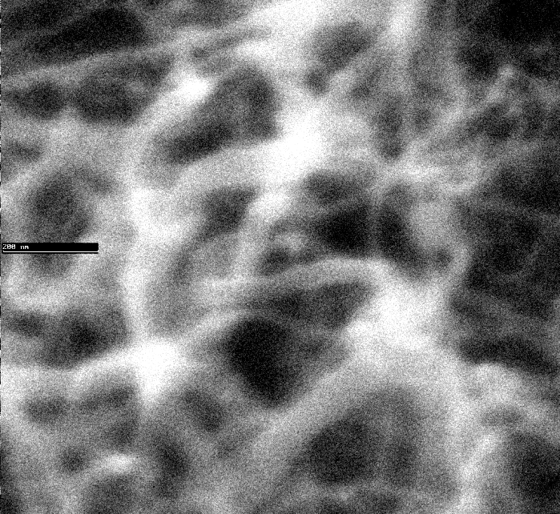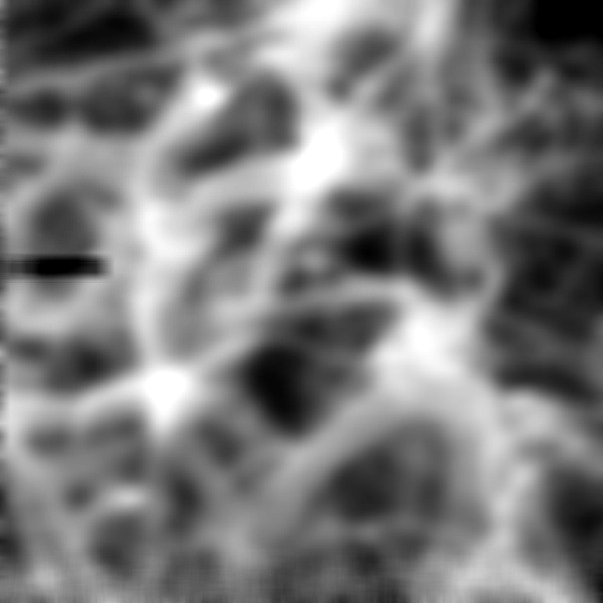
а
б
Рис. 1. Растровые электронные изображения углеродных нанотрубок (метка соответствует 200 нм): а – исходное изображение; б – профильтрованное методом медианной фильтрации
Для устранения указанного недостатка в настоящее время предложены новые методы обработки, основанные на использовании нелокального усреднения Non local means (NLM) [3]. Основная идея NLM состоит в усреднении каждого пикселя изображения с учетом соседних блоков, что позволяет сохранять неразмытыми границы изображения и даже восстанавливать поврежденные участки.
Рассмотрим более подробно данный алгоритм. Около каждого пикселя изображения i строится блок размером N×N, где N – нечетное число (пиксель i находится в центре блока). Далее блок пикселя i сравнивается со всеми блоками, построенными вокруг других точек изображения j, и в зависимости от степени подобия блоков для каждого из них устанавливается свой вес w(i, j), удовлетворяющий условиям

0 < = w(i, j) < = 1 и Σ_{j}w(i, j) = 1.

Степень подобия между блоками (называемая также цветовым расстоянием между ними) равна нормализованной сумме квадратов абсолютных величин разностей яркостей между аналогичными пикселями сравниваемых блоков :

$\text{Dist}(i,j)=\frac{1}{N×N}\sum_{i=1}^{N×N}{{\left|u(i,l)−u(j,l)\right|}^{2}}$, | (1)

где N×N – размер блока; u(i,l) и u(j,l) – значения яркостей аналогичных пикселей в двух сравниваемых блоках.
Итоговый весовой коэффициент равен:

$w(i,j)=\text{exp}\left(−\frac{{\left|i−j\right|}^{2}}{r^{2}}\right)\text{exp}\left(−\frac{\text{Dist}(i,j)}{h^{2}}\right)$, | (2)

где (i – j) – расстояние между пикселями; r – коэффициент, учитывающий влияние расстояния; h – коэффициент, учитывающий влияние цветового расстояния. При увеличении расстояния между блоками весовой коэффициент экспоненциально уменьшается, а влияние различия между блоками регулируется величиной h.
В качестве нового значения пикселя NL[u(i)] устанавливается взвешенное среднее значение всех пикселей изображения с весовыми коэффициентами подобия w(i, j):

$\text{NL}[u(i)]=\sum{w(i,j)u(j)}$. | (3)

Алгоритм NLM отличается от других методов фильтрации шума тем, что оценивается не близость значений отдельных пикселей, а похожесть структуры их двухмерных окрестностей, благодаря чему данный алгоритм способен эффективно подавлять шум, сохраняя при этом мелкие детали в изображениях.
Рассмотренный метод требует значительных вычислительных затрат, что сдерживало его применение. Однако с появлением и интенсивным развитием дешевых и мощных параллельных вычислителей на базе графических процессоров NVIDIA и разработкой языка программирования CUDA [4], ускоряющих выполнение вычислений до нескольких сотен раз, появилась возможность широко использовать данный алгоритм в различных практических приложениях.
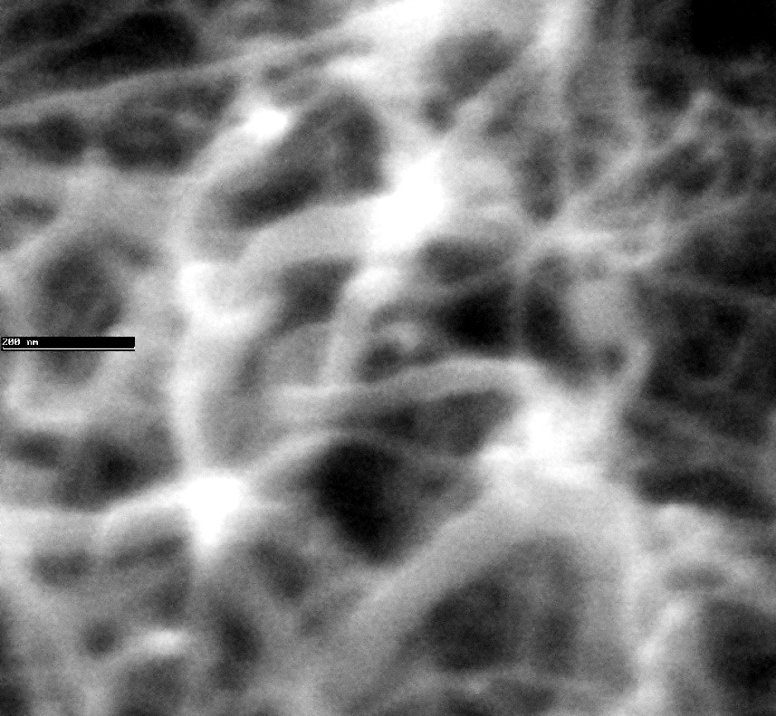
Для проведения вычислений нами была использована специально разработанная в среде VisualStudio 2008 программа, в которой графический интерфейс был реализован на языке C#, из которого вызывались программы на языке CUDA, выполняющие параллельные вычисления на графической видеокарте. Отфильтрованное методом NLM изображение углеродных нанотрубок, выполненное с использованием данной программы, приведено на рис. 2. Видно, что шум практически полностью устранен при сохранении мелких деталей изображения. В дальнейшем для повышения разрешения отфильтрованное изображение предполагается подвергнуть операции обратной свертки (деконволюции) по одному из известных алгоритмов [1, 5].
Рис. 2. Растровое электронное изображение углеродных нанотрубок, обработанное методом NLM (метка соответствует 200 нм)

Библиографический список

- Lang L., Xu Y. Adaptive Landweber method to deblur images // IEEE Signal Proc. Lett. 2003. Vol. 10, № 5. Р. 129–132.
- Гонсалес Р., Воодс Р. Цифровая обработка изображений. М. : Техносфера, 2005. 1072 с.
- Van de Ville D., Kocher M. SURE-Based Non-Local Means // IEEE Signal Proc. Lett. 2009. Vol. 16, № 11. P. 973–976.
- Sanders J., Kandrot E. CUDA by example. USA : Addison-Wesley, 2011. 290 p.
- Robinson M. D., Toth C. A., Lo J. Y., Farsiu S. Efficient Fourier-Wavelet Super-Resolution // IEEE Trans. image pross. 2010. Vol. 19, № 10. P. 2669–2681.

УДК 621.385.64

ВЫБОР ОПТИМАЛЬНЫХ ПАРАМЕТРОВ РЕЗОНАТОРНОЙ СИСТЕМЫ
МАГНЕТРОНОВ ПОВЕРХНОСТНОЙ ВОЛНЫ

Е. И. Булдаков, В. А. Адамович, В. П. Еремин

ОАО «Тантал»
Россия, 410040, Саратов, пр. 50 лет Октября, 110а
E-mail : evgenii-student@rambler.ru

В статье рассмотрены принцип электронно-волнового взаимодействия в магнетронах поверхностной волны и особенность работы на «–1-й» пространственной гармонике видов колебаний с номерами n ≤ N/4. Проведён теоретический анализ и получены экспериментальные результаты, доказывающие важную роль параметра µ в установлении доминации рабочего вида колебаний.
Ключевые слова : магнетрон, поверхностная волна, КПД, электронно-волновое взаимодействие, вид колебания, пространственная гармоника, резонаторная система.

Selection Optimum Parameters of Resonator System of Surface Wave magnetrons

E. I. Buldakov, V. A. Adamovich, V. P. Eremin

In article the principle electron-wave interactions in surface wave magnetron and feature of work on «–1» a space harmonic of a modes with number n ≤ N/4 is considered. The theoretical analysis is carried out and experimental results are received prove an important role of parameter µ in an establishment of domination of a working mode.
Key words : magnetron, surface wave, efficiency, electron-wave interaction, mode, space harmonic, resonator system.

Работа магнетронов поверхностной волны (МПВ) имеет ряд принципиальных отличий от работы π-видных магнетронов, связанных с дублетным характером рабочего вида колебаний: особенности электронно-волнового взаимодействия при низкой величине магнитной индукции, малое разделение конкурирующих видов колебаний по частоте и анодному напряжению из-за невозможности применения связок. В связи с перечисленными специфическими особенностями одной из важнейших проблем, возникающих при проектировании МПВ, является обеспечение доминации рабочего вида колебаний над конкурирующими видами. Успешное решение этого ключевого вопроса обеспечивает существование рабочего вида колебаний в максимально широкой области магнитных полей и анодных токов, что дает необходимую свободу маневра при выборе рабочей точки и позволяет реализовать на рабочем виде колебаний максимальный КПД электронно-волнового взаимодействия.
Одним из способов обеспечения доминации рабочего вида колебаний в МПВ является правильный выбор параметра:

$μ=\frac{L−t_{л}}{L}$, | (1)
где L – шаг замедляющей (резонаторной) системы; t_{л} – толщина ламели; (L – t_{л}) – ширина СВЧ-промежутка.
Параметр μ является одной из основных характеристик пространства взаимодействия магнетрона, взаимно связывающий такие важные конструктивные параметры, как толщина (ширина) ламели t_{л} и шаг резонаторной системы L. При заданных значениях t_{л} и L величина μ определяет ширину СВЧ-промежутков, а следовательно, и время нахождения в этих промежутках сгруппированных электронных сгустков.
Для начала рассмотрим влияние µ на параметры классического магнетрона. Необходимо отметить, что в π-видном магнетроне зависимость электронного КПД η_{эл} от µ носит достаточно неопределённый характер ввиду двух противоречивых эффектов.
С одной стороны, при уменьшении µ уменьшается время нахождения электронных сгустков (спиц) в тормозящем поле СВЧ-промежутков, что ослабляет электронно-волновое взаимодействие и на первый взгляд должно снижать величину η_{эл}. Указанное время уменьшается от величины 0,4Т (при µ = 0,8) до величины 0,2Т (при µ = 0,4), где Т – период СВЧ-колебаний.
Однако, с другой стороны, именно ослабление взаимодействия на каждом отдельно взятом циклоидальном витке приводит к тому, что следующий виток начинается с более близкого к катоду расстояния, чем это было бы при более эффективном взаимодействии, и в конечном итоге приводит к увеличению общего количества этих витков, способствуя росту η_{эл}. Именно этот эффект и является доминирующим, что подтверждено экспериментальными результатами. В частности, в работе [1] приводится экспериментальная зависимость КПД от µ (рис. 1) одного из магнетронов непрерывного действия (при прочих равных условиях). Видно, что при уменьшении µ значение η_{эл} действительно возрастает, но при µ < 0,5 этот рост уже незначителен.
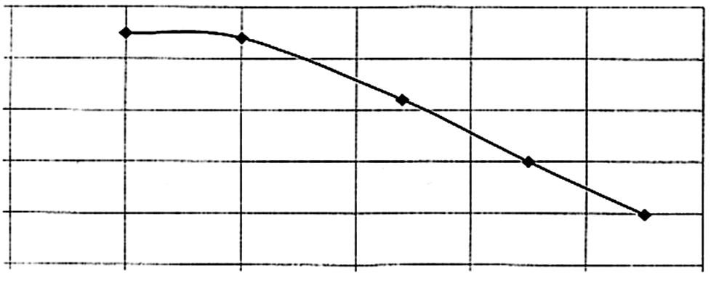
КПД, %
50
55
60
65
70
75
0,3
0,4
0,5
0,6
0,7
0,8
μ

Рис. 1. Экспериментальная зависимость КПД от параметра µ резонаторной системы 8-миллиметрового магнетрона
Данная зависимость неплохо согласуется с экспериментальными результатами и расчетными данными, полученными авторами при разработке магнетрона непрерывного генерирования со сверхвысоким КПД, где окончательно выбранное значение µ = 0,385 не явилось препятствием для получения КПД > 80%. Все же кривую, приведенную на рис. 1, нельзя считать правилом для всех π-видных магнетронов. Дело в том, что при практическом изменении µ чрезвычайно трудно обеспечивать вышеупомянутые «прочие равные условия», в частности неизменность волнового сопротивления магнетрона ρ_{м}, оптимальное значение которого обеспечивает достижение максимального КПД. Поэтому для реализации высокого КПД величина µ выбирается ~0,4, а значение ρ_{м} рассчитывается с последующей корректировкой до оптимальной величины.
Иначе дело обстоит в магнетронах поверхностной волны. Ряд специфических особенностей электронно-волнового взаимодействия в МПВ предопределяет совершенно иное влияние µ на выходные параметры, чем в классическом π-видном магнетроне.
Одной из таких особенностей является режим слабого магнитного поля, при котором электроны на первом же циклоидальном витке выводятся на очень близкое к аноду расстояние, т.е. общее число этих витков в любом случае минимально. Некоторые исследователи даже склонны рассматривать электронно-волновое взаимодействие в МПВ как взаимодействие кольцевого прианодного электронного потока, сгруппированного в правильнофазные сгустки, с кольцевой резонаторной системой, считая процесс взаимодействия аналогичным происходящему в приборах О-типа [2]. Поэтому есть все основания считать эффективность электронно-волнового взаимодействия прямо пропорциональной продолжительности нахождения электронных сгустков в тормозящем поле СВЧ-промежутков, что определяется скоростью движения электронных сгустков в азимутальном направлении и параметром µ.
Другой важной особенностью МПВ является работа на «–1-й» пространственной гармонике вида колебаний с относительно низким номером n ≤ N/4 (φ_{а} ≤ 90°), где n – число волн, укладывающихся по окружности анода; N – число резонаторов; φ_{а} – разность фаз колебаний соседних резонаторов (сдвиг фазы на ячейку). Для работы на высших пространственных гармониках требуется более медленное движение электронных сгустков в азимутальном направлении, при этом время нахождения этих сгустков у СВЧ-промежутков (τ_{пр}) увеличивается.
Вычислить величину τ_{пр} несложно. Действительно, распространение волн по замедляющей системе (ЗС) происходит за счет наличия связей между её ячейками непосредственно по петляющей линии передачи или по линии связок, или через общий магнитный поток соседних резонаторов, или иным способом. В любом из этих случаев в каждых двух соседних резонаторах колебания происходят с некоторой разностью фаз φ_{а}, которая может быть заранее рассчитана, а затем и экспериментально измерена. Значение φ_{а} является определяющим в процессе электронно-волнового взаимодействия. Скорость перемещения электронных сгустков в азимутальном направлении должна обеспечивать их приход к каждой ячейке в тот момент, когда высокочастотное поле в ней будет для электронов тормозящим. При этом время пролета электронами одного шага ЗС (τ_{ш}) определяется соотношением

$τ_{ш}=\frac{ϕ_{а}T}{2π}$. | (2)

В этом случае имеет место синхронное движение электронных сгустков и волны (синхронизм), причем

$υ_{\text{эл}}=υ_{ф}=\frac{2πL}{ϕ_{а}T}=\frac{2π\text{Lf}}{ϕ_{а}}$, | (3)

где υ_{эл} – скорость движения электронов в азимутальном направлении; υ_{ф} – фазовая скорость волны; f – частота ВЧ-колебаний.
С учетом того, что φ_{а} = 2nπ/N, формулы (2) и (3) можно записать в более удобном виде:

$τ_{ш}=\frac{\text{nT}}{N}$, | (4)

$υ_{\text{эл}}=υ_{ф}=\frac{\text{NLf}}{n}$. | (5)

Однако синхронное значение υ_{эл} является не единственным обеспечивающим электронно-волновое взаимодействие. Нетрудно заметить, что изменение величины τ_{ш} (2) на целое число m периодов ВЧ-колебаний тоже обеспечивает приход электронных сгустков к каждой из ячеек ЗС в нужной (тормозящей) фазе её колебаний, но при этом взаимодействие будет менее эффективно, чем при синхронизме, поскольку часть «тормозящих» полупериодов электронные сгустки пропускают. В этом случае

$τ_{ш}=\frac{ϕ_{а}T}{2π}±\text{mT}=\frac{(n±\text{mN})T}{N}$. | (6)

Соответственно возможен следующий набор скоростей электронного потока, обеспечивающих взаимодействие :

$υ_{\text{эл}}=\frac{2π\text{Lf}}{ϕ_{а}±2πm}=\frac{\text{NLf}}{n±\text{mN}}$, | (7)

причём эффективность взаимодействия снижается по мере роста m, а также зависит от времени τ_{пр} нахождения каждого сгустка у СВ-промежутка (при каждом конкретном значении m), которое определяется параметром µ:

$τ_{\text{пр}}={\text{μτ}}_{ш}=\frac{(ϕ_{а}±2πm) μT}{2π}=\frac{μ(n±\text{mN})T}{N}$. | (8)
Следует отметить, что в тех случаях, когда перед числом m стоит знак «минус», значения υ_{эл}, τ_{ш} и τ_{пр} получаются отрицательными. Это означает всего лишь встречное направление движения СВЧ-волны и электронного потока. Впрочем, для замкнутых в кольцо ЗС это значения не имеет, так как в таком случае оба возможных направления распространения волны равноправны, что приводит к установлению режима стоячих волн на каждом виде колебаний.
Анализ соотношения (8) показывает, что для всех значений N, n и m = 1, 2 всегда можно подобрать такую величину µ, при которой τ_{пр}= T. Понятно, что в этих случаях эффективное электронно-волновое взаимодействие невозможно, так как электроны, проходя мимо СВЧ-промежутка, полпериода отдают свою энергию полю, а вторые полпериода столько же отбирают.
Наибольший практический интерес представляет классический МПВ, работающий на «–1» пространственной гармонике. В этом случае для видов колебаний n = N/4, n = N/(4–1) и n = N/(4–2) значение τ_{пр} близко к T/2 (при реальных значениях µ находится в пределах от 0,4 до 0,6Т). Разберемся, какое же µ следует считать оптимальным. С одной стороны, желание увеличить величину η_{эл} диктует необходимость увеличения времени τ_{пр}, а следовательно, и µ. Однако нельзя увеличивать значение τ_{пр} беспредельно, поскольку при τ_{пр} ≥ T/2 электронные сгустки на входе в СВЧ-промежуток и на выходе из него полностью или частично попадают в ускоряющую фазу ВЧ-поля, что может привести к снижению КПД и даже к срыву генерации. Таким образом, для рабочего вида колебаний необходимо выполнить условие τ_{пр} < T/2. Практический опыт показывает, что значение τ_{пр} = 0,44Т близко к оптимальному [3]. При этом обеспечивается доминация рабочего вида как над ближайшим высоковольтным (более коротковолновым) видом, для которого значение τ_{пр} меньше 0,44T, так и над ближайшим низковольтным (более длинноволновым) видом, для которого τ_{пр} ~ T/2.
Впрочем, для каждого конкретного МПВ оптимальное значение τ_{пр} может несколько меняться (в пределах от 0,43 до 0,45Т). Это зависит в первую очередь от формы электронных сгустков и их протяженности в азимутальном направлении, что определяется многими факторами, в том числе эмиссионными свойствами катода.
Однако это уже не столь важно. Гораздо существенней то, что путём целенаправленной регулировки значения µ всегда можно ослабить негативное влияние конкурирующих видов колебаний, усилив доминацию рабочего вида. Если, к примеру, основным конкурентом является низковольтный вид, ограничивающий зону токов рабочего вида снизу, то для исправления ситуации достаточно несколько увеличить µ за счет небольшого уменьшения толщины ламелей. Если же зона токов рабочего вида ограничена сверху «перескоком» на высоковольтный вид, то толщину ламелей следует, напротив, увеличить, тогда произойдет не только расширение зоны токов рабочего вида, но и увеличение области существования рабочего вида по магнитному полю, что позволит магнетрону работать при большем значении магнитной индукции B и тем самым поднять КПД.
Изложенная модель впервые прошла основательную практическую проверку в 1999 году при разработке усилительного низковольтного МПВ 8-миллиметрового диапазона длин волн. Данный МПВ был рассчитан на импульсную мощность P_{вых} = 250 Вт при анодном напряжении U_{а} = 2000 В на рабочем виде колебаний n = 3 (φ_{а} = 67,5°) при N = 16. Вид колебаний n = 4 (φ_{а} = 90°) непригоден в качестве рабочего, так как крутой ход дисперсионной характеристики в районе этого вида препятствует реализации полосы усиливаемых частот. Что же касается вида колебаний n = 2 (φ_{а} = 45°), то были некоторые сомнения в реализации на нём большого КПД.
Расчёт по формуле (8) показал, что для получения оптимального значения τ_{пр} = 0,44Т на виде колебаний n = 3 требуется величина µ = 0,54, что соответствует толщине ламели t_{л} = 0,18 мм. Было изготовлено несколько анодов с заложенной в чертеже толщиной ламели 0,18 мм с допуском минус 0,02 мм. Но при этом не было принято во внимание, что при столь малом шаге ЗС (0,39 мм) даже незначительное изменение толщины ламели ощутимо сказывается на величине µ. Имеющиеся на тот момент оборудование и технология изготовления, в том числе технология химической обработки, обеспечивали выполнение размера t_{л} с отклонением в меньшую сторону до 0,04 мм, что позволяло получать анодные блоки с толщиной ламели меньше расчетной величины и соответственно неприемлемым µ для вида колебаний n = 3 . По причине отсутствия систематического контроля фактических размеров изготовленные аноды пошли в работу, и было изготовлено полтора десятка магнетронов, из которых лишь один заработал на запланированном виде колебания n = 3.
Ещё один магнетрон удалось возбудить на виде n = 4 (при полном отсутствии видов n = 2 и n = 3), а все остальные представляли уже совсем явный брак, возбуждаясь только на видах n = 5 и n = 6 и имея ничтожные выходную мощность и КПД. Подобные результаты можно было объяснить только недопустимо тонкими ламелями у большинства магнетронов (t_{л} ≤ 0,14 мм), в то время как магнетрон, заработавший на виде n = 4, имел ламели толще (0,155 мм), а у магнетрона, заработавшего на запланированном виде n = 3, толщина ламелей близка к оптимуму (t_{л} ~ 0,17 мм).
Для проверки предположения проведены тщательные измерения геометрических размеров имеющихся анодных блоков и был выбран один, имевший наилучшую азимутальную симметрию при t_{л} = 0,155 мм (µ = 0,605).
С этим анодом и был изготовлен очередной магнетрон. Расчёт по формуле (8) показал, что при µ = 0,605 значения τ_{пр} составляют для n = 2 величину 0,53Т, для n = 3 – 0,492Т и для n = 4 – 0,45Т. Таким образом, были все основания ожидать явную доминацию вида n = 4, что и подтвердили динамические испытания, показавшие при всех значениях B генерацию вида колебаний n = 4, а виды n = 2 и n = 3 не возбудились.
Эти результаты подтверждали правильность принятых модельных представлений и показывали верный путь для осуществления доминации желательного вида колебаний n = 3 над конкурирующими видами, а именно наращивание толщины ламелей до значения t_{л} ≥ 0,17 мм, что и было успешно реализовано.
Проведённый теоретический анализ и полученные экспериментальные результаты достаточно убедительно доказывают важную роль параметра µ в установлении доминации того или иного вида колебаний. Что же касается влияния µ на величину η_{эл}, то оно, безусловно, есть, но пределы изменения µ, в которых сохраняется доминация рабочего вида колебаний над конкурентами, слишком малы для существенного изменения η_{эл}. При разработке некоторых МПВ наблюдались случаи, когда оптимизация µ приводила к значительному росту КПД, но это связано не столько с изменением µ, сколько с изменением сопутствующих факторов: волнового сопротивления магнетрона ρ_{м} и внесённой добротности Q_{вн} (т.е. контурного КПД – η_{к}).
Подобная работа по оптимизации параметров ЗС была проведена на МПВ 2-миллиметрового диапазона, ЗС которого имеет 32 резонатора и рассчитана для работы на виде n = 6. Данный МПВ при шаге ЗС L = 0,312 мм первоначально имел t_{л} = 0,15 мм, т.е. µ = 0,519. При этом расчет по формуле (8) показал, что для рабочего вида колебаний (n = 6) τ_{пр} = 0,422T, а для низковольтного вида (n = 5) τ_{пр} = 0,438Т. Можно предположить, что вид n = 5 может составить сильную конкуренцию рабочему виду n = 6. Это и подтвердилось на динамических испытаниях. Ток начала генерации рабочего вида находился в пределах 7-9 А, а КПД в рабочем режиме (15 А) составлял 1,3–2%. Для понижения тока срыва вида n = 5 толщина ламели была уменьшена до величины t_{л} = 0,143 мм (µ = 0,5417). При этом на рабочем виде получалось τ_{пр} = 0,44Т, а на виде n = 5 – τ_{пр} = 0,457Т. Следует отметить, что на момент проведения этой работы уже имелся специально разработанный высокоточный электроискровой станок и были отработаны технология изготовления, обеспечивающая выполнение размера с точностью до 1 мкм и высоким классом чистоты поверхности, и технология химической обработки и очистки, не оказывающая пагубного влияния на размеры и поверхность резонаторной системы. Испытания таких МПВ показали снижение тока начала генерации рабочего вида до 4,5–5 А и увеличение КПД на рабочем виде (по среднестатистическим данным от 1,88 до 3,4%). Таким образом, изменение параметра µ может привести к улучшению работы магнетронов, но нужно иметь в виду, что оптимизация только параметра µ не всегда приводит к ожидаемым результатам, так как его изменение часто значительно влияет на сопутствующие факторы (добротность, волновое сопротивление), что может дать отрицательный результат.
Итак, проведенные исследования позволяют считать доказанным, что в МПВ каждому виду колебаний также соответствует своё оптимальное значение параметра µ. Взяв оптимальное значение µ для рабочего вида, можно усилить его доминацию над конкурентами. Напротив, если величина µ выбрана неверно, то рабочий вид может вообще не возбудиться, что ранее неоднократно наблюдалось экспериментально, особенно в низковольтных МПВ, где шаг резонаторной системы очень мал, из-за чего даже незначительная ошибка в толщине ламели приводит к серьезному изменению µ.

Библиографический список

- Namba J., Tashiro N., Kume H., Kawaguchi T. Low Voltage Magnetron for Mirowave Ovens // J. of microwave Power. 1981. Vol. 16, № 3–4. P. 227–261.
- Робертшоу Р. Г., Уилшоу В. Е. Работа магнетронов в режиме слабых полей // Электронные сверхвысокочастотные приборы со скрещенными полями : в 2 т. М. : Иностр. лит., 1961. Т. 2. С. 280–293.
- Пат. 2209486 Россия, МПК⁷ H 01, J 025/50. Магнетрон поверхностной волны.

УДК 621.372

ТРЕХМЕРНАЯ ЧИСЛЕННАЯ МОДЕЛЬ ПРИБОРОВ М-ТИПА
И КОМПЛЕКС ПРОГРАММ НА ЕЕ ОСНОВЕ

А. С. Ершов

ОАО «НИИ-Тантал»
Россия, 410040, Саратов, пр. 50 лет Октября, 110А
E-mail : ace2886@mail.ru

Рассматривается численная трехмерная математическая модель магнетронного генератора, учитывающая сложные границы пространства взаимодействия, а также программный комплекс на ее основе. Приведены основные расчетные соотношения, результаты анализа устойчивости модели и структурная схема программного комплекса.
Ключевые слова : математическая модель, численный метод, программный комплекс, магнетронный генератор, уравнение Пуассона, уравнение Лапласа, пространство взаимодействия.

Three-Dimensional Numerical Model m-Type
and Bundled Software on Basis of this Model

A. S. Yershov

Numerical three-dimensional model of magnetron generator is under consideration, it takes into account complexе boundaries of interaction space, as well as bundled software on basis of this model. The main calculation relations, analysis results model stability analysis results and structure chart of bundled software are given.
Key words : mathematical model, numerical method, bundled software, magnetron generator, Poisson's equation, Laplace's equation, interaction space.

Электровакуумные СВЧ-приборы М-типа (приборы со скрещенными полями) остаются одними из эффективных приборов СВЧ-электроники и широко применяются в различных областях (военная техника, промышленность и др.).
Несмотря на сравнительно длительный период развития магнетронных приборов, имеется целый ряд проблем как прикладного, так и теоретического значения. В частности, остаются недостаточно изученными вопросы, связанные с влиянием на работу приборов трехмерной неоднородности электрических и магнитных полей, аксиального движения электронов.
Разработка методов трехмерного моделирования и анализ вышеперечисленных явлений не только могли бы оказать помощь в лучшем понимании физических процессов, протекающих в скрещенных электрических и магнитных полях, но и быть использованы для решения широкого круга задач теории нелинейных колебаний и волн в распределенных системах, физики плазмы и др.
Работа магнетронных приборов характеризуется сложными физическими явлениями в условиях ярко выраженных колебательных состояний пространственного заряда большой плотности. Трудности математического описания принципиально нелинейного самосогласованного процесса взаимодействия электронного потока с ВЧ-волной в скрещенных полях приводят к необходимости введения в теорию различного рода упрощений и приближений.
Одним из наиболее грубых допущений можно считать «двумерное» приближение: движение электронного облака рассматривается только в радиальном и азимутальном направлениях; процессы в аксиальном направлении игнорируются. Наличие физических эффектов, связанных с неоднородностью электрических и магнитных полей и аксиальным движением электронов, существенно влияющих на работоспособность и выходные характеристики приборов, подтверждено многочисленными экспериментами. Поэтому моделирование приборов в двумерном приближении не всегда дает адекватное отражение происходящих в них процессов. Строгое компьютерное моделирование магнетронных приборов требует рассмотрения всего трехмерного пространства взаимодействия и учета реальной трехмерной конструкции прибора.
Следует отметить, что трехмерные модели приборов М-типа предлагались и раньше [1–4], но и они не лишены недостатков. В частности, эти модели не позволяют учесть сложные граничные условия трехмерного пространства взаимодействия, так как при решении уравнения Пуассона и волнового уравнения реальные конфигурации электродов заменяются гладкими эквипотенциальными поверхностями, что снижает ценность полученных результатов и затрудняет применение трехмерных моделей в задачах разработки и оптимизации приборов М-типа.
Резюмируя изложенное выше, можно заключить, что компьютерное моделирование электронно-волнового взаимодействия в скрещенных полях с учетом всех трех измерений и реальных граничных условий пространства взаимодействия, создание соответствующего программного обеспечения и применение его для изучения физических явлений и при проектировании приборов является актуальной проблемой в области вакуумной и плазменной электроники, имеющей большое научное и прикладное значение.
В настоящей статье описываются принципы построения трехмерной модели приборов М-типа, учитывающей сложные граничные условия пространства взаимодействия, и разработанный на ее основе программный комплекс.
Анализ процессов электронно-волнового взаимодействия проводится применительно к трехмерной цилиндрической конструкции приборов М-типа с распределенной эмиссией. Конфигурация пространства взаимодействия схематически изображена на рис.1, где R_{a}, R_{к}, R_{э}, R_{т} – радиусы анода, катода, эмиттера, торцевых экранов соответственно; H_{а}, H_{к} H_{э} – высоты анода, катода, эмиттера соответственно; v_{эл} – скорость движения электронного потока; v_{ф} и v_{гр} – фазовая и групповая скорости ВЧ-волны. Магнитное поле направлено перпендикулярно рисунку; r, ϕ, z – цилиндрические координаты.
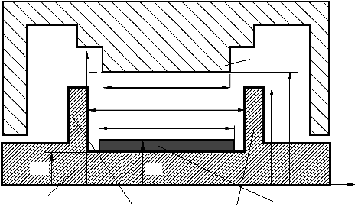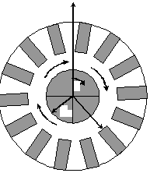
Торцевые экраны
Катод
Эмиттер
R_{к}
z
r
Анод
H_{a}
H_{к}
H_{э}
R_{э}
R_{т}
R_{а}
v_{ф}

v_{эл}

v_{гр}

R_{к}

ϕ
R_{a}

r

а

б

Рис. 1. Конфигурация пространства взаимодействия: в радиально-азимутальной (а) и радиально-аксиальной (б) плоскостях

Задача заключается в построении математической модели приборов М-типа, позволяющей исследовать процессы электронно-волнового взаимодействия с учетом реальной конфигурации прибора.
Ниже применительно к схеме рис. 1 приведены уравнения, описывающие трехмерную математическую модель магнетронных приборов. К ним относятся: уравнения движения, Лапласа, Пуассона, волновое уравнение, уравнение возбуждения, формулы расчета наведенных токов, постоянного анодного тока, выходной мощности, КПД и других характеристик.
Уравнения движения частиц:

$$\begin{aligned}\left\{r^{''}−rϕ^{}={αE}_{r}−{αB}_{z}r\overset{˙}{ϕ}+{αB}_{ϕ}z^{'}, | \right.\left\{rϕ^{''}+2r^{'}ϕ^{'}={αE}_{ϕ}+{αB}_{z}r^{'}−{αB}_{r}z^{'}, | \right.\end{aligned}$$ | (1)
где $E_{r}=\frac{∂Ф}{∂r}$; $E_{ϕ}=\frac{∂Ф}{r∂ϕ}$; $E_{z}=\frac{∂Ф}{∂z}$; Ф – электрический потенциал; В(В_{ϕ}, В_{r}, В_{z}) – магнитная индукция; $α=\frac{e}{m}=1,\text{7588}⋅{\text{10}}^{\text{11}}$ Кл/кг.
Уравнение Лапласа

$$\frac{1}{r}\frac{∂}{∂r}\left(r\frac{∂Φ_{\text{ст}}}{∂r}\right)+\frac{1}{r^{2}}\frac{∂^{2}Φ_{\text{ст}}}{∂ϕ^{2}}+e^{2y}\frac{∂^{2}Ф_{\text{ст}}}{∂z^{2}}=0$$ | (2)

с граничными условиями: Ф_{ст} = 0 на катодной ножке (эмиттере, торцевых экранах); Ф_{ст} = U_{a} на анодном блоке, где U_{a} – анодное напряжение, и условием периодичности Ф_{ст}(r,ϕ,z) = Ф_{ст}(r,ϕ+2π,z), где Ф_{ст} – потенциал электростатического поля.
Уравнение Пуассона

$$\frac{1}{r}\frac{∂}{∂r}\left(r\frac{∂Φ_{\text{пз}}}{∂r}\right)+\frac{1}{r^{2}}\frac{∂^{2}Φ_{\text{пз}}}{∂ϕ^{2}}+e^{2y}\frac{∂^{2}Φ_{\text{пз}}}{∂z^{2}}=−\frac{ρ}{ε_{0}}$$ | (3)

с нулевыми граничными условиями на всех электродах и условием периодичности по азимуту, где $ρ=\frac{\text{dQ}}{\text{rdrd}ϕ\text{dz}}$ – плотность пространственного заряда; Q – заряд в пространстве взаимодействия; ε₀ = 8,8541·10^{–12}Ф/м – диэлектрическая проницаемость вакуума; Φ_{пз} – потенциал поля пространственного заряда.
Волновое уравнение

$$\frac{1}{r}\frac{∂}{∂r}\left(r\frac{∂Φ_{\text{вч}}}{∂r}\right)+\frac{1}{r^{2}}\frac{∂^{2}Φ_{\text{вч}}}{∂ϕ^{2}}+e^{2y}\frac{∂^{2}Ф_{\text{вч}}}{∂z^{2}}−\frac{1}{c^{2}}\frac{∂^{2}Ф_{\text{вч}}}{∂t^{2}}=0$$ | (4)

с граничными условиями Φ_{вч} = Ucos(ωt – γϕ) на анодном блоке; Φ_{вч}(r_{к},ϕ,z) = 0 на катоде, где ω – круговая частота ВЧ-волны; U – амплитуда ВЧ-волны на аноде; γ – постоянная распространения; с – скорость света; Φ_{вч} – потенциал высокочастотного поля.
Потенциал электрического поля представляется в виде суперпозиции Φ_{ст}, Φ_{пз} и Φ_{вч}, которые описываются соответственно уравнениями (2), (3) и (4).
Уравнения возбуждения, описывающие изменение амплитуды U и «горячей» частоты ω от времени:

$$\begin{aligned}\left\{\frac{\text{dU}}{\text{dt}}=\frac{J_{\text{акт}}}{2F}−\frac{ωU}{2Q_{\text{наг}}}, | \right.\end{aligned}$$ | (5)

где $J_{\text{акт}}=\frac{2Р_{\text{акт}}}{U}$ и $J_{\text{реакт}}=\frac{2Р_{\text{реакт}}}{U}$ – усредненные во времени активная и реактивная составляющие наведенного ВЧ-поля; $P_{\text{акт}}=\int_{V}{{ρЕ}_{\text{вч}}v\text{dV}}$ и $P_{\text{реакт}}=\int_{V}{ρ\frac{∂Е_{\text{вч}}}{∂ωt}v\text{dV}}$ - активная и реактивная составляющие наведенной мощности; E_{вч} = –grad(Φ_{вч}) – напряженность ВЧ поля; v (r',rϕ',z') – скорость частицы; V – объем пространства взаимодействия; $F=\frac{1}{ω⋅z_{0}}$ – коэффициент формы; ω₀ – «холодная» частота; ω – «горячая» частота; z₀ – волновое сопротивление; Q_{наг} – нагруженная добротность.
При попадании крупных частиц на электроды (анод, катод, торцы и др.) вычисляются ток $I=\frac{{\text{Nq}}_{0}}{T}$, средняя энергия бомбардировки $W=\frac{m_{0}r^{2}}{2N}\sum_{i=1}^{N}{v_{i}^{2}}$ и мощность бомбардировки $P=\frac{\text{WN}}{T}$, где N – число частиц, попавших на электрод за время T; q₀ – заряд крупной частицы; v_{i} – скорость частицы в нормализованных координатах.
Вычисляются также выходная мощность $P_{\text{вых}}=η_{\text{конт}}P_{\text{акт}}$, КПД прибора $η=\frac{P_{\text{вых}}}{U_{a}I_{a}}$ и другие характеристики электронно-волнового взаимодействия, где $η_{\text{конт}}=\frac{Q_{\text{наг}}}{Q_{\text{вн}}}$; I_{a} – ток анода; Q_{вн} – внесенная добротность.
Геометрические размеры прибора, «холодные» электродинамические характеристики резонаторной или замедляющей системы, эмиссионные свойства катода, распределение магнитных полей или параметры магнитной системы, а также анодное напряжение (U_{a}) считаются известными.
При построении математической модели использовались следующие приближения и допущения: квазистационарное приближение (фазовая скорость ВЧ-волны много меньше скорости света); в резонаторе или замедляющей системе возбуждается одна ВЧ-волна; релятивистские эффекты и магнитные ВЧ-поля пренебрежимо малы и другие, принятые в теории магнетронных приборов.
Электронное облако представляется набором «крупных частиц», имеющих такое же отношение заряда к массе, как у электрона. Для численного решения основных уравнений вводятся пространственная сетка размерностью N×M×K и временной шаг Δt. Решение основных уравнений проводится в нормализованных координатах: x = φ; y = ln(r/r_{к}), где r_{к} – радиус катода или любой «характерный» радиус системы; Z = z/h, где h – характерный размер системы в аксиальном направлении. Непосредственно в программе в качестве h выбрано расстояние между торцевыми экранами. Это значительно упрощает вид получаемых решений уравнений.
Таким образом, задача сводится к нахождению самосогласованного решения уравнений электронно-волнового взаимодействия (1)–(5) и определению основных характеристик прибора.
Наиболее трудоемкой задачей является решение уравнения Пуассона (3) для определения полей пространственного заряда с учетом сложной (разрезной) границы электродов. Дело в том, что конфигурация пространственного заряда, заданная в магнетронных моделях набором «крупных частиц», меняется на каждом временном шаге численного интегрирования основных уравнений модели. Это обстоятельство требует использования быстродействующих методов. В то же время методы решения уравнения Пуассона должны быть достаточно точным, так как именно силы пространственного заряда определяют режим ограничения эмиссии зарядом в пространстве взаимодействия.
В работе [5] проведено сравнение быстродействия и точности разных методов решения уравнения Пуассона. Показано, что метод Зейделя в большей степени подходит для решения поставленной задачи. В работе [6] приведены и расчетные соотношения решения трехмерного уравнения, которые использовались при построении модели.
Уравнение Лапласа (2) решается один раз перед началом моделирования, поэтому эго можно решать любым сеточным методом. В модели был выбран метод Зейделя.
Для расчета ВЧ-поля необходимо решить волновое уравнение, которое в нормализованных координатах имеет вид

$\frac{∂^{2}Ф}{∂x^{2}}+\frac{∂^{2}Ф}{∂y^{2}}+e^{2y}\frac{∂^{2}Ф}{∂Z^{2}}−\frac{1}{c^{2}}\frac{∂^{2}Ф}{∂t^{2}}=0$. | (6)

С учетом одноволнового приближения ВЧ-потенциал можно представить в виде

$Φ(x,y,Z,t)=−U(y,Z)⋅\text{cos}(γ x−ω t)$. | (7)

Подставив значение (7) в волновое уравнение (6), получим

$−{Uγ}^{2}+\frac{∂^{2}U}{∂y^{2}}+e^{2y}\frac{∂^{2}U}{∂Z^{2}}+\frac{ω^{2}}{c^{2}}U=0$. | (8)

С учетом квазистационарного приближения фазовая скорость $v=\frac{ω}{γ}\text{<<}c$ (как правило, на порядок). Вклад члена $\frac{ω^{2}}{c^{2}}U$ пренебрежимо мал (по сравнению с членом γ²U), и им можно пренебречь.
В результате получаем уравнение

$$\frac{∂^{2}U}{∂y^{2}}+e^{2y}\frac{∂^{2}U}{∂Z^{2}}−{Uγ}^{2}=0$$ | (9)

с граничными условиями: U = 0 на катоде и торцах; U = $\tilde{U}$ на аноде, где $\tilde{U}$– амплитуда ВЧ-поля.
Вследствие того, что амплитуда ВЧ-поля меняется со временем, целесообразно уравнение (9) решать для единичной амплитуды (на аноде U_{вч} = 1), а в окончательных выражениях умножать на амплитуду ВЧ-поля. Это позволяет рассчитать распределение в пространстве ВЧ-поля один раз перед началом моделирования любым сеточным методом. В модели для общности алгоритма был выбран метод Зейделя.
В модели предусматривается учет неоднородности магнитного поля во всех трех направлениях. При этом предполагается, что радиальная и азимутальная составляющие индукции магнитного поля значительно меньше, чем аксиальная.
Решение уравнений движения было проведено в соответствии с методикой и расчетными соотношениями, данными в работе [7], при этом уравнения решались для сложной области пространства взаимодействия, показанной на рис. 1.
Приведенных математических соотношений достаточно для моделирования трехмерных процессов в магнетронных приборах и создания программы расчета.
На основе трехмерной математической модели был разработан программный комплекс на языке программирования С++, предназначенный для моделирования работы магнетронных приборов. Большинство алгоритмов (решение уравнений Пуассона, движения, волнового уравнения и др.) реализовано в виде библиотеки функций на языке С++, что позволяет использовать их при разработке других программных комплексов.
Предлагаемый программный комплекс имеет блочно-модульную структуру, состоящую из следующих основных частей: блока ввода входных данных и формирования начального состояния; управляющего модуля (интерфейс пользователя); расчетного блока и блока формирования выходных данных (рис. 2). Связь между блоками происходит через интерфейс пользователя.
После визуализации начального состояния и распределения всех полей производится пошаговое решение основных уравнений модели до установления режима устойчивой генерации или усиления. Пользователь по представленной информации о расчете может сам принять решение о продолжении расчетов, окончании или смене режима работы, например, продвижении по вольт-амперной характеристике. Пользователь также имеет возможность распечатать краткий или детализированный отчеты о полученных характеристиках.
Расчетный блок
Блок моделирования
работы
Библиотека подпрограмм решения основных
уравнений модели
Блок моделирования
эмиссии
Блок расчета выходных
характеристик
Блок выходных данных
Модуль формирования
отчетов
Блок визуализации
текущего состояния
Блок визуализации развития процесса во времени
Блок детальной
визуализации
по поверхностям
Интерфейс
пользователя
Блок ввода входных данных и формирования начального состояния
Модуль расчета распределения неоднородных, магнитных полей

Рис. 2. Структура программного комплекса

Анализ сходимости и устойчивости модели исследовался путем вариации модельных параметров (числа крупных частиц, величины шага дискретизации пространственной сетки, допустимой погрешности расчета полей пространственного заряда и др.). Дело в том, что переход от двухмерной модели к трехмерной потребовал увеличения числа крупных частиц и размерности пространственной сетки на порядок. А переход к анализу процессов вне собственно пространства взаимодействия и определению «токов утечки» (выход частиц за область взаимодействия электронного потока с электромагнитной волной) потребовал еще большего их увеличения.
Тестовые расчеты показали, что для обеспечения повторяемости результатов и независимости их от модельных параметров достаточно выбрать число крупных частиц не менее 20000, число узлов пространственной сетки 80×20×20, а погрешность расчета полей пространственного заряда ε = 5×10^{–4}. Дальнейшее увеличение точности не приводит к изменению выходных характеристик.
Проверка адекватности предложенной модели (сравнение расчетных данных с экспериментальными) показала, что она не противоречит экспериментальным данным (рис. 3, 1 – эксперимент; 2 – предложенная трехмерная модель; 3 – существующие трехмерные модели; 4 – двухмерная модель).
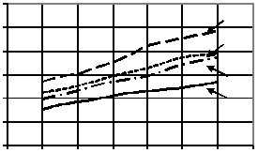
Результаты расчета, полученные по трехмерным моделям, ближе к эксперименту, чем по двухмерным. Это связано с тем, что в двухмерных моделях предполагаются идеализированные условия электронно-волнового взаимодействия, которые в трехмерных моделях реализуются только в самом центре по высоте пространства взаимодействия. По этой же причине результаты, полученные по предложенному комплексу программ, ближе к эксперименту (по сравнению с существующими трехмерными моделями), так как в приведенных расчетах учитываются утечки электронов из пространства взаимодействия, обусловленные реальной конфигурацией устройства.
300
Р_{вых}, кВт
250
200
150
100
50
0
1
2
3
4
12,2
12,6
13,0
Рис. 3. Зависимость выходной мощности от анодного напряжения
U_{a}, кВ
Благодаря возможности учета большого числа параметров моделирования, разработанная модель и программное обеспечение могут применяться как в задачах проектирования СВЧ-приборов, так и в научных исследованиях.

БИБЛИОГРАФИЧЕСКИЙ СПИСОК

- Писаренко В. M., Шадрин А. А. Численная трехмерная модель генератора М-типа // Радиотехника : респ. межвед. науч.-техн. сб. Харьков, 1985. Вып. 75. С. 71–78.
- Галаган А. В. Цилиндрическая трехмерная модель генератора со скрещенными полями // Радиотехника. 1989. Вып. 88. С. 130–135.
- Шадрин А. А., Шеин А. Г. Модификация «сверхбыстрого» алгоритма решения уравнения Пуассона для трехмерных областей взаимодействия электронных приборов // Радиотехника : респ. межвед. науч.-техн. сб. Харьков, 1974. Вып. 29. С. 96–110.
- Байбурин В. Б., Терентьев А. А., Гаврилов М. В., Поваров А. Б. Расчет полей пространственного заряда при трехмерном моделировании приборов М-типа // Радиотехника и электроника. 2000. Т. 45, № 8. С. 993–998.
- Терентьев А. А., Ляшенко А. В., Ершов А. С. Расчет полей пространственного заряда при компьютерном моделировании приборов М-типа // Гетеромагнитная микроэлектроника : сб. науч. тр. Саратов, 2009. Вып. 6 : Гетеромагнитная микро- и наноэлектроника. Системы информационной безопасности. С. 74–83.
- Ершов А. С. Решение трехмерного уравнения Пуассона с учетом сложных граничных условий // Исследования в области естественных наук и методики их преподавания. Саратов, 2011. С. 49–52.
- Байбурин В. Б., Терентьев А. А., Гаврилов М. В., Поваров А. Б. Трехмерные цилиндрические уравнения движения электронов в неоднородных скрещенных полях // Радиотехника и электроника. 2000. Т. 45, № 4. С. 492–498.
УДК 621.37/.39-027.31

Исследование влияния наличия капельной влаги в газопроводе на показания прибора для непрерывного контроля
выноса из газовых скважин песка и твердых включений

И. Л. Спицын, В. Б. Байбурин

Саратовский государственный технический университет
Россия, 410054, Саратов, Политехническая, 77
E-mail : isp-vympel@mail.ru

Приведены результаты экспериментальных исследований влияния наличия различного количества капельной влаги в потоке рабочей среды на показания прибора для непрерывного контроля выноса из газовых скважин песка и твердых включений.
Ключевые слова : вынос песка, капельная влага, уровень сигнала.

Study of Condensed Moisture Influence in the Gas Pipe Line on the Readings
of a Device for Monitoring Sand and Solid Inclusions Removal from Gas Wells

I. L. Spitsyn, V. B. Baiburin

The results of experimental studies on the influence of different quantities of condensed moisture, in the flow of working environment, on the readings of a device for monitoring sand and solid inclusions removal from gas wells are given.
Key words : sand removal, condensed moisture, signal level.

При эксплуатации газовых скважин с падающей добычей весьма важным вопросом является вынос мокрого песка. Данное явление приводит к разрушению пласта и закрытию скважины. Поэтому достоверный контроль выноса влажного песка является очень важной задачей.
В предыдущих работах [1, 2] рассматривались конструкция и принцип действия стенда для проведения лабораторных испытаний прибора для непрерывного контроля выноса песка из газовых скважин, приводились результата испытаний прибора по выносу сухого песка.
Опытный образец прибора для непрерывного контроля выноса песка из газовых скважин испытывался на стенде, схема которого представлена на рис. 1.
В настоящей работе приведены результаты экспериментальных исследований влияния на показания предлагаемого прибора для непрерывного контроля выноса песка и твердых включений из газовых скважин наличия различного количества капельной влаги в потоке рабочей среды. Конструкция и принцип действия стенда подробно изложены в работе [1].
Стабильность работы устройства 3 достигается предварительной осушкой песка перед его подачей в трубопровод. Вода под давлением от 0,1 до 3 бар подается по шлангу на стенд. Причем вход подачи воды расположен на горизонтальном участке трубы перед дозатором песка. Форсунка, установленная на входе стенда, служит для распыления жидкости и обеспечения необходимого ее расхода. Распыляемая жидкость подхватывается потоком воздуха и смачивает подаваемый на стенд песок и внутреннюю поверхность трубопровода. Расход жидкости регулируется давлением в буферной емкости.

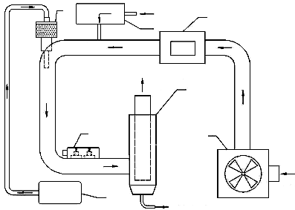
Выход песка и воды
Вход
воздуха
Выход
воздуха
1
4
5
6
7
2
3
Подача воды

Рис. 1. Функциональная схема стенда для испытаний: 1 – устройство подачи воздуха; 2 – расходомер; 3 – дозатор песка; 4 – компрессор; 5 – акустический анализатор частиц; 6 – фильтр-сепаратор; 7 – система подачи воды

Амплитудно-частотные характеристики (АЧХ), демонстрирующие динамику изменения сигнала по мере увлажнения частиц песка и внутренней поверхности трубопровода, приведены на рис. 2 (скорость потока рабочей среды 10 м/с, расход песка 0,2 г/мин).
На основе проведённых экспериментов было установлено, что интересующие нас акустические шумы песка находятся в диапазоне от 100 до 300 кГц [2], поэтому целесообразно наблюдать изменение сигнала в диапазоне частот от 150 до 200 кГц.
Пик энергии соударений в данном диапазоне находится на частоте 170 кГц и по уровню составляет 4,2×10^{–4} ед. (см. рис. 2, а).
При увлажнении песка и внутренней поверхности трубопровода уровень сигнала на частоте 170 кГц снижается с 4,2×10^{–4} до 3,6×10^{–4} ед. (см. рис. 2, б).
При увеличении расхода воды с 0,265 до 0,380 л/мин уровень сигнала на частоте 170 кГц падает с 3,6×10^{–4} до 3,1×10^{–4} ед. (см. рис. 2, в).
При подаче влаги с расходом 0,505 л/мин в поток рабочей среды сигнал на частоте 170 кГц падает до уровня 2,3×10^{–4} ед. (см. рис. 2, г).
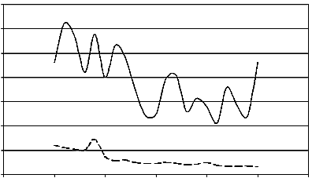
f×10⁴, Гц
0
25
Энергия соударений, ед. АЦП×10^{–4}
5
10
15
20
а
1
3
5
7
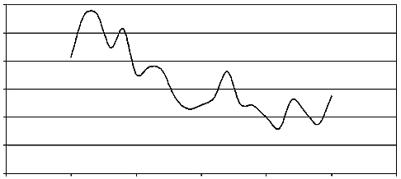
Энергия соударений, ед. АЦП×10^{–4}
f×10⁴, Гц
0
25
5
10
15
20
б
1
3
5
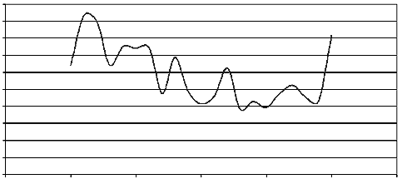
Энергия соударений, ед. АЦП×10^{–4}
f×10⁴, Гц
25
5
10
15
20
в
0
0,5
1,5
2,5
3,5
4,5
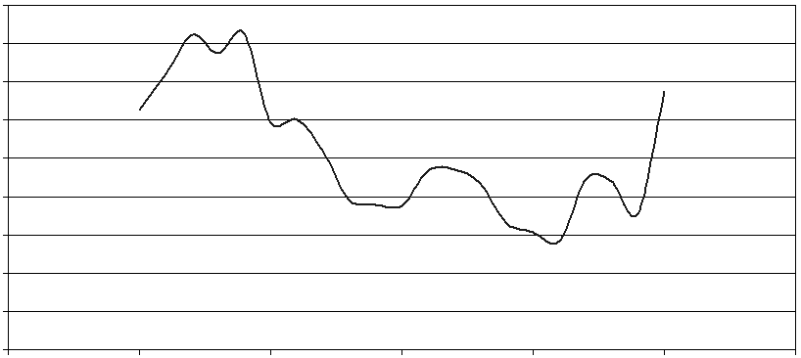
0,5
1,5
2,5
3,5
4,5
Энергия соударений, ед. АЦП×10^{–4}
0
5
10
15
20
25
f×10⁴, Гц
Собств. шум датчика
Песок 0,2 г/мин
г
Рис. 2. АЧХ динамики изменения сигнала по мере увлажнения частиц песка и внутренней поверхности трубопровода: а – шум песка; б – шум песка с водой (расход воды 0,265 л/мин); в – шум песка с водой (расход воды 0,380 л/мин); г – шум песка с водой (расход воды 0,505 л/мин)

Полученные данные позволяют построить зависимость уровня сигнала от количества капельной влаги в потоке рабочей среды (рис. 3).
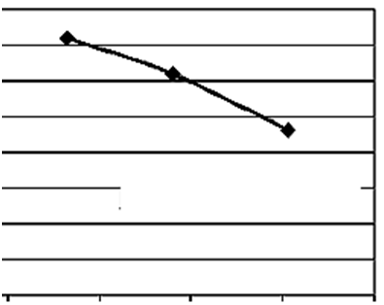
В результате проведенных экспериментов было установлено, что снижение уровня сигнала на датчике при наличии в потоке рабочей среды капельной влаги происходит по двум причинам:
0,5
0,2
0,3
0,4
0,5
0,6
Расход капельной влаги, л/мин
Рис. 3. Зависимость уровня сигнала от количества капельной влаги в потоке рабочей среды
Уровень сигнала, ед.×10^{–4} АЦП
1,0
1,5
2,0
2,5
3,0
3,5
4,0
- из-за снижения количества песка в потоке, вызванного прилипанием части песка к поверхности прямого участка трубопровода;
- в результате снижения упругости удара песчинок на изгибе трубопровода в водном слое.
Таким образом, при наличии капельной влаги в потоке рабочей среды прибор показывает заниженный расход песка, что требует введения некого корректирующего коэффициента при расчетах дебета песка.

Библиографический список

- Спицын И. Л., Байбурин В. Б. Результаты испытаний акустического анализатора контроля наличия песка и влаги в газовом потоке // Гетеромагнитная микроэлектроника. Саратов, 2010. Вып. 8. С. 72–75.
- Спицын И. Л., Байбурин В. Б. Разработка прибора для непрерывного контроля выносы песка и твердых включений из газовых скважин. URL : http://www://pribor.tgizd.ru (дата обращения : 15.09.2011).

УДК 004.3.001.57

МОДЕЛЬ ГЕНЕРАТОРА ПЕРЕСТАНОВОК
НА ОСНОВЕ УПРАВЛЯЕМОГО ЦИКЛИЧЕСКОГО СДВИГА

С. С. Соболев, В. К. Зольников, В. Н. Ачкасов*

Воронежская государственная лесотехническая академия
Россия, 394613, Воронеж, Тимирязева, 8
E-mail : roygbiv86@gmail.com

*Научно-исследовательский институт электронной техники
Россия, 394042, Воронеж, Ленинский проспект, 119-а

В работе описаны алгоритм работы и устройство генератора комбинаторных перестановок на множестве целочисленных элементов мощности n. Для исследования работы генератора разработаны системная модель на языке высокого уровня SystemC и RTL-модель на языке описания аппаратуры VHDL. Генератор отличается простотой аппаратной реализации и гибкостью настройки благодаря использованию алгоритма управляемого циклического сдвига. Предложенные в данной статье модели генератора комбинаторных перестановок могут использоваться в проектировании систем аппаратного формирования бинарных строк, представляющих данные в ЭВМ.

Ключевые слова : генератор перестановок, комбинаторные перестановки, моделирование на системном уровне, моделирование на RTL-уровне, SystemC, HDL-описание, VHDL, регистры сдвига.

The Model of the Permutations Generator

Based on the Manageable Circular Shift

S. S. Sobolev, V. K. Zolnikov, V. N. Achkacov

The algorithm and structure of the permutations generator of n integer-valued elements are described. For the investigation of its work, the system-level model and the transaction-level model are implemented for the generator (in SystemC and VHDL, respectively). The generator of permutations is notable for the simplicity of its hardware implementation and for the flexibility of its configuration. It is achievable due to using of algorithm of the manageable circular shift. The models offered in this paper can be used in the design of the systems of hardware formatting of binary lines representing data in the computers.

Key words : permutations generator, combinatorial permutations, system-level design, transaction-level modeling, SystemC, hardware description, VHDL, shift registers.

Введение

Генерация полных комбинаторных перестановок целочисленных элементов является весьма распространенной задачей во многих областях электроники, в частности в сфере защиты информации. Примером использования алгоритмов генерации может служить формирование множества уникальных многосимвольных ключей для различных криптографических алгоритмов, а также их применение в механизмах шифрования данных и аутентификации пользователей. Кроме того, существуют различные шифры, основанные на перестановках [1, 2].
Проведено много исследований, посвященных изучению генераторов и устройств формирования комбинаторных перестановок, в частности глубокое исследование по систематизации и классификации комбинаторных алгоритмов и их аппаратных моделей проведено в монографии [3].
Основными критериями, характеризующими генераторы комбинаторных перестановок, являются производительность, простота аппаратной реализации, управления и настройки. Оптимизация по данным параметрам противоречива, поэтому для конкретных задач определяется компромиссное решение.
Отличительными особенностями рассматриваемого в данной статье генератора являются простота реализации, гибкость управления, возможность формирования исходного множества элементов, на основе которого генерируются перестановки. Кроме того, все перестановки генерируются в строгом порядке, а значит, каждую перестановку можно получить по её порядковому номеру. Простота реализации обеспечивается благодаря использованию алгоритма управляемого циклического сдвига, легко реализуемого на аппаратном уровне с помощью регистров сдвига.
Для исследования работы генератора перестановок разработаны системная и Registertransferlevel (RTL) модели, которые могут использоваться при проектировании специализированных устройств, применяемых в системах динамического преобразования форматов представления данных в ЭВМ [4]. Обе модели могут быть встроены в маршрут проектирования таких устройств в виде программных IP-блоков («soft» IP cores).

Алгоритм формирования перестановок

Опишем применяемый алгоритм генерации комбинаторных перестановок мощности n. В качестве множества упорядоченных элементов X возьмем исходную строку S длиной n, заполненную уникальными символами, т.е.
$X=\underset{i=1}{\overset{n}{}}S_{i}$,

где S_{i} – символ, находящийся на i-й позиции в строке S, причем ∀i, ji≠jS_{i}≠S_{j}. Эта строка и будет начальной точкой алгоритма [5].
Первоначально полезная длина строки k равна 2. Запоминаем перестановку мощности k (для k = 2 ей соответствуют первые два символа в исходной строке в той же последовательности) и применяем циклический сдвиг строки следующим образом: символы, начиная со второй позиции и заканчивая k-й, сдвигаем на одну позицию влево, а символ, находящийся на первой позиции, перемещаем на k-ю позицию. Запоминаем текущую перестановку и далее уже к ней применяем циклический сдвиг строки описанным ранее способом. Продолжаем такие сдвиги до тех пор, пока следующая перестановка не станет повторением первой для этого шага (всего (k-1) циклических сдвигов). Множество перестановок, образованных из исходной строки с помощью одного или нескольких последовательных циклических сдвигов, назовем группой циклического сдвига. Исходная перестановка также входит в группу. Для исходной перестановки длиной k количество перестановок в соответствующей ей группе циклического сдвига равно k.
Переходим к следующему шагу, увеличивая на 1 полезную длину строки k. Для этого к каждой из (k – 1)! сгенерированных на предыдущем этапе перестановок добавляем очередной символ, стоящий на k-й позиции в исходной строке, и применяем циклические сдвиги для всех перестановок. Очевидно, что общее число циклических сдвигов равно (k – 1)!∙(k – 1), а число перестановок для этого шага – k!
Продолжаем процесс до тех пор, пока полезная длина строки k не станет равной n. Сформированные на последнем этапе перестановки будут искомыми комбинаторными перестановками мощностью n. Множество всех перестановок обозначим следующим образом:
$P=\underset{i=1}{\overset{n!}{}}π_{i}$.
Схема алгоритма для n = 3 изображена на рис. 1.
АВC
ВCА
CАВ
ВАС
АСВ
СВА
АB
ВА
А
Полезная длина строки k = 3
Полезная длина строки k = 2
Полезная длина строки k = 1
Циклических сдвигов 0,
перестановок 1
Циклических сдвигов 1,
перестановок 2
Циклических сдвигов 4,
перестановок 6
Группы циклического сдвига
Рис. 1. Схема алгоритма генерации комбинаторных перестановок для n = 3

Отметим, что операция циклического сдвига строки обозначена на схеме в виде фигурной стрелки, а каждый очередной символ, увеличивающий полезную длину строки, выделен жирным шрифтом.
Докажем, что данный алгоритм генерации позволяет получить все возможные перестановки множества мощности n, т.е. результатом его работы станет n! уникальных перестановок. Очевидно, что общее число перестановок, генерируемых на каждом k-м шаге, равно k!, а значит, общее число перестановок, полученных в результате работы n-шагового алгоритма, равно n!. Применим метод доказательства от противного и предположим, что среди итоговых n! перестановок нашлись две одинаковые перестановки. Здесь возможно два варианта:
- одна из двух найденных перестановок образована из другой путем одного или нескольких последовательных циклических сдвигов, т.е. обе эти перестановки находятся в одной из (n – 1)! групп по n перестановок в каждой, состоящих из перестановок, полученных с помощью циклических сдвигов (эти группы обозначены на рис. 1 в виде блоков, отмеченных как группы циклического сдвига);
- найденные перестановки находятся в разных вышеупомянутых группах.
Первая ситуация невозможна, так как согласно алгоритму циклические сдвиги в рамках одной группы продолжаются до тех пор, пока следующая перестановка не станет повторением первой для этого шага.
Для анализа второй ситуации рассмотрим две группы, в состав которых входят обе найденные перестановки. В этом случае все перестановки, входящие в состав обеих групп, попарно бы совпадали, а значит, на каком-либо из предыдущих шагов (выше по дереву алгоритма) обязательно нашлись бы две перестановки, которые, являясь предками этих групп, сами, в свою очередь, входили бы в состав одной группы циклического сдвига и совпадали, т.е. попадали бы под условия первой ситуации, которая невозможна.
Таким образом, исходное предположение оказалось неверным. Следовательно, предложенный алгоритм действительно генерирует набор из n! уникальных перестановок для множества мощности n.
Заметим, что рассматриваемый алгоритм представляет собой комбинацию следующих последовательно применяемых элементарных операций: добавление нового символа в строку (увеличение полезной длины строки) и циклический сдвиг строки. Подобная структура делает данный алгоритм очень удобным для реализации при разработке специализированных аппаратных устройств, так как на аппаратном уровне управляемый циклический сдвиг может быть реализован с помощью регистров сдвига.

Устройство и функциональность генератора перестановок

В соответствии с вышеописанным алгоритмом блок генерации полных комбинаторных перестановок должен:
- создать упорядоченное множество X₀ элементов символьной строки, на основе которого формируются перестановки;
- осуществлять генерацию уникальной перестановки, состоящей из элементов символьной строки наперед заданной длины n, на каждом такте синхронизации таймера;
- осуществлять прием очередной сгенерированной перестановки.
Общая структура блока генерации представлена на рис. 2. Блок генерации включает в себя несколько подблоков, каждый из которых имеет свою функциональность.

Формирователь
очередной
уникальной
перестановки
Формирователь
исходной
символьной
строки
Подблок
приема
перестановок

Рис. 2. Общая структура блока генерации перестановок

Задача формирователя исходной символьной строки – создать символьную строку S₀ фиксированной длины n, множество элементов которой представляет собой упорядоченный набор целых чисел от 0 до n – 1. Таким образом, элементами исходной символьной строки S₀ являются элементы множества

$X_{0}=\left\{ x_{i}∈Z:x_{i}=i, i=\overline{\text{0,}\text{n- }1}\right\}$,

где n – наперед заданное количество элементов; x_{i} – целочисленные элементы множества X₀.
Формирователь очередной уникальной перестановки принимает на вход созданную предыдущим подблоком символьную строку S₀ и на её основе формирует выходную символьную строку S_{i}, элементы которой образуют уникальную перестановку π_{i}. Для формирования перестановки π_{i} используется алгоритм генерации на основе циклического сдвига. Процедура формирования очередной перестановки происходит каждый такт синхронизации внутреннего таймера.
Подблок приема перестановок принимает на вход очередную сформированную перестановку. На каждом тактовом импульсе текущая перестановка включается в результирующее множество сгенерированных перестановок.

Системная модель генератора перестановок

Системная модель генератора перестановок разработана в среде MicrosoftVisualStudio с использованием языка SystemC [6]. SystemC представляет собой надстройку стандартного языка программирования С++, реализованную в виде отдельных библиотек специальных классов. Данные библиотеки SystemC содержат в себе конструкции, позволяющие создавать эффективные и точные модели программных алгоритмов, аппаратных архитектур, интерфейсов и схем на системном уровне, т.е. практически всех компонентов встроенных систем. Такой подход имеет значительный потенциал, так как основан на однородном описании С++ и легко позволяет моделировать, тестировать системы, рассматривать альтернативные архитектуры. Кроме того, SystemC предоставляет развёрнутое описание процесса работы всей системы, представляющее собой программу С++, которая при исполнении ведёт себя так же, как и система.
Остановимся подробнее на внутреннем устройстве каждого подблока анализируемой модели (см. рис. 2). Очевидно, что любому подблоку на схеме соответствует отдельный модуль на SystemC. Каждый модуль SystemC является надстройкой стандартного класса C++ и обладает свойством инкапсуляции, т.е. позволяет объединить данные и методы в рамках класса. Данное свойство позволяет включать в модель SystemC такие элементы, как входные/выходные порты, внутренние переменные, функции.

Формирователь исходной символьной строки

Модуль формирования исходной символьной строки включает в себя следующие элементы:
- входной порт тактирующего сигнала clk;
- множество выходных портов, каждый из которых передаёт на выход один символ сформированной строки. Общее количество портов n, причем каждый из них несет log₂n битов информации, составляющих целое число из множества X₀;
- функцию инициализации, формирующюю множество X₀ на основе количества элементов n. Множество X₀ задается на основе формулы. В общем случае для обеспечения универсальности множество X₀ может задаваться любым способом, но должно отвечать следующим требованиям: |X| = n; ∀x∈X₀ x∈Z; ∀x, y∈X₀ x≠y;
- функцию процесса передачи элементов сформированного множества X₀ на выходные порты. Процесс запускается при появлении переднего фронта на входе clk.

Формирователь очередной уникальной перестановки

Модуль формирования очередной уникальной перестановки включает в себя несколько модулей:
- (n – 1) модулей циклического сдвига;
- (n – 1) вспомогательных модулей управления.
Модули циклического сдвига соединены последовательно и имеют уровни от 2 до n в соответствии с увеличением полезной длины символьной строки согласно вышеописанному алгоритму циклического сдвига. Общая схема модуля формирования уникальной перестановки для n = 4 изображена на рис. 3.

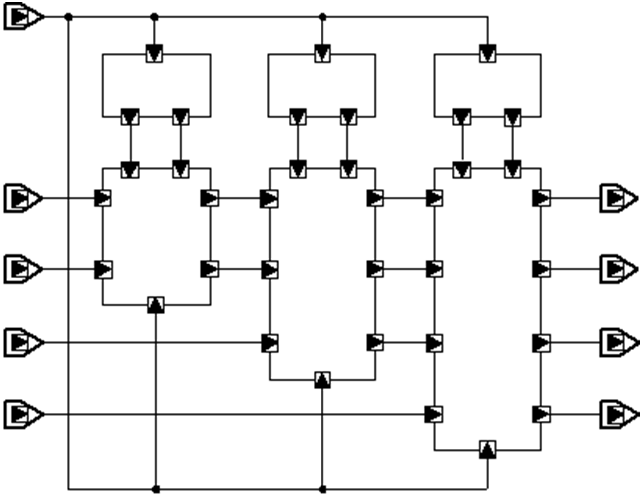
S
Y₀
Y₁
Y₂
_{Y3}
X₀
X₁
X₂
X₃
clk
clk
clk
S
S
L
L
L
clk
clk
clk
m = 2
m = 3
m = 4

Рис. 3. Структура модуля формирования очередной перестановки для n = 4

Значения элементов исходной символьной строки подаются на порты X₀, X₁, X₂, X₃, а элементы очередной сформированной перестановки выводятся на порты Y₀, Y₁, Y₂, Y₃ (см. рис. 3).
В состав модуля циклического сдвига уровня m входят:
- входной порт тактирующего сигнала clk;
- множество входных и выходных портов мощности m, каждый из которых принимает на вход или передаёт на выход один элемент текущей перестановки;
- внутренняя структура данных, хранящая текущее значение символьной строки на уровне m и представляющая собой целочисленный массив;
- входные порты управления L и S. При высоком логическом уровне сигнала на входе L значения элементов символьной строки считываются с входных портов и тут же передаются на выходные порты (либо на следующий m + 1 уровень, либо в качестве результирующей перестановки) без циклического сдвига. При высоком логическом уровне сигнала на входе S происходят циклический сдвиг строки, хранящейся во внутреннем массиве модуля, и передача её на выходные порты;
- функция считывания элементов строки с входных портов и запись во внутренний массив;
- функция чтения элементов из внутреннего массива и передача на выходные порты;
- функция инициализации внутреннего целочисленного массива;
- функция процесса, запускаемая при появлении переднего фронта на входе clk. В соответствии со значениями сигналов на портах L и S происходят циклический сдвиг либо зачитывание строки с входных портов, либо ни одно из этих действий. Сигналы на L и S не могут иметь высокий логический уровень одновременно.
Каждый из вспомогательных модулей управления представляет собой счетчик, который в соответствии с номером тактового импульса передает сигналы управления на порты L и S соответствующих модулей циклического сдвига. Модуль управления уровня m содержит:
- входной порт тактирующего сигнала clk;
- выходные порты управления модулем циклического сдвига L и S;
- внутреннюю переменную – счетчик c, увеличивающуюся на единицу за тактовый импульс;
- функцию процесса, запускаемую при появлении переднего фронта на входе clk. В соответствии с уровнем m, количеством элементов n и текущим значением внутренней переменной c функция процесса вычисляет значения функций L = L(c,m,n) и S = S(c,m,n) и передает полученные значения на выходные порты L и S соответственно.
Каждая из функций L(c,m,n) и S(c,m,n) возвращает либо логическую единицу, либо ноль. Если функция L(c,m,n) возвращает единицу, то на порт L подается высокий уровень сигнала, если ноль – то низкий уровень. Поведение функции S(c,m,n) и порта S является аналогичным.
Значения функций высчитываются по формулам:
$L(c,m,n)=[c\text{mod}\left(\prod_{i=m}^{n}{i}\right)=0],$$S(c,m,n)=\begin{aligned}\left\{\overline{L(c,m,n)}, m=n, | \right.\end{aligned}$

где mod – оператор вычисления остатка от деления.
Первые (n – 2) тактов не дают на выход очередную перестановку. В связи с этим начальное значение счетчика с для каждого модуля управления циклическим сдвигом различно и вычисляется как с = 2 – m, где m – уровень текущего модуля управления.

Подблок приема перестановок

В состав модуля приема перестановок входят:
- входной порт тактирующего сигнала clk;
- множество входных портов мощности n, каждый из которых принимает на вход один элемент текущей перестановки;
- функция процесса, вызывающаяся при появлении заднего фронта на порте clk. Функция считывает значения элементов текущей перестановки.
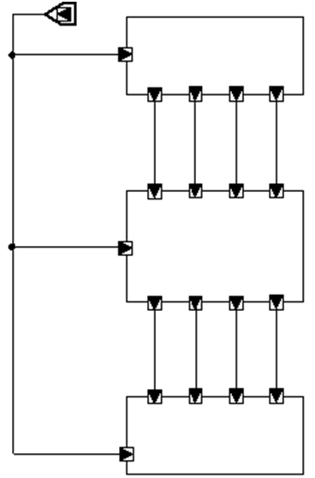
Общая схема системной модели блока генерации полных комбинаторных перестановок изображена на рис. 4 (при n = 4).
receiver
clk
clk
clk
clk
X₀
X₁
X₂
X₃
X₀
X₁
X₂
X₃
Y₀
Y₁
Y₂
Y₃
Y₀
Y₁
Y₂
Y₃
source gen
transp gen
Рис. 4. Общая схема системной модели блока генерации полных комбинаторных перестановок для n = 4
На приведенной схеме X₀, X₁, X₂, X₃ – элементы исходной символьной строки S₀; Y₀, Y₁, Y₂, Y₃ – элементы очередной сформированной перестановки на каждом такте.
Соответствия модулей SystemC элементам на схеме (см. рис. 4):
- source_gen: модуль формирования исходной символьной строки;
- transp_gen: модуль формирования очередной перестановки (укрупненная схема модуля представлена на рис. 3);
- receiver: модуль приема перестановок;
- clk: источник тактовых импульсов.

RTL-модель генератора перестановок

Моделирование на RTL-уровне предоставляет возможность описания блока генерации перестановок на более низком уровне абстракции, нежели системный, на уровне регистровых передач, на котором поведение цифровой микросхемы рассматривается в терминах потоков сигналов (или передачи данных) между аппаратными регистрами и логических операций над этими сигналами. Разработка RTL-описания блока генерации осуществлялась с применением языка VHDL, который является общепринятым международным стандартом [7]. Исследование RTL-модели проводилось в среде разработки ModelSimSE от MentorGraphics [8].
Блок генерации перестановок представляет собой совокупность моделируемых объектов VHDL, каждый из которых соответствует отдельному подблоку на общей схеме (см. рис. 2).
Соединяющие объекты сигналы могут быть единичными или множественными (векторами). Сигналы первого типа в любой момент времени могут принимать одно из значений: 0 (логическое «ЛОЖЬ») или 1 (логическое «ИСТИНА»). Векторы, в свою очередь, передают информацию в виде комбинации N двоичных значений, где N – ширина диапазона вектора. В случае генерации перестановок на множестве X₀ = {0, …, n – 1} каждый элемент этого множества имеет разрядность d = log₂n. Таким образом, каждый передаваемый элемент перестановки моделируется на RTL-уровне в виде d-разрядного вектора, а вся перестановка – в виде (n⋅d)-разрядного вектора.
Формирователь исходной символьной строки представляет собой (n⋅d)-разрядный регистр с параллельным вводом и параллельным выводом. Регистр хранит в себе элементы исходного упорядоченного множества X₀, на основе которого осуществляется генерация перестановок. Запись и выдача данных происходят по высокому уровню синхросигнала. Запись данных в регистр осуществляется только при высоком уровне сигнала разрешения записи WE, что позволяет конфигурировать исходное множество извне перед процессом генерации.
Формирователь очередной уникальной перестановки представляет собой набор регистров циклического сдвига с параллельным вводом и параллельным выводом, работа которых координируется вспомогательными объектами управления. Всего объект формирования уникальной перестановки содержит d⋅(n – 1) регистров (n – 1 групп по d регистров) сдвига и n – 1 вспомогательных объектов управления. Ширина регистров в каждой группе ступенчато увеличивается от 2 до n бит с шагом 1 в соответствии с увеличением полезной длины символьной строки согласно алгоритму циклического сдвига. Каждый вспомогательный объект управления координирует работу своей группы из d регистров с помощью сигналов управления, поступающих на входные управляющие порты регистров. Отметим, что отдельно взятый регистр в своей группе отвечает за определенный бит в элементе перестановки. Таким образом моделируется управляемый циклический сдвиг на один элемент в рамках текущей перестановки (что на самом деле является сдвигом на d бит).
Для управления элементами перестановки всякий регистр, помимо информационных портов, также обладает и двумя входными портами управления L и S. По переднему фронту сигнала на порте L регистр зачитывает соответствующие биты элементов перестановки с входных информационных портов. По переднему фронту сигнала на порте L в регистре осуществляется сдвиг на 1 бит. При низком уровне сигнала на обоих портах текущее состояние регистра остается неизменным.

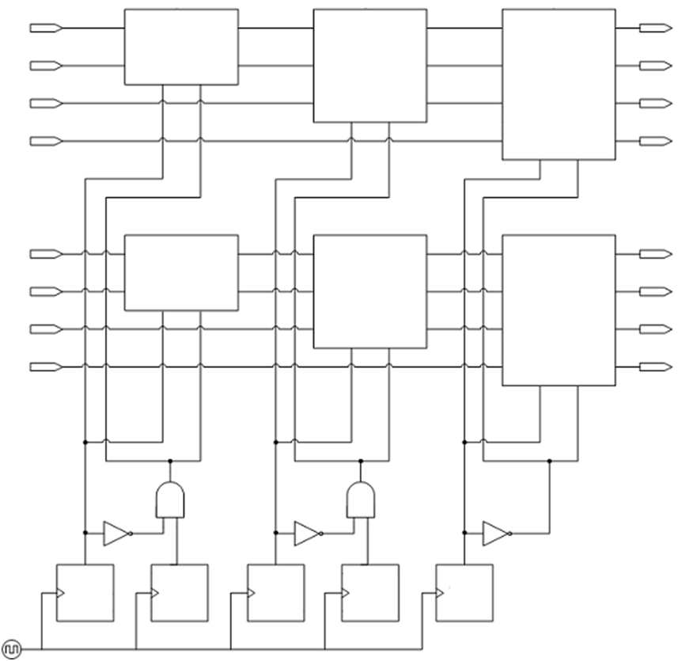
X₀
X₂
X₄
X₆
X₁
X₃
X₅
X₇
Y₀
Y₂
Y₄
Y₆
Y₁
Y₃
Y₅
Y₇
Register
2 bit
Register
3 bit
Register
4 bit
L
S
L
S
L
S
Register
2 bit
Register
3 bit
Register
4 bit
L
S
L
S
L
S
Counter
mod 24
Counter
mod 12
Counter
mod 12
Counter
mod 4
Counter
mod 4

Рис. 5. Логическая схема формирователя очередной уникальной перестановки (n = 4, d = 2)
Вспомогательный объект управления включает в себя два счетчика по модулям M₁ и M₂, которые устроены таким образом, что каждый из них по достижении своего максимального значения подает на выход высокий уровень сигнала, в противном случае – низкий уровень. Внутреннее состояние счетчика увеличивается при подаче очередного тактирующего импульса на входной порт тактирующего сигнала и сбрасывается по достижении максимального значения. Согласно значениям сигналов на выходе обоих счетчиков рассчитываются уровни управляющих сигналов L и S. Значения M₁ и M₂ вычисляются по формулам:
$M_{1}=\prod_{i=1}^{n}{i}$,
$$M_{2}=\begin{aligned}\left\{1, l=n, | \right.\end{aligned}$$

где – разрядность соответствующего управляемого регистра. Все счетчики обладают входным портом сброса RESET. Общая логическая схема формирователя очередной уникальной перестановки изображена на рис. 5.
Объект приема перестановок представляет собой (n⋅d)-разрядный регистр с параллельным вводом и выводом. Запись данных в регистр осуществляется по переднему фронту тактирующего сигнала и только при высоком уровне сигнала разрешения записи WE.
Для анализа, мониторинга и верификации блока генерации перестановок на RTL-уровне использовалась специальная тестовая среда окружения. Для исходного множества (X₀ = {0,1,2,3}, n = 4, d = 2) временная диаграмма процесса работы блока генерации изображена на рис. 6.
Помимо тактирующего сигнала и вектора элементов сгенерированной перестановки на диаграмме указаны значения управляющих сигналов S_{m} и L_{m}, где m – разрядность соответствующих регистров сдвига.
На диаграмме также указываются значения элементов сгенерированной перестановки на каждом тактовом импульсе в десятичной системе счисления. Звездочкой указаны перестановки, имеющие хотя бы одну неподвижную точку. Необходимо отметить, что в первые два тактовых импульса происходит заполнение регистров сдвига. В этот момент времени значения элементов выходного вектора не определены.

Заключение

В данной работе были предложены системная и RTL модели функционального генератора комбинаторных перестановок на основе заданного множества исходных целочисленных элементов мощности n. Генератор обладает довольно простой реализацией и гибкостью управления.
Разработанные модели могут использоваться как программные IP-блоки для автоматизации проектирования специализированных устройств в области обеспечения информационной безопасности, в частности, для систем динамического преобразования форматов представления данных в ЭВМ.
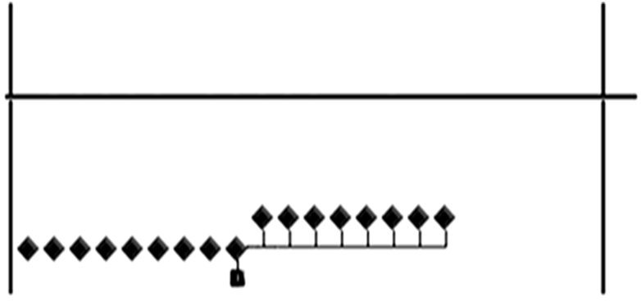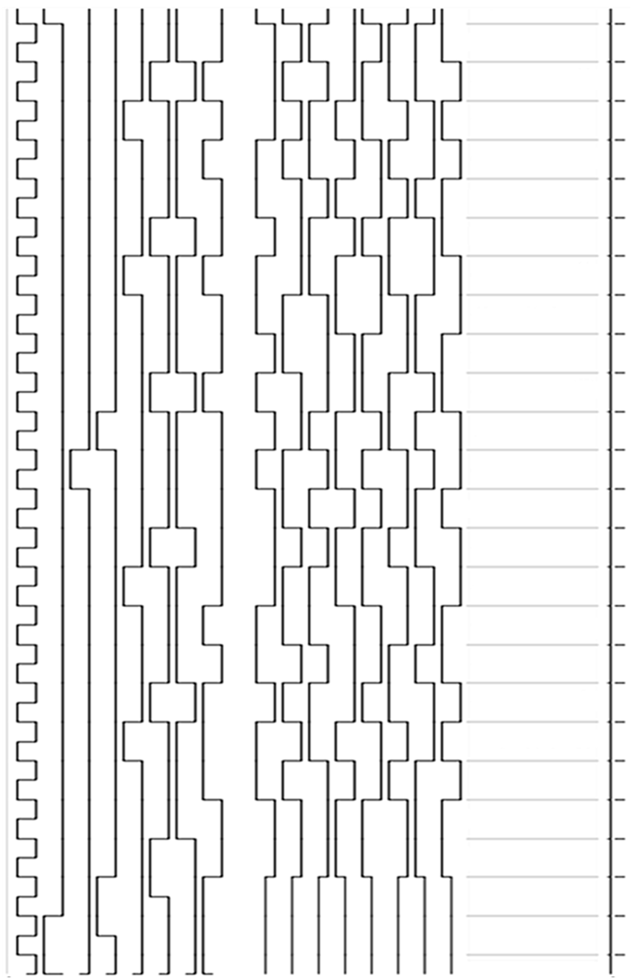
Vector_out
clk
L₂
S₂
L₃
S₃
L₄
S₄
Valid
(0)
(1)
(2)
(3)
(4)
(5)
(6)
(7)
0
1
0
0
0
0
0
1
1
0
1
1
0
0
0
1
0
0
0
1
1
0
1
1
0
1
2
3
4
5
6
7
8
9
10
11
12
13
14
15
16
17
18
19
20
21
22
23
24

Рис. 6. Временная диаграмма процесса работы блока генерации перестановок
(X₀ = {0,1,2,3}, n = 4, d = 2)

Целевыми устройствами могут быть программируемые вентильные матрицы (FPGA), проблемно-ориентированные интегральные микросхемы (ASIC) и системы на кристалле (SoC).

Библиографический список

- Pat. 5734721 US, Bl H04L9/00. Anti-spoof without error extension (ANSWER).
- Ritter T. Transposition Cipher with Pseudo-Random Shuffling: The Dynamic Transposition Combiner // Cryptologia. 1991. Vol. 15(1). Р. 1–17.
- Курейчик В. М., Глушань В. М., Щербаков Л. И. Комбинаторные аппаратные модели и алгоритмы в САПР. М. : Радио и связь, 1990. 216 с.
- Молодченко Ж. А., Сотов Л. С., Харин В. Н. Динамическое форматирование представлений объектов реляционных СУБД на основе кластерных транспозиций // Естественные и технические науки. 2007. № 6(32). С. 224–226.
- Соболев С. С., Харин В. Н., Сотов Л. С. Алгоритм локализации полных комбинаторных перестановок с применением циклического сдвига / Воронежская государственная лесотехническая академия. Воронеж, 2010. 6 с. Деп. в ВИНИТИ РАН 02.08.2010, 480-В2010.
- IEEE Std 1666-2005 SystemC Language Reference Manual. URL : http://standards.ieee.org/findstds/standard/1666-2005.html (дата обращения : 20.09.2011).
- IEEE Std 1076-2008 VHDL Language Reference Manual. URL : http://standards.ieee.org/findstds/standard/1076-2008.html (дата обращения : 20.09.2011).
- Бибило П. Н. Системы моделирования интегральных схем на основе языка VHDL. StateCAD, ModelSim, LeonardoSpectrum. М. : СОЛОН Пресс, 2005. 384 с.

УДК 681.5, 519.1

Универсальный модуль манипуляции
битами данных в микропроцессорах

Л. С. Сотов, В. Н. Ачкасов*

Саратовский государственный университет
Россия, 410012, Саратов, Астраханская, 83
E-mail : slskit@mail.ru

*Научно-исследовательский институт электронной техники
Россия, 394042, Воронеж, Ленинский проспект, 119-а

В работе предложен способ построения универсального модуля для выполнения логических, циклических сдвигов и перестановок. Разработанное устройство предназначено для выполнения инструкций логического, циклического сдвига данных, произвольной перестановки, выборки и размещения групп битов данных. Предложенное решение имеет эффективную аппаратурную реализацию и высокое быстродействие. Показано, что по сравнению с существующими устройствами логического сдвига разработанный модуль обладает преимуществами, включающими расширенную функциональность, улучшенное быстродействие и сниженную аппаратурную сложность.
Ключевые слова : устройство логического сдвига, логический сдвиг, циклический сдвиг, перестановка, инструкция перестановок, модуль перестановок, многоуровневая коммутационная сеть, микропроцессор.
The Universal Module of Manipulation in Bits of the Data in Microprocessors

L. S. Sotov, V. N. Achkacov

The device for performance of shifts, rotations and other permutations is offered. The developed device is intended for performance of instructions of shifts, rotations and other permutations, subword extract and deposit the bits of the data. The offered decision has effective hardware implementations and high speed. It is shown that in comparison with existing shifters the developed module possesses the advantages including expanded functionality, the improved speed and the lowered hardware complexity.
Key words : shifters, shift, rotation, permutation, permutation instruction, the module of permutations, multistage interconnection network, microprocessor.

Введение

Основными операциями, выполняемыми микропроцессорами, являются операции сложения и умножения целых чисел и чисел с плавающей запятой, а также обратные операции вычитания и деления. При этом данные, которыми оперирует процессор, организованы в машинные слова длиной 8, 16, 32, 64 бита и более. Порядок расположения битов в машинном слове определяет формат представления данных. Поскольку процессоры приспособлены для обработки машинных слов, операции преобразования форматов на битовом уровне выполняются очень медленно, процессор обрабатывает каждый бит отдельно и теряется принцип параллельности обработки. Преобразование формата представления данных является основой для высокопроизводительной манипуляции битами.
Существует много важных приложений, таких как криптография, обработка изображений, кодирование, распознавание образов, проектирование аппаратуры, моделирование и др., где манипуляции с битами данных занимают значительную часть общего объёма вычислений. При этом можно выделить несколько команд, выполнение которых требуется особенно часто: команда извлечения группы бит данных pex(parallel extract), команда размещения битов в заданных позициях машинного слова pdep (parallel deposit), команда осуществления произвольной перестановки битов машинного слова и команды логического и циклического сдвигов битов машинного слова. Логический и циклический сдвиги могут осуществлять большинство микропроцессоров. Но этого недостаточно для обеспечения высокопроизводительной обработки на битовом уровне.
В работе [1] был предложен способ структурного синтеза устройств разбиения строки входных данных для реализации инструкций группировки grp (group), выборки pex (parallel extract), размещения pdep (parallel deposit). Показано, что используя предложенный подход построения универсального устройства для манипуляций с битами данных можно осуществить инструкции логического и циклического сдвига данных. Проблемой, возникающей при разработке устройства, выполняющего команду grp, является достаточно высокая аппаратурная сложность блока декодирования битов управления переключателями. Аналогичная проблема возникает и при других подходах к разработке устройства, основанных, например, на использовании многоуровневой коммутационной сети butterfly [2]. В работе [3] показано, что при осуществлении логических и циклических сдвигов битов данных на базе обратной топологии сети butterfly удается существенно упростить декодер бит управления и увеличить его быстродействие. При этом для построения универсального модуля манипуляции битами требуется две сети butterfly и ibutterfly, реализующие прямые и обратные преобразования.
Целью данной статьи является построение универсального модуля выполнения манипуляций с битами данных в микропроцессорах на базе только одной структуры baseline, описанной в [1]. Работа посвящена поиску наиболее простых и быстрых способов формирования битов управления переключателями формирователя упорядоченных разбиений на базе многоуровневой коммутационной сети baseline для осуществления логических и циклических сдвигов, операций извлечения и размещения групп битов данных и произвольных перестановок.

Структурно-функциональная схема универсального устройства
выполнения логических сдвигов и перестановок

Предлагаемое устройство осуществляет инструкции, перечисленные в табл. 1.
Таблица 1
Инструкции манипуляции битами данных

Инструкция | Описание
bsn r₁ = r₂, ar.b₁, ar.b₂, ar.b₃ | Осуществление инструкции перестановки битов данных с использованием многоуровневой коммутационной сети baseline в соответствии с управляющими кодами в регистрах ar.b₁, ar.b₂, ar.b₃ микропроцессора и запись результата в регистр r₁ микропроцессора
pex r₁ = r₂, r₃, ar.b₁, ar.b₂, ar.b₃ | Статическая инструкция извлечения группы битов из регистра r₂ и размещение их в начале регистра r₁ в соответствии с управляющими кодами в регистрах ar.b₁, ar.b₂, ar.b₃ микропроцессора и запись результата в регистр r₁ микропроцессора
pdep r₁ = r₂, r₃, ar.b₁, ar.b₂, ar.b₃ | Статическая инструкция размещения группы битов регистра r₂ в регистре r₁ в соответствии с управляющими кодами в регистрах ar.b₁, ar.b₂, ar.b₃ микропроцессора и запись результата в регистр r₁ микропроцессора
shr r₁ = r₂, r₃ | Логический сдвиг данных в регистре r₂ микропроцессора вправо на число бит, содержащееся в регистре r₃ микропроцессора и запись результата в регистр r₁ микропроцессора
shl r₁ = r₂, r₃ | Логический сдвиг данных в регистре r₂ микропроцессора вправо на число бит, содержащееся в регистре r₃ микропроцессора и запись результата в регистр r₁ микропроцессора

Окончание табл. 1
Инструкция | Описание
rotr r₁=r₂, r₃ | Циклический сдвиг данных в регистре r₂ микропроцессора вправо на число бит, содержащееся в регистре r₃ микропроцессора и запись результата в регистр r₁ микропроцессора
rotl r₁=r₂, r₃ | Циклический сдвиг данных в регистре r₂ микропроцессора вправо на число бит, содержащееся в регистре r₃ микропроцессора и запись результата в регистр r₁ микропроцессора

Структурно-функциональная схема этого устройства представлена на рис. 1, где 1– многоуровневая коммутационная сеть baseline; 2 – блок формирования битов маскирования и управления; 3 – мультиплексор 2→1 входных данных; 4 – мультиплексор 2→1 выходных данных; 5 – блок маскирования данных на входе; 6 – блок маскирования данных на выходе; 7 – m-разрядный мультиплексор 2→1 битов управления, где m = n/2×log₂(n); 8 – входной соединитель; 9 – выходной соединитель; X₁–X_{n} – вход данных многоуровневой коммутационной сети baseline, вход данных блока маскирования данных на входе, вход данных n-разрядного блока маскирования данных на выходе, n-разрядные входы входного и выходного соединителей, вход соединителя блока формирования битов маскирования и управления; С_{1,1}–С_{n/2,k} – m-разрядный вход кода управления многоуровневой коммутационной сетью baseline, где k = log₂(n); X_{1,1}–X_{1,n} – первый вход мультиплексоров 2→1 входных и выходных данных; X_{2,1}–X_{2,n} – второй вход мультиплексоров 2→1 входных и выходных данных; Y₁–Y_{n} – выходы мультиплексоров 2→1 входных и выходных данных, выходы блоков маскирования данных на входе и выходе, выход данных многоуровневой коммутационной сети baseline, выходы входного и выходного соединителей; C_{1,1,1}–C_{1,n/2,k} – первый m-разрядный вход мультиплексора 2→1 битов управления, где m = n/2×k, k = log₂(n); C_{2,1,1}–C_{2,n/2,k} – второй m-разрядный вход мультиплексора 2→1 битов управления, m = n/2×k, k = log₂(n); C₁–C_{n–1} – (n-1) – разрядный выход кода управления блока формирования битов маскирования и управления; A₀–A_{k–1} – k-разрядный вход значения числа сдвига данных; AOR – бинарный вход управления первым блоком побитовой дизъюнкции; RL – бинарный вход управления направлением сдвига данных; AMUX – бинарный вход управления n-разрядным мультиплексором 2→1 битов маскирования; AIOR – бинарный вход управления n-разрядным мультиплексором 2→1 входных данных и вторым блоком побитовой дизъюнкции; AOUT – бинарный вход управления n-разрядным мультиплексором 2→1 выходных данных; AС – бинарный вход управления m-разрядным мультиплексором 2→1 битов управления; F₁–F_{n} – вход битов маскирования входных и выходных данных; FO₁-FO_{n} – выход битов маскирования выходных данных; FI₁–FI_{n} – выход битов маскирования входных данных.
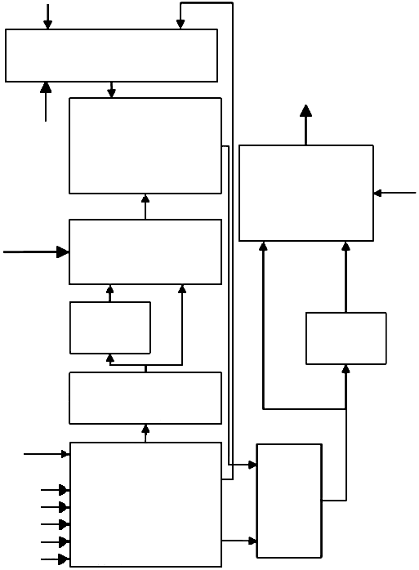
С_{1,1}–С_{n/2,k}
С_{1,1,1}–С_{1,n/2,k}
7
A
С_{2,1,1}–С_{2,n/2,k}
Y_{1,1}–Y_{n/2,k}
С_{1,1}–С_{n/2,k}
1
Y₁–Y_{n}
X₁–X_{n}
AС
Y₁–Y_{n}
4
AOR
Y₁–Y_{n}
AOU
A
3
X_{1,1}–X_{1,n}
X_{2,1}–X_{2,n}
A
X_{1,1}–X_{1,n}
X_{2,1}–X_{2,n}
8
X₁–X_{n}
Y₁–Y_{n}
X₁–X_{n}
X₁–X_{n}
Y₁–Y_{n}
5
F₁–F_{n}
X₁–X_{n}
Y₁–Y_{n}
9
AOR
2
RL
AMUX
AIOR
F₁–F_{n}
A₀–A_{k–1}
RL
AMUX
AIOR
F₁–F_{n}
A₀–A_{k–1}
FI₁–FI_{n}
С₁–С_{n–1}
6
FO₁–FO_{n}
X₁–X_{n}
F₁–F_{n}
Y₁–Y_{n}
Y₁–Y_{n}
Рис. 1. Структурно-функциональная схема модуля осуществления инструкций манипуляции битами
данных

Выходной соединитель имеет n-разрядный вход X₁-X_{n} данных, n-разрядный выход Y₁–Y_{n} данных, где каждый входной разряд X_{i} с номером i (i = 1, …, n) соединен с выходным разрядом Y_{j} с номером j, причем если i – нечетное число, то j = m, если i – четное число, то j = m + n/2, где m = ξ_{k–1}(…ξ₂(ξ₁(1)))…), ξ_{p}(x) = 2x – 1 + a_{p}. Значение а_{p} определяется двоичным представлением номера i:

i = а_{k-1}2^{k-1}+…+а₁2¹+а₀2⁰+1.

Таким образом, число m определяется путем последовательного вычисления функции ξ_{p}, где p = 2, 3, 4, …, k, аргументом функции ξ_{p} является значение функции ξ_{p–1}, а аргументом функции ξ₁ является 1. Обозначим через RP перестановку битов данных, которую выполняет выходной соединитель. Тогда входной соединитель аналогичен выходному, но выполняет обратную перестановку битов RP^{–1}.
Практическая схема универсального модуля манипуляции битами данных для случая n = 8 представлена на рис. 2, на котором обозначения совпадают с обозначениями на рис. 1.
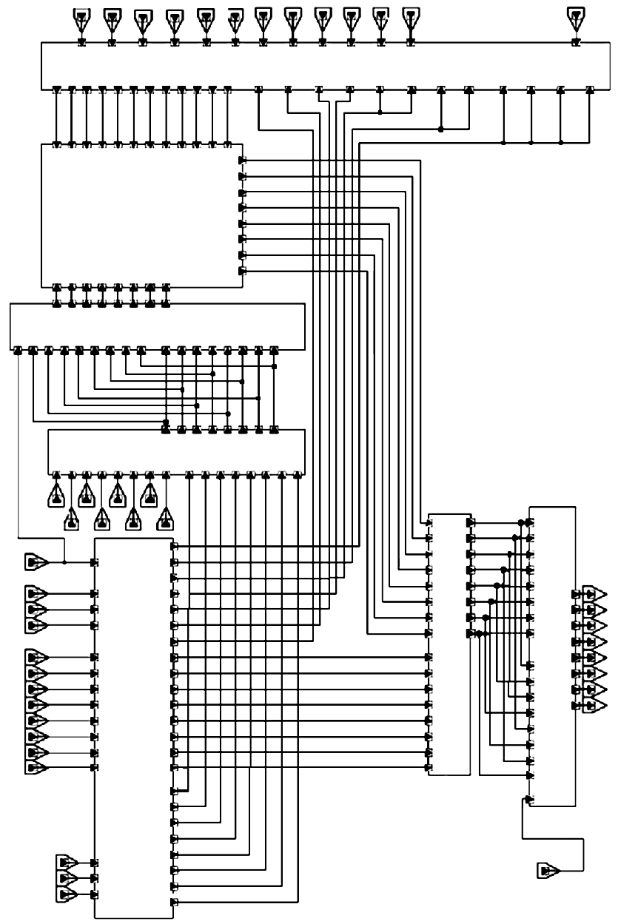
F₁
F₈
….
Y₁
Y₈
….
А₀
А₁
А₂
F₁
F₈
….
FO₁
FO₈
….
C₁
C₇
….
АOR
RL
AMUX
АIOR
АOUT
F₁
F₈
….
АOR
RL
AMUX
АIOR
X₂
X₈
X₁
X₈
…
Y₁
Y₈
…
F₁
F₈
…
5
X₁
X₇
2
F₁
F₈
….
X₁
X₈
….
Y₁
Y₈
….
6
Y₁
Y₈
….
X_{1,1}
X_{1,8}
….
X_{2,1}
X_{2,8}
….
4
А
А₀
А₁
А₂
X₁
X₈
…
Y₁
Y₈
…
А
X_{1,1}
X_{1,8}
…
X_{2,1}
X_{2,8}
…
3
1
7
АС
С_{1,1}
С_{4,1}
С_{3,1}
С_{2,1}
С_{1,2}
С_{4,2}
С_{3,2}
С_{2,2}
С_{1,3}
С_{4,3}
С_{3,3}
С_{2,3}
Y₁
Y₈
….
А
Y_{4,1}
Y_{4,2}
Y_{4,3}
Y_{1,3}
…
Y_{1,1}
…
Y_{1,2}
…
С_{2,1,1}
С_{2,4,3}
С_{2,4,1}
С_{2,1,2}
С_{2,4,2}
С_{2,1,3}
…
…
…
С_{4,1}
С_{4,2}
С_{4,3}
С_{1,3}
…
С_{1,1}
…
С_{1,2}
…
С_{1,1,1}
С_{1,4,3}
С_{1,4,1}
С_{1,1,2}
С_{1,4,2}
С_{1,1,3}
…
…
…
Рис. 2. Схема модуля, осуществляющего инструкции манипуляции битами данных, для случая n = 8

Входной и выходной соединители показаны на рис. 2 не в виде блоков, а реализованы описанным выше способом соединения выхода блока маскирования данных на входе с первым входом мультиплексора входных данных, а также соединения выхода Y₁–Y_{n} блока маскирования данных на выходе со вторым входом X_{2,1}-X_{2,n} мультиплексора выходных данных.
На n-разрядный вход данных X₁–X_{n} устройства подаются данные, например, из регистра r₂ микропроцессора. При реализации инструкций pex или pdep на n-разрядный вход битов маскирования F₁–F_{n}, подаются биты маскирования, например, из регистра r₃ микропроцессора. Для реализации инструкций bsn, pex или pdep на m-разрядный вход кода управления матрицей С_{1,1}–С_{n/2,k} (k = log₂n) подаются коды управления, например, из регистров ar.b₁, ar.b₂, ar.b₃ микропроцессора. Для осуществления инструкций shr, shl, rotr, rotl, логического и циклического сдвигов на k-разрядный вход A₀–A_{k–1} подается значение числа сдвига данных. Значение числа сдвига данных может содержаться, например, в младших битах регистра r₂ микропроцессора, так как при выполнении инструкций shr, shl биты маскирования создаются блоком формирования битов маскирования и управления, а при выполнении инструкций rotr, rotl биты маскирования не используются.
После выполнения одной из инструкций bsn, pex, pdep, shr, shl, rotr или rotl результат формируется на n-разрядном выходе данных Y₁–Y_{n} устройства и записывается, например, в регистр r₁ микропроцессора.
Обоснование возможности осуществления приведенных выше инструкций можно найти в [1, 4, 5, 6].
Режим работы устройства задается подачей на бинарные входы управления AOR, RL, AMUX, AIOR, AOUT, AC управляющих сигналов в соответствии с табл. 2.
Таблица 2
Сигналы управления устройством перестановок и сдвигов битов данных

Инструкции | RL | AOUT | AC | AMUX | AOR | AIOR
shr r₁ = r₂,r₃ | 0 | 1 | 1 | 0 | 1 | –
shl r₁ = r₂,r₃ | 1 | 1 | 1 | 0 | 1 | –
rotr r₁ = r₂,r₃ | 0 | 1 | 1 | 1 | 1 | 1
rotl r₁ = r₂,r₃ | 1 | 1 | 1 | 1 | 1 | 1
pex r₁ = r₂, ar.b₁, ar.b₂, ar.b₃ | – | 1 | 0 | 1 | 1 | 0
pdep r₁ = r₂, ar.b₁, ar.b₂, ar.b₃ | – | 0 | 0 | 1 | 0 | 1
bsn r₁ = r₂, ar.b₁, ar.b₂, ar.b₃ | – | 0 | 0 | 1 | 1 | 1

Рассмотрим отдельно пути прохождения данных в схемах модуля манипуляции битами, представленных на рис. 1 и 2, при реализации инструкций bsn, pex, pdep, shr, shl, rotr или rotl.
При выполнении инструкции bsn на n-разрядный вход X₁–X_{n} модуля манипуляции битами поступают данные, которые без изменения проходят через блок маскирования данных на входе, поступают на второй вход мультиплексора входных данных и с его выхода Y₁–Y_{n} на вход многоуровневой коммутационной сети baseline. Одновременно через первый вход и затем выход m-разрядного мультиплексора биты управления переключателями сети baseline поступают на вход С_{1,1}–С_{n/2,k} управления переключателями коммутационной сети baseline. С выхода Y₁–Y_{n} сети baseline перестановленные биты данных без изменения проходят через блок маскирования данных на выходе и поступают на выход модуля манипуляции битами через первый вход, а затем выход мультиплексора выходных данных.
При выполнении инструкции pex биты данных поступают на n-разрядный вход данных X₁–X_{n} модуля манипуляции и на вход блока маскирования данных на входе, на второй вход F₁–F_{n} которого подаются биты маскирования с выхода FI₁–FI_{n} блока формирования битов маскирования и управления. Маскированные данные через второй вход, а затем выход мультиплексора входных данных поступают на вход многоуровневой коммутационной сети baseline. Одновременно через первый вход и затем выход m-разрядного мультиплексора биты управления переключателями сети baseline поступают на вход С_{1,1}–С_{n/2,k} управления переключателями коммутационной сети baseline. С выхода сети baseline данные, проходя без изменения через блок маскирования данных на выходе, подаются на вход выходного соединителя и, проходя через него, поступают на второй вход мультиплексора выходных данных и далее попадают на выход модуля манипуляции битами.
При выполнении инструкции pdep данные поступают на n-разрядный вход данных X₁–X_{n} модуля манипуляции и на вход блока маскирования данных на входе, проходят его без изменений и через входной соединитель попадают на первый вход мультиплексора входных данных и с выхода этого мультиплексора поступают на вход многоуровневой коммутационной сети baseline. Одновременно через первый вход и затем выход m-разрядного мультиплексора биты управления переключателями сети baseline поступают на вход С_{1,1}–С_{n/2,k} управления переключателями коммутационной сети baseline. Далее данные подаются на вход блока маскирования данных на выходе, на второй вход которого поступают биты маскирования с выхода FO₁–FO_{n} блока формирования битов маскирования и управления. Маскированные на выходе данные через выходной соединитель поступают на второй вход и затем на выход мультиплексора выходных данных, формируя, таким образом, выходные данные модуля манипуляции битами.
При выполнении инструкций shr, shl, rotr, rotl биты данных поступают на n-разрядный вход данных X₁–X_{n} модуля манипуляции и на вход блока маскирования данных на входе, проходя его без изменений. С выхода блока маскирования данных на входе данные через второй вход, а затем выход мультиплексора входных данных поступают на вход многоуровневой коммутационной сети baseline. Управление осуществляется путем подачи на вход С_{1,1}–С_{n/2,k} сети baseline кодов управления с выхода С₁–С_{n–1} блока формирования битов маскирования и управления через второй вход и затем выход мультиплексора битов управления. С выхода сети baseline данные поступают на вход блока маскирования данных на выходе.
При выполнении инструкций rotr, rotl на второй вход F₁–F_{n} блока маскирования данных подаются сигналы с высоким логическим уровнем и данные без изменений поступают на вход выходного соединителя, проходя через который поступают на второй вход мультиплексора выходных данных и далее попадают на выход модуля манипуляции битами.
При выполнении инструкций shr, shl на второй вход F₁–F_{n} блока маскирования данных подаются сигналы маскирования и маскированные данные поступают на вход выходного соединителя, проходя через который поступают на второй вход мультиплексора выходных данных и далее попадают на выход модуля манипуляции битами.

Многоуровневая коммутационная сеть baseline

Многоуровневая коммутационная сеть baseline, описанная, например, в [6], содержит k уровней преобразования. Для случая n = 8 её схема представлена на рис. 3, где T_{i,j}, $i=\overline{1,n/2}$,$j=\overline{1,k}$ переключатели.
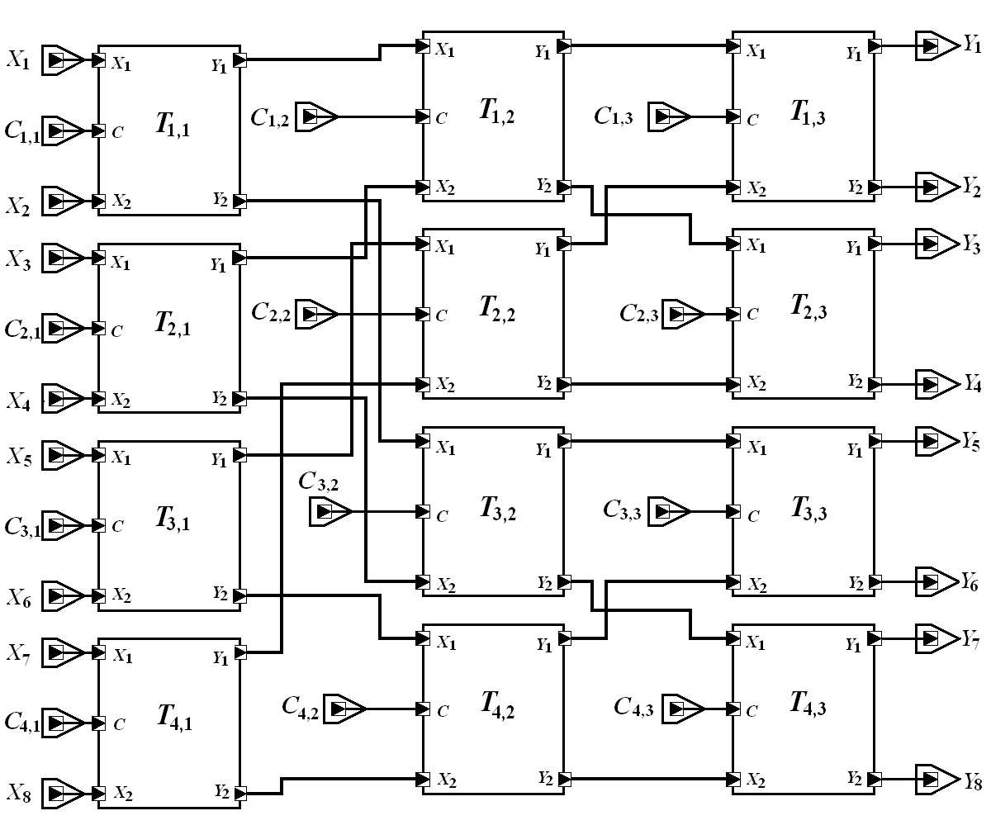

Рис. 3. Схема многоуровневой коммутационной сети baseline для случая n = 8
Переключатели T_{i,j}, где $i=\overline{1,n/2}$,$j=\overline{1,k}$, расположены в матричном порядке по n/2 линиям и k = log₂n уровням преобразования, каждый переключатель имеет два бинарных входа X₁, X₂, два бинарных выхода Y₁, Y₂ и бинарный вход управляющего сигнала. Переключатели реализуют логическую функцию $Y_{1}=C∧X_{1}∨\overline{C}∧X_{2}$, $Y_{2}=\overline{C}∧X_{1}∨C∧X_{2}$, где знак ∨ означает логическую операцию дизъюнкция (логическое ИЛИ), знак ∧ – логическую операцию конъюнкция (логическое И), а подчеркивание сверху – операцию логического отрицания. Бинарные входы управляющих сигналов переключателей сети образуют m-разрядный вход С_{1,1}–С_{n/2,k} (m = kn/2) кода управления многоуровневой коммутационной сетью baseline, причем бинарный вход C переключателя T_{i,j}, где $i=\overline{1,n/2}$,$j=\overline{1,k}$, образует вход разряда C_{i,j} кода управления многоуровневой коммутационной сетью baseline.
Соединения переключателей соседних уровней преобразования можно определить следующим образом. Каждый переключатель сети j-ого уровня, где $j=\overline{1,k−1}$, расположенный на линии с номером i, соединен одним выходом с входом переключателя j+1 уровня линии с номером $u_{i}^{1}=\text{INT}\left(\frac{i+1}{2}\right)+2^{k−j−1}⋅\text{INT}\left(\frac{i⋅2^{j−1}}{(2^{k−1}+1)}\right),$ а другим выходом с входом переключателя j+1 уровня сети, находящегося на линии с номером $u_{i}^{2}=\text{INT}\left(\frac{i+1}{2}\right)+2^{k−j−1}⋅\text{INT}\left(\frac{i⋅2^{j−1}}{(2^{k−1}+1)}\right)+2^{k−j−1}$, где INT – функция вычисления целой части от аргумента, каждый вход каждого переключателя уровня j+1 соединен с одним выходом переключателя уровня j, входы переключателей первого уровня являются входами сети, выходы переключателей k-го уровня – выходами сети.
Если в многоуровневой коммутационной сети baseline поменять местами входы и выходы данных, а также входы и выходы каждого переключателя получится обратная многоуровневая коммутационная сеть ibaseline. Далее будет показано, что блок 1, представленный на рис. 1 и изображающий сеть baseline, может быть заменен на сеть ibaseline. При этом сохраняются все функциональные свойства предлагаемого модуля выполнения логических сдвигов и перестановок.

Использование в модуле манипуляции битами сети ibaseline

Анализируя предлагаемый модуль манипуляции битами, можно заметить, что он обратим, т.е. если осуществить прохождение данных в обратном направлении, то будет выполнена обратная операция. Поскольку операция pex обратна операции pdep, операция rotr обратна операции rotl, операция shr обратна операции shl, а используя две операции ibsn, обратные bsn, можно сформировать любую перестановку битов данных, в предлагаемом устройстве можно заменить сеть baseline на обратную ibaseline, не меняя нумерацию переключателей и входов кода управления. При этом функциональность модуля манипуляции битами сохраняется при незначительной модификации схемы мультиплексирования и маскирования данных на входах и выходах. Более того, сеть baseline можно заменить на обратную ibaseline, не изменяя схему модуля, представленную на рис. 1. При этом изменяется только порядок нумерации положения переключателей в столбце сети ibaseline. Таким образом, в предлагаемом универсальном модуле манипуляции битами данных в микропроцессорах, структурно-функциональная схема которого представлена на рис. 1, блок 1 может быть как многоуровневой коммутационной сетью baseline, так и многоуровневой коммутационной сетью ibaseline. Причем при одинаковой функциональности в предлагаемом решении не требуется наличия одновременно двух сетей, осуществляющих прямые и обратные преобразования, как это необходимо, например, в [3].

Блок формирования битов маскирования и управления

Дадим обоснование способа формирования битов маскирования и управления для осуществления логических и циклических сдвигов.
Пусть В = (b₁, b₂, …, b_{n}) – бинарная строка данных, т.е. b_{i}∈{0,1}, H = h_{k}2^{k–1}+h_{k–1}2^{k–2}+…+h₁ – код управления циклическим сдвигом данных, где k = log₂(n). Пусть первые m бит требуется сдвинуть на H позиций вправо, используя инструкцию rotr r₁ = r₂,r₃, где r₁ – регистр выходных данных, r₂ – регистр входных данных, r₃ – регистр, содержащий число позиций H, на которое осуществляется циклический сдвиг данных.
На первый уровень преобразования сети baseline через n-разрядный вход данных X₁-X_{n} подается бинарная строка данных В. Первый уровень преобразования сети осуществляет разбиение строки данных В на две подстроки В₁₁ и В₁₂.
Заметим, что циклический сдвиг данных аналогичен выполнению команды grp. Согласно выводам, сделанным в [1], для осуществления циклического сдвига необходимо, чтобы бит b_{m+1} строки B попал в строку В₁₁, бит b_{m+2} строки B – в строку В₁₂, бит b_{m+3} строки B – в строку В₁₁, и т.д. Для любого бита b_{m+w}, где w = 1, 2, …, n–m, справедливо b_{m+w}∈B₁₁, если w – нечётное число и b_{m+w}∈B₁₂, если w – чётное число. Аналогично, для любого бита b_{w}, где w = 1, 2, …, m, справедливо b_{w}∈B₁₂, если w нечётное число и b_{w}∈B₁₁, если w чётное число. Непосредственной проверкой можно убедиться, что при подаче бита h₁ (кода управления циклическим сдвигом данных H) на входы управления переключателей T_{i,1} первого уровня сети baseline ($i=\overline{1,n/2}$) выполняется сформулированное выше правило распределения битов строки B в подстроки В₁₁ и В₁₂. При этом относительный порядок битов в подстроках В₁₁ и В₁₂ сохраняется. Следовательно, на втором уровне преобразования можно повторить приведенные выше рассуждения, определяющие бит управления первой группой переключателей T_{i,1}, где $i=\overline{1,n/4}$, и бит управления второй группой переключателей T_{i,1}, где $i=\overline{n/4+1,n/2}$. При этом дальнейшее осуществление логических и циклических сдвигов подстрок В₁₁ и В₁₂ можно рассматривать независимо. Таким образом, осуществляется декомпозиция решения задачи формирования логических и циклических сдвигов.
Код управления сдвигом подстроки В₁₁ равен int(H/2), где int(H/2) – функция выделения целой части аргумента H/2, а код управления сдвигом подстроки В₁₂ равен H/2, если H – четное число, или

int(H/2) + 1, | (1)

если H – нечетное число.
Приведенные выше рассуждения иллюстрируются диаграммой орграфа, приведенной на рис. 4, где показана процедура выполнения циклического сдвига бинарной строки B = (11100000) на H = 5 позиций вправо путем последовательного разбиения данных на трёх уровнях преобразования. В каждой вершине орграфа осуществляется разбиение текущей строки на две подстроки.

Рис. 4. Диаграмма орграфа разбиений данных на уровнях преобразования

Для каждого j-го уровня преобразования определим бинарный признак f_{ij}, где $j=\overline{1,k}$,$i=\overline{{1,2}^{j−1}}$, таким образом, что код управления сдвигом подстроки равен h_{j} + f_{ij}, где суммирование осуществляется по модулю 1 и h_{j} – бит кода управления сдвигом H = h_{k}2^{k–1}+h_{k–1}2^{k–2}+…+h₁. Заметим, что f_{ij} существует и не может быть больше единицы, так как в самом плохом случае, когда f_{ij} максимально, значение числа позиций, на которое надо сдвинуть подстроку при двух итерациях (1), определяется выражением

int((int(H/2) + 1)/2) + 1 = h_{k}2^{k–3}+h_{k–1}2^{k–4}+…+h₃+int( h₂/2+h₁/4) + 1= int(H/4)+1,

так как int(h₂/2 + h₁/4) = 0. При k итерациях выражения (1) получим

h_{k} + int(h_{k–1}/2 + h_{k–2}/4 + … + h₁/2^{k}) + 1 = int(H/2^{k–1}) + 1.

Возможные варианты значений битов h_{j}, f_{ij}, f_{2i,j+1}, f_{2i–1,j+1} при переходе с одного уровня на следующий приведены на рис. 5.

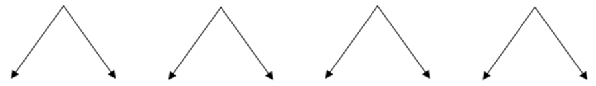
а
б
в
г
f_{2i,j+1}= 0
f_{2i–1,j+1}= 0
f_{2i,j+1}= 1
f_{2i–1,j+1}= 0
h_{i} = 0
f_{ij} = 0
h_{i} = 0
f_{ij} = 1
h_{i} = 1
f_{ij} = 0
h_{i} = 1
f_{ij} = 1
f_{2i,j+1}= 1
f_{2i–1,j+1}= 0
f_{2i,j+1}= 1
f_{2i–1,j+1}= 1
Рис. 5. Возможные варианты значений битов h_{j} и f_{ij} в вершинах орграфа разбиений

Анализируя данные, представленные на рис. 5 можно сделать вывод, что бинарные признаки на следующем уровне определяются выражениями : f_{2i,j+1} = h_{i}∨f_{ij}, f_{2i–1,j+1} = h_{i}∧f_{ij}, причем бит управления в i-й вершине орграфа разбиений, расположенной на уровне j, определяется выражением h_{i}+f_{ij}.
Заметим также, что значения битов f_{2i,k+1}, f_{2i–1,k+1}, полученных на последнем уровне, можно использовать для организации маскирования выходных данных при осуществлении логических сдвигов. Действительно, на k+1 уровне сдвигается подстрока длиной 1 бит. Величина сдвига определяется значением f_{2i,k+1} или f_{2i–1,k+1}. Если f_{2i,k+1} или f_{2i–1,k+1} равно единице, то осуществляется логический сдвиг подстроки длиной 1 бит, т.е. на выходе будет логический ноль. В противном случае бит поступает на выход. Таким образом, в случае логических сдвигов сигнал маскирования i-го бита выходных данных определяется как отрицание логического значения f_{i,k+1}, где $i=\overline{1,n}$.
Наконец, можно заметить, что направление сдвига меняется на обратное, если на рис. 5 дуги, выходящие из вершины, переставить местами. В этом случае f_{2i,j+1} = h_{i}∧f_{ij}, f_{2i–1,j+1} = h_{i}∨f_{ij}.
Тогда если использовать в качестве управляющего сигнала сигнал rotr, а сигнал управления переключателем сети baseline обозначить через c, то

$c=f_{\text{ij}}∧h_{i}∨\overline{f_{\text{ij}}∨h_{i}}$;  $f_{2i\text{-1,}j+1}=\overline{(\overline{\text{rotr}}∨\overline{f_{\text{ij}}∨h_{i}})∧(\overline{f_{\text{ij}}∧h_{i}})}$;  $f_{2i,j+1}=\overline{(\overline{\text{rotr}}∨\overline{f_{\text{ij}}∨h_{i}})∧(\overline{f_{\text{ij}}∧h_{i}})}$. | (2)

Таким образом, положения, обеспечивающие формирование бит управления и маскирования для организации логических и циклических сдвигов, доказаны.
Практическая схема блока формирования битов маскирования и управления для случая n = 8 представлена на рис. 6, где 111, 112 – мультиплексоры 2→1; 23 – первый блок побитовой дизъюнкции; 24 – второй блок побитовой дизъюнкции; 25 – n-разрядный мультиплексор 2→1 битов маскирования; 26 – n-разрядный выходной соединитель блока формирования битов маскирования и управления; D_{i}, где $i=\overline{\text{1,}n}$ – логические инверторы; M_{i,j} – модули формирования битов кода управления, где $i=\overline{{1,2}^{j−1}}$, $j=\overline{1,k}$; А – бинарный вход управления мультиплексором 2→1.
Модули формирования битов кода управления соединены так, что образуют двоичное дерево с k уровнями, причем на уровне j, где $j=\overline{1,k}$, содержится 2^{j–1} модулей M_{i,j}, т.е. $i=\overline{{1,2}^{j−1}}$, а выход c каждого из модулей M_{i,j} образует выход C_{p} блока формирования битов маскирования и управления, где p = 2^{j–1}+i–1.
На вход f модуля M_{1,1} подается сигнал с низким логическим уровнем. Вход ci каждого модуля M_{i,j} формирования битов кода управления, расположенного на уровне j, где $i=\overline{{1,2}^{j−1}}$, соединен с входом A_{j–1}, на который подается бит h_{j} кода управления сдвигом H = h_{k}2^{k–1}+h_{k–1}2^{k–2}+ … + h₁.
Каждый модуль M_{i,j} ($i=\overline{1,j}$, $j=\overline{1,k}$) имеет три бинарных выхода c, f₁, f₂ и в соответствии с (2) выполняет три логических функции:

$c=f∧\text{ci}∨\overline{f∨\text{ci}}$,
$f_{1}=\overline{(\overline{\text{rotr}}∨\overline{f∨\text{ci}})∧(\overline{f∧\text{ci}})}$,
$f_{2}=\overline{(\text{rotr}∨\overline{f∨\text{ci}})∧(\overline{f∧\text{ci}})}$.

Схема модуля M_{i,j}, где rotr, ci, f – бинарные входные данные модуля формирования битов кода управления; c, f₁, f₂ – бинарные выходные данные модуля формирования битов кода управления; 211, 212, 213 – логические элементы 2И-НЕ; 214 – логический инвертор; 215, 216 – логические элементы 2ИЛИ; 217 – логический элемент 2ИЛИ-НЕ с инверсией сигнала на первом входе; 218 – логический элемент 2ИЛИ-НЕ, приведена на рис. 7.
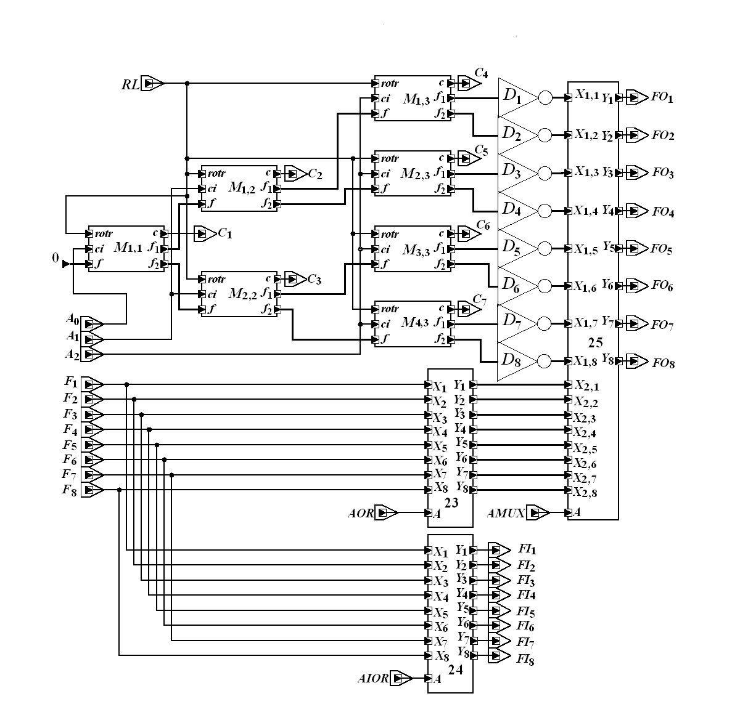
Рис. 6. Блок формирования битов маскирования и управления для случая n = 8

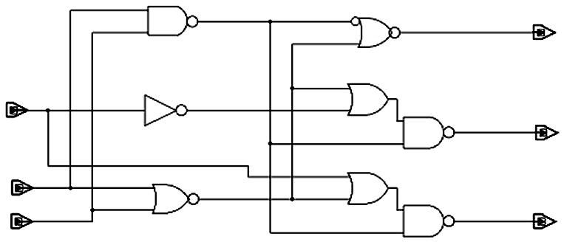
rotr
f
сi
211
214
218
217
215
212
216
213
c
f₁
F₂
Рис. 7. Схема модуля M_{ij} формирования битов кода управления

Заключение

Таким образом, при одинаковой функциональности с существующими решениями предлагаемое устройство имеет более простую конструкцию за счет использования только одной многоуровневой коммутационной сети с топологией baseline для выполнения произвольных перестановок, циклических и логических сдвигов данных, операций извлечения и размещения в заданных позициях групп битов данных. Предложенное решение имеет расширенную функциональность по сравнению с используемыми устройствами логического и циклического сдвига и позволяет вычислять циклические и логические сдвиги данных, операции извлечения и размещения в заданных позициях групп битов данных за один цикл микропроцессора. Произвольные перестановки осуществляются за два цикла процессора с последовательным использованием двух команд bsn. При этом сохраняется высокое быстродействие устройства, что существенно повышает производительность микропроцессоров при решении задач обработки изображений, распознавании образов, кодировании, стеганографии, криптографии, обработке сигналов и т.п.

Библиографический список

- Сотов Л. С. Методы синтеза устройств, выполняющих инструкции перестановки битов данных // Гетеромагнитная микроэлектроника. 2011. Вып. 10. С. 25–50.
- Hilewitz Y., Shi Z. J., Lee R. B. Comparing Fast Implementations of Bit Permutation Instruction // Proceedings of the 38th Annual Asilomar Conference on Signals, Systems,and Computers. Pacific Grove, California, USA, 2004. P. 1856–1863.
- Hilewitz Y., Lee R. A. New Basis for Shifters in General-Purpose Processors for Existing and Advanced Bit Manipulations // IEEE Transactions on Computing. 2009. Vol. 58, № 8. Р. 1035–1048.
- Сотов Л. С., Соболев C. C., Харин В. Н. Кросс-кластерная коммутационная матрица для аппаратной поддержки управляемой перестановки данных в криптографических системах // Проблемы информационной безопасности. Компьютерные системы. 2009. № 4. С. 56–63.
- Соболев C. C., Сотов Л. С., Харин В. Н. Модели устройств кросс-кластерных перестановок данных в ЭВМ // Вестн. компьютерных и информационных технологий. 2009. № 12. С. 51–55.
- Сотов Л. С. Об эффективности использования специальных команд преобразования форматов данных в вычислительной технике // Гетеромагнитная микроэлектроника. 2011. Вып. 10. С. 61–80.

УДК 621.373

Электронное смещение частоты в магнетронах
миллиметрового диапазона

И. Ш. Бахтеев, А. А. Терентьев, М. А. Фурсаев*

ОАО «Тантал»
Россия, 410040, Саратов, пр. 50 лет Октября, 110А

*Саратовский государственный технический университет
Россия, 410054, Саратов, Политехническая, 77
E-mail : b1984h@yandex.ru

Анализируются причины большого изменения генерируемой частоты при изменении анодного тока в магнетронах миллиметрового диапазона по сравнению с магнетронами сантиметрового диапазона. Приведены экспериментальные и расчетные значения изменения генерируемой частоты при изменении анодного тока магнетрона 8-миллиметрового диапазона. Показано, что малая напряженность ВЧ электрического поля в пространстве взаимодействия магнетрона миллиметрового диапазона является основной причиной большего изменения частоты при изменении тока в этих приборах по сравнению с тем, что наблюдается в магнетронах сантиметрового диапазона.
Ключевые слова : магнетрон, генерируемая частота, электронное смещение частоты, нагруженная добротность, фазовый сдвиг, электронная спица.

Frequency Pushing in Millimeter-Wave Magnetron

I. Sh. Bakhteev, A. A. Terentyev, M. A. Fursaev

The analyzed of cause the large change in the oscillation frequency when the anode current change in magnetrons millimeter range as compared to magnetrons centimeter range. The experimental and calculated values of the oscillation frequency changes when you change the anode current of the magnetron 8-millimeter range. It is shown that the low RF electric field intensity in the interaction of the magnetron millimeter range is the leading cause greater changes in frequency when the current in these devices compared to that observed in magnetrons cm range.
Key words : magnetron, oscillation frequency, frequency pushing, loaded, phase shift, electron spoke.
Как показывают экспериментальные исследования [1], электронное смещение генерируемой частоты, т.е. ее изменение при изменении анодного тока, в магнетронах миллиметрового диапазона существенно больше, чем в магнетронах сантиметрового диапазона. Для сравнения относительного измененимя частоты магнетронов сантиметрового и миллиметрового диапазонов введем параметр $\frac{{Δf}_{р}}{f_{\text{раб}}}$, где Δf_{р} – изменение генерируемой частоты при изменении номинального анодного тока на 1%; f_{раб} – частота магнетрона при номинальном анодном токе.
Величины параметра $\frac{{Δf}_{р}}{f_{\text{раб}}}$ для ряда магнетронов сантиметрового диапазона представлены в табл. 1. Они получены на базе данных, приведенных в [2]. Табл. 1 включает следующие параметры: рабочую частоту f_{раб}, номинальный анодный ток I_{ном}, нагруженную добротность Q_{н} и $\frac{{Δf}_{р}}{f_{\text{раб}}}$.

Таблица 1
Параметры, определяющие степень электронного смещения частоты
в магнетронах сантиметрового диапазона

Тип магнетрона | f_{раб}, МГц | I_{ном}, А | Q_{н} | $$\frac{{Δf}_{р}}{f_{\text{раб}}}$$
LCW | 900 | 0,5 | 87 | 167⋅10⁻⁷
CM16В | 3000 | 0,1 | 120 | 67⋅10⁻⁷
4J50 | 9400 | 20 | 222 | 42,5⋅10⁻⁷

Экспериментальные зависимости генерируемой частоты от анодного тока 8-миллиметрового магнетрона поверхностной волны для двух значений нагруженной добротности представлены на рис. 1.
Эти зависимости получены на одном образце прибора при замене рассогласователя на выходе его волноводного вывода энергии. Конструктивно рассогласователь представляет собой набор фланцев, в одном из которых для получения нужного КСВН ширина узкой стенки изменяется вместо 3,4 на 2,1 мм или 1,9 мм. Значение нагруженной добротности магнетрона определялась на «холодных измерениях». Замеры электрических параметров проводились с использованием осциллографа Tektronix TDS 2024 и анализатора спектра Agilent PSA 4440A. Согласно представленным данным относительное изменение генерируемой частоты на один процент изменения анодного тока составляет:
- 124,10⁻⁶ при нагруженной добротности Q_{н} =136 (I_{ном} = 3 А);
- 175,10⁻⁶ при нагруженной добротности Q_{н} =70 (I_{ном} = 2 А).
Как видно, значение этого параметра для магнетрона миллиметрового диапазона на порядок превышает значения (см. табл. 1).
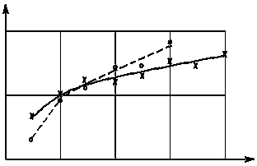
1
f_{ген}, ГГц
I_{а}, А
Q_{н} = 70
Q_{н} = 136
2
3
4
42
41
40
Рис. 1. Зависимость генерируемой частоты от анодного тока 8-миллиметрового магнетрона при двух значениях нагруженной добротности

В связи с малым КПД и малыми толщинами ламелей магнетронов миллиметрового диапазона тепловая нагрузка в них весьма существенна. Данное обстоятельство может являться одной из причин больших уходов генерируемой частоты при изменении анодного тока. С целью проверки такой возможности были проведены измерения зависимости генерируемой частоты от анодного тока I_{а} при двух значениях скважности – 1000 и 2000. Результаты этих измерений приведены в табл. 2 (генерируемая частота представлена в виде А4,000 ГГц).

Таблица 2
Зависимости генерируемой частоты, ГГц, магнетрона от анодного тока
при двух значениях скважности

Скважность | I_{а}, А
Скважность | 2,0 | 2,5 | 3,0 | 3,5 | 4,0
1000 | А4,040 | А4,095 | А4,105 | А4,117 | А4,130
2000 | А4,045 | А4,096 | А4,107 | А4,120 | А4,134

Очевидно, удельные тепловые нагрузки, которые могут приводить к изменению геометрии резонаторной системы, когда магнетрон работает при скважности 2000 и анодном токе 4 А, а также при скважности 1000 и анодном токе 2 А, практически одинаковы. Поэтому можно ожидать отличие генерируемых частот при скважностях 1000 и 2000 и при одном и том же анодном токе 2 А. Однако, как видно из данных табл. 2, изменение генерируемой частоты несущественно. Следовательно, изменение геометрии резонаторной системы магнетрона под действием тепловой нагрузки не может быть основной причиной, приводящей к наблюдаемым большим уходам генерируемой частоты при изменении анодного тока.
Результаты расчета зависимости величины фазового сдвига ϕ_{эл} между электронной спицей и максимумом тормозящего тангенциального ВЧ электрического поля бегущей волны резонаторной системы 8-миллиметрового магнетрона от анодного тока для двух значений нагруженной добротности приведены на рис. 2. Расчет проводился на базе математической модели магнетрона с использованием программного обеспечения, предложенного в [3]. Эти данные позволяют определить величину изменения генерируемой частоты при изменении анодного тока. Частотная зависимость резонаторной системы магнетрона может быть описана соотношением [4]

${\underline{Y}}_{\text{pc}}=G_{\text{pc}}+j2Q_{н}G_{\text{pc}}\frac{Δf}{f_{p}}$, | (1)

где G_{рс} – активная компонента проводимости этой системы; f_{р} – ее резонансная частота; Δf – разность между генерируемой и резонансной частотами. Тогда согласно условию стационарного режима работы магнетрона величина фазового сдвига ϕ_{эл} определяется как

$$\text{tg}ϕ_{\text{эл}}=2Q_{н}\frac{Δf}{f_{р}}\text{.}$$ | (2)

Генерируемая магнетроном частота практически совпадает с резонансной частотой резонаторной системы. Поэтому согласно данным рис. 2 при номинальном токе 1 А значение $\frac{Δf}{f_{р}}$, рассчитанное по (2), составляет 45·10⁻⁶ при величине нагруженной добротности Q_{н} = 100 и 60·10⁻⁶ при добротности Q_{н} = 200.
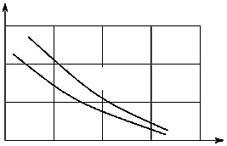
ϕ_{эл}, град
90
70
50
30
0,5
1,0
1,5
2,0
I_{а}, А
Q_{н} = 200
Q_{н} = 100
Рис. 2. Зависимость фазового сдвига электронной спицей и максимумом тормозящего тангенциального поля бегущей волны резонаторной системы 8-миллиметрового магнетрона от анодного тока
Как видно, расчетные значения $\frac{Δf}{f_{р}}$ имеют тот же порядок, что и экспериментальные. Это является свидетельством того, что используемая модель вполне адекватно отражает специфику работы магнетронов миллиметрового диапазона, а именно тот факт, что в таких приборах формирование электронных спиц происходит под действием <<–1>> гармоники вида колебаний $\frac{π}{2}$, амплитуда ВЧ электрического поля которой существенно меньше амплитуды электрического поля, формирующего пространственный заряд в магнетронах сантиметрового диапазона. Вследствие малой амплитуды электрического поля в магнетронах миллиметрового диапазона величина фазового сдвига между электронной спицей и максимумом тормозящего электрического поля резонаторной системы изменяется в большей степени, чем в магнетронах сантиметрового диапазона. Следовательно, с учетом соотношения (2) можно считать, что малая напряженность ВЧ электрического поля в пространстве взаимодействия магнетронов миллиметрового диапазона является основной причиной большого изменения генерируемой частоты при изменении анодного тока.

БИБЛИОГРАФИЧЕСКИЙ СПИСОК

- Робертшоу Р., Уилшоу У. Некоторые свойства маломощных магнетронов работающих на высших пространственных гармониках // Электронные СВЧ приборы со скрещенными полями : в 2 т. М. : Иностр. лит., 1961. Т. 2. С. 294–309.
- Бычков С. И. Вопросы теории и практического применения многорезонаторных магнетронов. М. : Сов. радио, 1958. 216 с.
- Гурьев И. К. Разработка численных моделей физических процессов в магнетронах см- и мм-диапазона и комплекса программ на их основе : дис. … канд. техн. наук. Саратов, 2010. 110 с.
- Лебедев И. В. Техника и приборы сверхвысоких частот // Техника СВЧ : в 2 т. М. : Высш. шк., 1972. Т. 2. 376 с.

УДК 519.233

МАТЕМАТИЗАЦИя ГИПОТЕЗЫ
О влиянии солнечной активности
на социально-исторические процессы

В. М. Аникин, В. Б. Самсонов*

Саратовский государственный университет
Россия, 410012, Саратов, Астраханская, 83
E-mail : AnikinVM@info.sgu.ru

*Институт аграрных проблем РАН
Россия, 410012, Саратов, Московская, 94

Проводится физико-математический обзор свойств рядов индексов солнечной активности (рядов Вольфа) и методов их анализа. Отмечается, что с математической точки зрения корректность заключений о влиянии вариаций солнечной активности на характер социально-исторических процессов требует введения в рассмотрение числовых мер и соответствующих временных рядов, объективно характеризующих социальную динамику, и выявление статистической связи между этими новыми рядами и рядом чисел Вольфа.
Ключевые слова : числа Вольфа, солнечная активность, временные ряды.
Mathematical Description of the Hypothesis
of Solar Activity Influence on Social and Historical Processes
V. M. Anikin, V. B. Samsonov

A review of mathematical and physical properties of Wolf numbers and methods of their analysis is suggested. The solar activity influence on historical processes is supposed may be correctly described by introducing the corresponding objective measures and time series and characterizing the social dynamics and by establishing a statistical relation between of Wolf series and introduced .social measures series.

Key words : Wolf numbers, solar activity, time series.

Введение

В последнее десятилетие получило заметное развитие стимулированное глобализационными, демографическими, экономическими и экологическими проблемами молодое научное направление, именуемое теоретической (математической) историей [1–4]. Суть его заключается в построении математических и эмпирических моделей, способных отразить (структурировать) ход общественно-социальных процессов. Роль математических методов при этом не ограничивается клиометрией (соотнесением с историческими феноменами цифровых данных), элементарной статистической обработкой и созданием компьютерных баз данных. Например, математические методы нелинейной динамики и Монте-Карло используются для исторического моделирования и прогноза важных параметров состояния человеческого общества (Л. С. Гринин, С. П. Капица, С. Ю. Малков, А. В. Коротеев, С. П. Курдюмов, Г. Г. Малинецкий, С. А. Нефедов, Ю. М. Плотинский, П. В. Турчин, Д. И. Трубецков и др.).
Сложность математического моделирования глобальных социально-исторических процессов обусловлена слабой формализуемостью многих понятий и факторов социальной эволюции. Например, арабский мыслитель XIV века Ибн Халдун, изучая процессы расцвета и упадка государств, в качестве главного параметра (фактора), определяющего динамику исторического развития, считал асабию – способность людей к коллективным действиям (как мы бы сказали, моральный дух). Циклические взлеты и падения асабии, по мысли Ибн Халдуна, определяют процессы процветания или, наоборот, краха общества.
При создании математических моделей исторических процессов важно корректно определить факторы, влияющие на поведение людей, их активность и вариабельность поведения. Особую роль в прогнозировании развития общества играет проблема периодизации исторических процессов, в рамках которой проводится упорядочивание множества фактов, способствующее решению задач прогноза. В этом контексте продолжает развиваться класс моделей, в которых социальные процессы изучаются в увязке с периодическими природными явлениями.
Речь идет, прежде всего, о моделях, описывающих связь динамики солнечной активности (пятнообразующей деятельности Солнца), выражаемую в числах Вольфа, с климатическими и социально-экономическими процессами (проявление гелиосоциальных связей впервые систематизировано в [5]). В последнее время ряды Вольфа анализировались методами вейвлет-анализа [6], в результате было подтверждено наличие 11 (22)-летнего цикла солнечного динамо и векового цикла, соотносимого с минимумами солнечной активности [7]. Попытки моделирования гелиосоциальных связей и сегодня признаются оправданными. На эмпирическом уровне такие связи рассматривались для различных исторических периодов, различных государств, отдельных регионов и даже личностей. Одной из последних работ этого плана является [8].
Вопрос о влиянии солнечной деятельности на климат и социальное поведение людей дискутируется продолжительное время. Визуально солнечная деятельность проявляется в динамике солнечных пятен – областей на поверхности Солнца с пониженной температурой. В настоящей статье излагается подход к проблеме описания гелиосоциальных связей с «объединенных» позиций естественника и гуманитария. Для первого первоочередным делом является построение математической модели изучаемого процесса, т.е. введение в оборот соответствующих уравнений, устанавливающих взаимосвязь между различными переменными модели. Второго же отличает доскональное знание исторической и социальной «фактуры». Подобного рода научные союзы в последнее время весьма характерны, например, содружество физиков и математиков (с одной стороны) и биологов и медиков (с другой стороны) определено терминологией биофизика, биомедицинская физика, математическая биология и пр. Подобный подход, как представляется, может служить полезным «подспорьем» и для историков, и социологов, работающих в направлении установления универсальных количественных характеристик (мер), которые могли бы быть применимы для описания общественных процессов. Если же говорить о привнесении математических методов в историческую науку в целом, то это в определенной степени способствует достижению нового уровня понимания исторических и социальных проблем, разрешению или появлению (!) определенного рода парадоксов, что служит новым стимулом для продолжения исследований. Что же касается математиков, то приложение в новых областях означает рождение новых классов задач, и это сопровождается развитием соответствующих методов решения. Таким образом, творческие союзы специалистов различных профилей обогащают и тех и других, способствуя обогащению представления об окружающем мире и протекающих в нем природных и социальных процессах, их глубокой взаимосвязи, развитию новых методологии исследований, кристаллизации нового знания на стыке наук.
Мы ставим задачей проверку гипотезы (установление) цикличности развития российской цивилизации за последние 1000 лет в увязке с периодичностью солнечного динамо. Таким образом, речь идет о построении математической модели гелиосоциальных причинно-следственных связей, дающей возможность объяснять и, что особенно важно, прогнозировать определенные общественные события во вполне определенном временном интервале.
Ниже рассматриваются некоторые методологические вопросы построения математических моделей, позволяющих с позиции математической строгости рассмотреть проблематику гелиосоциальных связей (ритмов). Осуществив предварительно краткий экскурс в историю вопроса, далее мы последовательно опишем особенности рядов солнечной активности. Это позволит сделать вывод о том, что снабжение любого явления рядом количественных показателей является отнюдь не тривиальной, самоочевидной процедурой. Затем на основе обзора математических методов, применявшихся для анализа рядов из индексов солнечной активности, проиллюстрируем мысль о том, что выбор корректной математической модели для анализа временного ряда требует глубокого знания специфики исследуемого процесса.
Для того чтобы на математическом (статистическом) уровне говорить о связи физических процессов на Солнце с социальными событиями на Земле, необходимо, прежде всего, ввести количественные показатели, обобщенно и объективно характеризующие состояние общества. Без решения проблемы четкого определения такого рода показателей и формирования из них численных рядов постановка проблемы анализа гелиосоциальных связей на «математические рельсы» невозможна.

Физические факторы исторического процесса

Идеи «космизма», определенного как «научное направление, развивающее идеи связи органического мира и природных стихий, совместной эволюции биосферы и человеческого общества» [9, с. 60], стали активно входить в научный оборот в начале ХХ века, хотя многочисленные догадки о существовании гелиоземных связей и влиянии солнечной активности на различные природные и социальные явления высказывались и ранее [10]. Из представителей отечественной науки большой вклад в разработку идей космизма внесли такие известные ученые, как В. В. Докучаев, Н. А. Морозов, К. Э. Циолковский, В. И. Вернадский и, конечно, А. Л. Чижевский.
С именем Александра Леонидовича Чижевского (1897–1964) связано становление, в частности, гелиобиологии – науки, основанной на концепции глубокой связи колебаний солнечной активности с процессами, происходящими в живой природе на всех уровнях организации биологических систем. Современный читатель может ознакомиться со взглядами и исследованиями А. Л. Чижевского в этой области по публикациям [10, 11]. Монография «Земное эхо солнечных бурь» [10] является русским переводом книги, изданной в 1936 г. и написанной автором на французском языке по официальному заказу парижского издательства «Гиппократ». Основное ее содержание составляет доказательное изложение влияния периодической деятельности Солнца на характер протекания разнообразных эпидемических процессов. В [11] фрагментарно воспроизводится книга А. Л. Чижевского «Физические факторы исторического процесса», изданная в Калуге в 1924 г. тиражом 1600 экз. Здесь автор формулирует свою концепцию исторического кругооборота, основное содержание которой сводится к следующему: «Течение всемирно-исторического процесса составляется из непрерывного ряда циклов, занимающих промежуток времени, равный, в среднем арифметическом, 11 годам, и синхронных в степени своей активности периодической пятнообразующей активности Солнца» [11, с. 151]. В комментарии редакции журнала «Сибирские огни», перепечатавшего оригинальную книгу А. Л. Чижевского, отмечается, что «публикация полностью сохраняет основное содержание книги... Опущены лишь (фактически это означает, что с водой выплеснули ребенка – фактические данные! – авт.), таблицы, обширные сноски, иностранные дубли имен и другой научно-справочный аппарат, рассчитанный на специалистов» [11, с. 136]. Таким образом, историометрическая теория Чижевского имеет физическую основу. Солнечная активность рассматривается в качестве сильнейшего биосферного фактора, значение которого, по-видимому, пока не оценивается в должной степени.
С каждым циклом Чижевский соотносил присущие ему историко-психологические особенности: в «средних точках течения цикла» деятельность человечества (при наличии в человеческих сообществах экономических, политических или военных возбуждающих факторов) «достигает максимального напряжения, выражающегося в психомоторных пандемиях – революциях, восстаниях, войнах, походах, переселениях, создающих новые формации в жизни отдельных государств и новые исторические эпохи в жизни человечества», «сопровождается интеграцией масс, выявлением их активности и правлением большинства» [11, с. 151]. В «крайних точках течения цикла» напряжение общечеловеческой деятельности военного или политического характера понижается до минимального предела, уступая место созидательной деятельности и сопровождаясь всеобщим упадком политического или военного энтузиазма, миром и успокоенной творческой работой в области организации государственных устоев, международных отношений, науки и искусства» [11, с. 151], что соответствует «дезинтеграции масс и усилению абсолютистских тенденций власти» [11, с. 151].
В качестве «первой и основной единицы отсчета исторического времени» [11, с. 143] Чижевский ввел один цикл солнцедеятельности (11 лет), назвал его «историометрическим циклом», подразделив его на четыре периода (минимальной возбудимости, нарастания возбудимости, максимальной возбудимости и падения возбудимости). Он провел сопоставление разнообразных исторических событий, произошедших за 2000 лет, с этими циклами и привел свое объяснение «смены всемирной деятельности человечества в течение каждого цикла».
При «традиционном» анализе социальных изменений и их причин, не ориентированных на гелиосоциальные связи, учитываются разнообразные факторы – экономические, демографические, социокультурные и т.д. Соответствующие модели демонстрируют цикличность, в основном не связанную с деятельностью Солнца. В то же время высказываются и небезынтересные мысли о «синхрониизирующей» роли солнечной активности. В [12] по этому поводу говорится: «Глубинные причины цикличности социальных процессов до сих пор практически не выявлены. Дело в том, что динамика общественного развития зависит от множества конкурирующих факторов (политических, экономических, социально – психологических, природных и т.д.), среди которых весьма сложно выделить определяющие. С другой стороны, объект воздействия этих факторов – государство – представляет собой многоуровневую систему (индивид – малые профессиональные группы – крупные социально-профессиональные сообщества – государство в целом). Применение своего языка, своих методов исследования каждого уровня иерархии обусловливает сложность их теоретического «увязывания» в единый, живой организм.
Тем не менее, осмыслить особенности социальной динамики можно только путем такого синтеза… Глубинная причина цикличности социально-политических изменений лежит «внутри» общества, а солнечная активность играет роль своеобразного синхронизатора периодических процессов, присущих собственно общественному развитию, является той внешней силой, которая подталкивает маятник истории, придавая ему дополнительную энергию для преодоления случайных внешних воздействий…» [с. 707].
Эта точка зрения коррелирует с гипотезой, объясняющей природу гелиосоциального влияния: «При взаимодействии с магнитосферой Земли порывы солнечного ветра трансформируются в электромагнитные импульсы, влияющие на биологическую активность человеческого мозга, который является автогенератором биотоков различной частоты. При этом синхронизирует электрическую активность мозга альфа-ритм со средней частотой около 10 Гц [13]. С этой точки зрения общность людей можно представить как систему действующих в синхронном режиме автогенераторов. Электромагнитные импульсы солнечного ветра, трансформированные у поверхности Земли, стимулируют работу головного мозга и синхронизируют ритмы его основных биотоков (в том числе альфа-ритм). Способность мозга к внешней синхронизации электрическими импульсами сформировалась в ходе длительной эволюции. Мощность солнечных импульсов и частота их следования модулируют уровень возбуждения общественной психики как сложной системы, внутренняя синхронизация которой определяет уровень возбуждения и внушаемости. Следует особо подчеркнуть, что речь идет лишь о синхронизации общественно-психологических процессов, а не об управлении ими. Человеческое общество развивается по своим независимым законам – экономическим, политическим, социально-биологическим». Статья заканчивается словами: «Безусловно, историометрическая теория имеет право на дальнейшее развитие» [14, с. 799].
Действительно, выводы, которые делаются на основе сопоставления рядов из характеристик солнечной активности с разнообразными историческими событиями и социальными феноменами, получаются весьма интригующими. Так, в [12] изучение факторов, влияющих на динамику политической жизни, признается чрезвычайно актуальной задачей, также анализируются двадцатилетние исторические циклы. В качестве примера в [12] перечисляется ряд событий из французской истории конца XVIII – начала XIX в.: 1789–1793 гг. – Великая французская революция; 1813 – реставрация Бурбонов; 1830 – установление июльской монархии; 1848–1852 – приход к власти Луи Наполеона; 1871 – Парижская Коммуна.
Циклы отчетливо просматриваются в истории России ХХ в. Обращают на себя внимание такие даты: 1905–1907 гг. – первая русская революция; 1917 – Февральская и Октябрьская революции; 1929 – год «великого перелома»; 1941 год – начало Великой Отечественной войны и т.д.
«Проецирование» исторических событий «регионального уровня» на кривую солнечной активности отражено в [15], где, как сказано в аннотации, «впервые обнаружены синхронизация и нелинейная связь солнечной активности с социальной активностью адыгов и адыго-русскими отношениями в период Кавказской войны» [15, с. 2].
Своеобразный рубрикатор персоналий приводит А. Л. Чижевский. Так, в контексте анализа исторических событий новой эры он обращает внимание на выдвижение большого ряда народных и духовных вождей, реформаторов, полководцев, государственных деятелей.
Проводимые сравнения динамики общественных явлений с динамкой числового ряда Вольфа пока что носят исключительно гуманитарно-вербальный, логический характер. Существует явная диспропорция между подходом, основанном на простом соотнесении отдельных событий из всего мощного мирового и отечественного исторического «фона» с графиками солнечной активности, и приемами анализа проблемы гелиосоциальных связей в рамках корректных математических моделей. Причина этой диспропорции очевидна: для построения математических моделей необходимо знать числовые характеристики (скорее всего, носящие такой же интегральный характер, как и показатели солнечной активности) динамики исторического процесса. Так, в работе [12] проводится сопоставление кривых солнечной активности и некоего мифического (не определяемого в статье) показателя «мобильность–консерватизм», призванного отразить социальную активность населения. График показателя приводится на координатной плоскости, не содержащей никакой цифровой разметки! «Дефект» подобного рода отмечался ранее в [16] по поводу применения математических моделей, в частности моделей теории катастроф при анализе социальных процессов: в свое время Л. Н. Гумилевым была введена концепция пассионарности как характеристики непреодолимого стремления людей к осуществлению своих идеалов, лежащая в основе всяких деяний, оставляющих следы в истории. Однако прежде чем использовать эту характеристику в математическом моделировании, необходимо ответить на вопрос о ее количественном представлении.
Нахождение ответа на подобные вопросы предполагает совместную работу историков, психологов, социологов, специалистов по моделированию. Принципиальную проблему измерения можно проиллюстрировать и на примере использования аппарата теории катастроф в социологии, психологии, в других сферах «мягкого моделирования». Предположения о том, что здесь мы можем иметь дело с типичными катастрофами типа «складки» или «сборки», неконструктивны, если отсутствует процедура измерения величин, «отложенных по осям».
Более привлекательным при решении аналогичных проблем представляется подход, развиваемый представителями естественно-научных дисциплин. Например, в [10] А. Л. Чижевский, выступающий в этой работе строго как естествоиспытатель, анализ связи особенностей развития эпидемиологических процессов с рядом Вольфа проводит не только на описательном уровне, но и в рамках корреляционного анализа, представив соответствующие числовые ряды, характеризующие анализируемые процессы распространения разнообразных эпидемий. Поучительно в этой же связи ознакомиться, например, с программой работ по выявлению биологических и гелиогеофизических ритмов [17].

Статистика солнечной активности: «базисный» ряд

Как нам представляется, научно обоснованные заключения о взаимосвязи событий общественной жизни и солнечной активности требуют дополнительных исследований взаимосвязи рядов солнечной активности и рядов характеристик изучаемого общественного процесса, явления, феномена. Прогресс в познании сущности процессов, развивающихся во времени и пространстве, может быть достигнут на основе статистических исследований длительных рядов наблюдений. Поэтому необходимым условием при установлении количественной оценки степени связи солнечной активности и явлений общественной жизни, прежде всего, является нахождение численных мер, наиболее адекватно отражающих динамику рассматриваемого социального явления. Чтобы осуществить «привязку» к рядам индексов солнцедеятельности явлений общественно-социального процесса, с последним также должны быть соотнесены определенные количественные показатели, образующие временной ряд, значения которого определены для тех же временных периодов, что и показатели солнцедеятельности. В этой связи важное значение приобретает знание особенностей «базисного ряда» из показателей солнечной активности и методов его спектрального анализа.
О процессах на Солнце, как это следует из текстов древнегреческих, китайских, японских, корейских, арабских и русских хроник и летописей, людям было известно в мифологической форме еще в «дотелескопический» период развития астрономии [10]. Солнечные пятна были первыми структурными образованиями на Солнце, обнаруженными с помощью телескопов в 1611 г. Фабрициусом (Fabricius), Галилеем (Galileo), Шейнером (Scheiner) и Гарриотом (Harriot). Факт изменения во времени числа солнечных пятен был установлен еще в 70-х годах XVII века датским астрономом Горребовым, а затем переоткрыт в 1843 г. Швабе (Schwabe), отмеченным за это впоследствии золотой медалью Лондонского астрономического общества. Систематизацию наблюдений за солнечными пятнами за два с половиной столетия провел цюрихский астроном Рудольф Вольф (R. Wolf, 1816–1893). Установленный им период солнцедеятельности оказался равным в среднем 11 годам.
Именно пятнообразующая деятельность Солнца часто отождествляется с солнечной активностью как одно из важнейших проявлений этой активности. Физические аспекты этого явления отражены в большом ряде работ. Статистические исследования солнечной активности базируются на специально строящихся, усредненных за некоторые периоды индексах солнечной активности, и именно эти индексы дают материал специалистам, интересующимся проблемой солнечно-земных связей (см. библиографию к [18]).
Непосредственно из визуальных и фотографических наблюдений фотосферы Солнца определяются следующие индексы солнечных пятен: G – полное число групп пятен; N – полное число пятен во всех группах; А – суммарная площадь пятна; W = k (10 G + N) – относительные числа пятен (или числа Вольфа), где k – некоторый индивидуальный (для данной обсерватории) коэффициент. Простота последней формулы обманчива. На определение чисел Вольфа, которые пытаются считать как профессионалы, так и астрономы-любители, сильно влияют субъективные факторы, связанные со способом выделения групп пятен и подсчета ядер в сложных пятнах, окруженных общей полутенью, и даже с особенностью зрения наблюдателей. Ю. И. Витинский с соавторами [18] выделяет несколько причин возможных ошибок при определении солнечных индексов. Во-первых, в силу геометрических искажений и эффектов функций видимости возникают трудности выделения и классификации групп пятен вблизи восточного лимба (протяженные группы выносятся солнечным вращением в течение одних–двух суток, и это проявляется в неопределенности при выделении групп вблизи восточного лимба). Во-вторых, при высоком уровне активности близкие группы могут неправомерно объединяться в одну большую сложную группу и, наоборот, крупная раздробленная группа может быть искусственно разделена на отдельные малые группы. Оценка осложняется неодновременным развитием разных частей группы. Особенно спорной бывает ситуация, когда в пределах уже существующей группы возникают новые пятна. В некоторых случаях даже использование магнитографических данных не дает возможность определить, происходит ли всплывание нового магнитного потока с образованием новой группы или же наблюдается лишь активизация части старой группы. В-третьих, собственные движения пятен в соседних группах могут приводить к сближению этих групп и даже к их слиянию в новый комплекс.
Как полагает Ю. И. Витинский, корректное выделение групп пятен должно основываться не только на их внешнем виде, но проводиться с учетом распределения магнитных полей (желательно по магнитографическим наблюдениям), сведений о кальциевых флоккулах и распределении радиояркости в сантиметровом диапазоне и о наличии магнитных арочных структур в короне по наблюдениям в рентгеновском диапазоне. к сожалению, в настоящее время это в полной мере нигде не реализуется.
Описанные выше трудности при формировании ряда из показателей солнечной активности, а также проводимые время от времени изменения методик определения чисел Вольфа нашли свое «практическое воплощение» в существовании сразу трех систем относительных чисел солнечной активности (наиболее длинных рядов чисел Вольфа) – цюрихской (с 1749 г по 1980 г), пулковской (с 1933 г) и американской (с 1945 г).
Цюрихский ряд чисел Вольфа является самым длинным из имеющихся рядов индексов солнечной активности. Р. Вольф впервые рассчитал этот индекс в 1849 г., кроме того, он восстановил (по довольно обрывочным данным различных европейских наблюдателей) среднемесячные значения индекса с 1749 г. и среднегодичные значения с 1700 г. Достоверность восстановленных данных расценивается как более низкая по сравнению с оригинальными и сводными материалами самого Вольфа и его последователей.
Посредством измерения толщины колец древесины, содержания в них радиоизотопа углерода ¹⁴С, мощности осадочных накоплений, а также изучения хроник, зафиксировавших сведения о необыкновенных явлениях (засухах, полярных сияниях, ярких кометах и пр.), ход солнечного пятноообразующего процесса приближенно восстанавливается и для более ранних периодов. С 1981 г. определение чисел Вольфа в Цюрихе прекращено, оно ведется в Королевской астрономической обсерватории в Уккле (Uccle, Бельгия) [18]. Текущие значения среднемесячных и среднегодовых чисел Вольфа публикуются в специализированных изданиях и на специализированных интернет-сайтах.
С физической точки зрения ряды чисел Вольфа не претендуют на роль исчерпывающей характеристики солнечной активности. Ценность их заключается в том, что они дают вполне объективную информацию о вариациях солнечной активности в прошлом. Это позволяет увеличить длительность ряда обрабатываемых значений, что усиливает значимость и достоверность получаемых спектральных данных.

Статистика солнечной активности: многообразие моделей

Математическому исследованию ряда Вольфа посвящено значительное число работ (см. библиографию к [18–20]). Предполагается, что ряд нестационарен и сочетает стохастические свойства с наличием регулярных структур различных временных масштабов. Численный анализ данных солнечного ряда стал своеобразным «полигоном» для апробации различных численных методик спектральной обработки временных рядов наблюдений. С модельной точки зрения можно выделить три основных этапа численного анализа рядов Вольфа, применявшихся в XX столетии: обработка на основе преобразования Фурье (с начала века и до 80-х годов); обработка на основе авторегрессионных моделей (с 30-х годов) и обработка методами вейвлет-преобразований, начавшаяся с 80-х годов прошлого столетия.

Классические модели на основе рядов Фурье

Благодаря работам Шустера (A. Schuster, 1898–1906 гг.) большую популярность приобрел метод периодограмм (термин введен Шустером), предложенный впервые Стоксом (G. G. Stokes, 1879). Для аппроксимации изменений числа солнечных пятен с целью нахождения скрытых периодичностей в этом методе применяются ряды Фурье. Расчеты, проведенные по методу периодограмм, сразу же выявили многопериодическую структуру рядаов Вольфа. На основе расчетов было выявлено три группы значений периодов гармонических составляющих [18]: а) десятки и сотни лет; б) от 7 до 25 лет; в) менее 6 лет.
После обнаружения многопериодического характера рядов Вольфа требовалось ответить на следующие главные вопросы:
- Каковы физические причины, ответственные за формирование той или иной периодической составляющей?
- Какова роль математических методов в периодической «структуризации» рядов солнечной активности?
Постановка первого вопроса воспринимается вполне естественно – Солнце для нас – единственный источник жизненной энергии. Итоги анализа физических причин существования активных солнечных ритмов укладываются в рамки гипотез экзогенно-эндогенного типа. К первой группе периодов солнечной активности были отнесены сверхвековые, вековой и ряд промежуточных значений периодов. Многим из этих величин соответствуют периоды повторения различных геофизических явлений. Вековой цикл как физическая реальность является циклом мощности явлений пятнообразования.
Весьма богата спектральными линиями вторая группа периодов, где главными являются 22- и 11-летний циклы. Необыкновенная устойчивость 11-летних циклов не так давно подтверждена при исследовании осадочных отложений (Австралия), относящихся к геологической эпохе, за многие сотни миллионов лет до нашей эры, когда было установлено наличие четкой 11-летней цикличности на протяжении сотен миллионов лет. 11-летний цикл является циклом частоты возникновения новых групп пятен. Свое признание на физическом уровне 22-летний цикл получил после открытия Хэйлом (G. E. Hale, 1913 г.) закона смены полярности магнитных полей солнечных пятен. Этот цикл наиболее ярко проявляется в магнитных характеристиках.
Еще большее богатство периодов наблюдается в их третьей группе. Годичная вариация пятнообразующей деятельности считается важным аргументом в пользу гравитационного воздействия планет на Солнце, приводящего к перестройке структуры поверхностного слоя светила.
Поводом для постановки вопроса о роли математических методов, применяемых при анализе рядов Вольфа, стала определенная вариация результатов, получаемых для различных методов и модификаций, что в принципе свидетельствует о сложности процедуры построения адекватной модели для любого изучаемого процесса.
В данном случае нахождение спектрального состава эмпирической функции является не задачей ее аппроксимации (представления в виде суперпозиции формальных гармоник), а задачей выделения естественных скрытых периодичностей [20].
Методы спектрального оценивания временных рядов, основанные на выполнении операций преобразования Фурье, иногда называют традиционными. К ним принадлежит и упомянутый выше метод периодограмм, который в настоящее время реализуется с применением специального алгоритма – быстрого преобразования Фурье (БПФ). (Это прямой метод вычисления спектра мощности. Когда же речь идет о вычислении спектра через предварительное вычисление автокорреляционной функции, то говорят о косвенных методах).
При использовании периодограммы спектральная оценка получается в виде квадрата амплитуды выходных величин, вычисляемых посредством прямого применения БПФ к последовательностям входных данных (данные могут быть предварительно «взвешены»). Такой подход к спектральному анализу эффективен в вычислительном отношении и обеспечивает получение приемлемых результатов для большого класса сигнальных процессов. Однако, несмотря на эти достоинства, подходу, основанному на вычислении БПФ, присущ ряд принципиальных ограничений.
Трудности, связанные с оценкой спектра по периодограмме, обусловлены, прежде всего, ограниченностью ряда анализируемых данных.
Конечная последовательность данных обычно рассматривается как полученная из бесконечной (практически недостижимой) последовательности отсчетов с помощью прямоугольной функции «окна». При этом неявно подразумевается, что неизвестные данные являются нулевыми, что явно не соответствует действительности. Умножение реального ряда на функцию окна означает, что полное преобразование будет представлять собой свертку требуемого преобразования с преобразованием функции окна. Если истинный спектр сигнала сосредоточен в узкой полосе частот, то такая операция сверки приведет к «просачиванию» («утечке») мощности в соседние частотные области. Это явление как раз и является следствием того неявного «взвешивания» отсчетов последовательности, присущего именно методу периодограмм.
Кроме искажения спектральной оценки утечка ухудшает точность оценивания мощности и обнаружения синусоидальных составляющих анализируемого процесса. В частности, боковые лепестки сильных частотных составляющих могут маскировать главные лепестки слабых частотных составляющих. Более того, для получения статистически состоятельных оценок спектров периодограмм необходимо использовать приемы усреднения по ансамблю.

Авторегрессионные модели

Любопытно, что нетрадиционные, т.е. не основанные на априорном представлении анализируемого процесса совокупностью синусоид, методы моделирования временных рядов берут свое начало в нетехнических областях. В 1927 г. Г. Юл (G. Yul) применил линейную авторегрессионную модель второго порядка, рассматривавшую солнечную активность как результат модуляции внешних «толчков» собственными колебаниями Солнца. Доля остаточной дисперсии, не учтенной этой моделью, оказалась равной 0,21, что трактуется в пользу хорошего согласия наблюдений и модели. Периоды гармоник, обусловливающих структуру ряда солнечной активности, приблизительно образуют геометрическую прогрессию (со знаменателем 0,5): 94; 40; 24; 11,2; 5,8, что трактуется в пользу автоколебательного типа механизма, «ответственного» за поведение исходного ряда.
Авторегрессионные модели можно рассматривать как линейные фильтры с рациональными передаточными функциями. При этом возможно получение хорошей точности спектральных оценок в случае коротких рядов данных. Трудностью является выбор порядка модели – числа членов, фигурирующих в определении моделирующей функции. Поэтому на практике используют модели различных порядков, выбирая различные критерии оптимальности.

Вейвлет-анализ рядов солнечной активности

Возникновение и развитие теории вейвлет-преобразований с 80-х годов прошлого века сегодня признаются в качестве одного из важнейших событий в математическом моделировании, поскольку заложенная в теории вейвлетов концепция анализа структуры нестационарных (во времени или пространстве) сигналов получила эффективное применение в качестве инструмента прикладных исследований в научно-естественных и технических областях, включая астрономию [6, 21]. В настоящее время вейвлеты широко используются при решении задач анализа и синтеза различных сигналов, для обработки изображений, сжатия больших объемов информации и цифровой фильтрации, распознавания образов, изучения турбулентности, при решении дифференциальных уравнений и т.п.
Приведем основные выводы вейвлет-анализа рядов солнечной активности за 300 лет, следуя [6]. В этой работе ставится под сомнение применение методов Фурье-преобразования к анализу рядов солнечной активности. Пятнообразовательная деятельность Солнца характеризуется не только периодическим механизмом с переменными периодом и амплитудами спектральных линий, но и аддитивными стохастическими компонентами, для которых принимается модель белого шума. Методами вейвлет-анализа подтверждено существенное значение лишь трех спектральных линий, соответствующих периодам 100, 54 и 11 лет. Сравнение результатов вейвлет-анализа с данными, полученными на основе авторегрессионных моделей, показало, что последние не отражают в должной мере особенностей рядов Вольфа и не выявляют значимых спектральных составляющих.

От вербального описания к математической модели

Обратимся теперь непосредственно к проблеме математического моделирования гелиосоциальных связей. Предварительным условием внедрения математических моделей в сферу исторического анализа являются критический отбор главных параметров для характеристики динамики рассматриваемого исторического явления и их численное представление за максимально возможный период времени.
С одной стороны, необходимо знать об исторической эпохе исчерпывающе много, чтобы построить достаточно достоверные и реалистические модели; с другой – необходимо рассмотреть такой «слепок» общественной жизни, который мог бы давать интересные данные на уровне относительно простых моделей.
Для определения влияния одних процессов на другие разработаны различные методики, ориентированные на различные характеры исследуемых временных рядов.
В частности, если есть основание предполагать, что исследуемые ряды стационарны и связаны между собой, установление этой связи математически необходимо подтвердить методами кросс-спектрального анализа. Кросс-спектр (взаимный спектр) определяется для пары стационарных временных рядов и характеризует их взаимодействие на различных частотах. Кросс-спектральный анализ является обобщением спектрального анализа для двухмерного случая и сводится к вычислению двух спектральных функций – ко-спектра и квадратурного спектра, на основе которых вычисляется показатель когерентности – тесноты связи между гармоническими составляющими. Взаимный спектр, являющийся комплексно-значной функцией, связан с теоретической кросс-корреляционной функцией преобразованием Фурье. Оценку тесноты связи между данными различных рядов можно получить и методами кросс-вейвлетного анализа.
В последние годы для установления причинно-следственной зависимости между нестационарными процессами различной природы широко используется метод коинтеграции временных рядов, отмеченный в 2003 г. Нобелевской премией (Clive W. J. Granger и Robert F. Engle) [22, 23]. Собственно, сам термин коинтеграция и означает причинно-следственную зависимость в уровнях двух и более временных рядов, которая выражается в совпадении или противоположной направленности их тенденций и случайной колебаемости. В соответствии с теорией между рядами существует коинтеграция, если из этих временных рядов можно построить линейную комбинация, являющую собой стационарный временной ряд. Интересный пример применения метода коинтеграции и оценки причинно-следственных связей по Грейнджеру представлен в [24].
Заключительный этап историко-математического моделирования – решение проблемы верификации, вопроса о принятии или отторжении историко-математического.

Заключение

Вы сочинили и напечатали в своем умном соченении, как сказал мне Герасимов, что будто бы на самом величайшем светиле, на солнце, есть черные пятнушки. Этого не может быть, потому что этого не может быть никогда. Как Вы могли видеть на солнце пятны, если на солнце нельзя глядеть простыми человеческими глазами, и для чего на нем пятны, если и без них можно обойтиться? Из какого мокрого тела сделаны эти самые пятны, если они не сгорают?

А. П. Чехов. Письмо к ученому соседу

Итак, резюмируем. Солнечная деятельность – это фундаментальный природный фактор, благодаря которому возможно само существование человеческих цивилизаций. Однозначного отношения к гипотезе влияния солнечных процессов на социально-историческую активность людей не сформировалось. Классическим выражением недоверчивого отношения к этой проблеме может служить отрывок из главы XIII романа Я. Гашека «Похождения бравого солдата Швейка»:
Один из солдат, по профессии учитель, заметил:
- Некоторые ученые объясняют войну появлением пятен на солнце. Как только появится этакое пятно, всегда на земле происходит что-нибудь страшное. Взятие Карфагена…
- Оставьте свою ученость при себе, – перебил его отделенный командир. – Подметите-ка лучше пол, сегодня ваша очередь. Какое дело нам до этого дурацкого пятна на солнце! Хоть бы их там двадцать было, из них себе шубы не сошьешь!
- Пятна на солнце действительно имеют большое значение, – вмешался Швейк. – Однажды появилось на солнце пятно, и в тот же самый день меня избили в трактире «У Банзетов», в Нуслях. С той поры, перед тем как куда-нибудь пойти, я смотрю в газету – не появилось бы опять какое-нибудь пятно. Но стоит появиться пятну – «прощаюсь, ангел мой, с тобою», никуда я не хожу и пережидаю. Когда вулкан Монпеле уничтожил целый остров Мартинику, один профессор написал в «Национальной политике», что давно уже предупреждал читателей о большом пятне на солнце. А «Национальная политика» вовремя не была доставлена на этот остров. Вот они и загремели там!
Тем не менее в гелиобиологии накоплено достаточно фактов, свидетельствующих о связи изменений физиологических характеристик человека как биопсихосоциального существа с изменением параметров солнечной активности. Это говорит о разумности постановки проблемы анализа гелиосоциальных связей.
На качественном уровне влияние солнечной активности на социальные процессы уже неоднократно выявлялось посредством сопоставления дат каких-то ярких исторических событий с графиками индексов солнечной активности. Что же мы хотели сказать здесь? Ряды Вольфа – это ряды числовых показателей, определяемых весьма нетривиальным и неоднозначным образом в силу того, что методика их измерения (и экстраполяции!) претерпевала изменения со временем (менялись естественно-научные взгляды, классификация пятен, приборная база, состав наблюдателей и т.п.). С позиций математики для того, чтобы делать обоснованные заключения о взаимосвязи различных процессов, необходимо оперировать алгоритмами, предусматривающими обработку соответствующих числовых характеристик. Поэтому если мы хотим говорить о гелиосоциальных связях не на словесном уровне, а в рамках каких-то математических моделей, мы должны, прежде всего, «снабдить» числовыми мерами и интересующие нас социальные процессы. И только после этого должна последовать весьма непростая работа по построению и апробации собственно математической модели. Условием внедрения математических методов и вычислительного эксперимента в сфере исторического анализа является разработка концепций, позволяющих дать достаточно простое формализованное математическое описание. Как отмечается в [16], огромный набор моделей, построенных на вербальном уровне и допускающих такое описание, уже существует. Гегель, Маркс, Тойнби, Гумилев представляют историческое развитие достаточно ясным, логичным и самосогласованным образом. Главная проблема состоит не в подборе адекватного математического языка, а в организации серьезной междисциплинарной работы по определению границ применимости каждой из выдвигаемых концепций, по оценке разумности и оправданности вводимых упрощений и решению проблемы измерения.
Построение набора моделей и анализ областей их применимости позволяют избежать абсолютизации какой-то одной черты явления. Никто не утверждает, что гелиоритмы механистически «управляют» общественной жизнью планеты, в том числе и жизнью нашей огромной многонациональной страны, имеющей многовековую историю, отличающуюся бурной социоодинамикой. Тем не менее построение математических моделей, так или иначе учитывающих влияние солнечных ритмов на исторические «реализации», может вполне оправданно занять свою «нишу» в проводимых исследованиях по «математизации» динамики общественных процессов.
БИБЛИОГРАФИЧЕСКИЙ СПИСОК

- История и математика : в 7 вып. М.: УРСС, 2006–2010.
- Турчин П. В. Историческая динамика : На пути к теоретической истории. М. : УРСС, 2007. 368 с.
- Малков С. Ю. Социальная самоорганизация и исторический процесс. Возможности математического моделирования. М. : УРСС, 2009. 240 с.
- Моделирование нелинейной динамики глобальных процессов / под ред. И. В. Ильина, Д. И. Трубецкова. М. : Изд-во Моск. ун-та, 2010. 412 с.
- Чижевский Л. А. Физические факторы исторического процесса. Калуга, 1924. URL: http://www.astrologic.ru/library/chizhevsky/index.htm (дата обращения 11.11.2011).
- Витязев В. В. Вейвлет-анализ солнечной активности за 300 лет. URL: http://almucantarat.astro.spbu.ru/?q=vityazev (дата обращения : 11.11.2011).
- Сунн В., Яскелл В. Минимум Маундера и переменные солнечно-земные связи. М.; Ижевск : РХД, 2008. 336 с.
- Петухов С. А., Гринин Л. А., Коротаев А. В., Малков С. Ю. Динамика основания монастырей в Европе и России XI – середины XIX века и солнечные циклы // История и математика : Процессы и модели. М. : УРСС, 2009. С. 11.
- Плотинский Ю. М. Математическое моделирование динамики социальных процессов : учебное пособие. М. : Изд-во Моск. ун-та, 1992. 133 с.
- Чижевский А. Л. Земное эхо солнечных бурь. М. : Мысль, 1973. 349 с.
- Чижевский А. Л. Ближе к Солнцу – ближе к истине (Из книги «Физические факторы исторического процесса) // Сибирские огни. 1990. № 9. С. 136–156.
- Малков С. Ю. К вопросу о историометрических циклах // Вестн. РАН. 1997. Т. 67, № 8. С. 707–711.
- Блехман И. И. Синхронизация в природе и технике. М. : Наука, 1981.
- Лупачев Ю. В. Историометрические циклы А. Л. Чижевского : реальность и прогностические возможности // Там же. 1996. Т. 66, № 9. С. 796–799.
- Нахушев А. М., Кенетова Р. О. Математическое моделирование социально-исторических и этнических процессов. Солнцедеятельность и социальная активность адыгов в период кавказской войны. Нальчик : «Эль-фа», 1998. 170 с.
- Малинецкий Г. Г. Нелинейная динамика – ключ к теоретической истории? // Общественные науки и современность. 1996. № 4. С. 98–112.
- Чиркова Э. Н. Математические методы выявления биологических и гелиогеофизических ритмов в свете развития современной гелиобиологии // Кибернетика и системный анализ. 1995. № 6. С. 139–157.
- Витинский Ю. И., Копецкий М., Куклин Г. В. Статистика пятнообразовательной деятельности Солнца. М. : Наука, 1986. 256 с.
- Андерсон Т. Статистический анализ временных рядов. М. : Мир, 1975. 760 с.
- Серебренников М. Г., Первозванский А. А. Выявление скрытых периодичностей. М. : Наука, 1965. 244 с.
- Фрик П., Соколов Д. Вейвлеты в астрофизике и геофизике // Компьютерра. 1998. № 8. 2 марта. URL: http://offline.computerra.ru/1998/236/1125/ (дата обращения : 11.11.2011).
- Канторович Г.Г. Анализ временных рядов // Экон. журн. Высш. шк. экон. 2003. № 1. С. 79–103.
- Коинтеграция нестационарных временных рядов (по материалам Статкомитета СНГ) // Вопр. статистики. 2011. № 10. С. 12–18.
- Мохов И. И, Смирнов Д. А., Наконечный П. И., Козленко С. С., Куртс Ю. Взаимосвязь явлений Эль-Ниньо/Южное колебание и Индийского муссона // Изв. РАН. Физика атмосферы и океана. 2012. Т. 48, № 1. С. 1–10.

УДК 621.372

ПОСТРОЕНИЕ И АНАЛИЗ НЕКОТОРЫХ МАТЕМАТИЧЕСКИХ МОДЕЛЕЙ МНОГОСЛОЙНЫХ ВОЛНОВОДОВ С ПОЛОСКОВЫМИ
И ЩЕЛЕВЫМИ ЛИНИЯМИ

С. В. Алексутова

Саратовский государственный университет
Россия, 410012, Саратов, Астраханская 83
Е-mail : aleksutova@list.ru

На основе строгого решения уравнений Максвелла формулируются функциональные уравнения общего вида для многослойных волноводов с полосковыми и щелевыми линиями. В статье дается анализ особенностей некоторых математических моделей для различных вариантов расположения полосковых и щелевых линий на границах раздела сред.
Ключевые слова : математическое моделирование, распространение электро-магнитных волн, дисперсионное уравнение, многослойные волноводы, полосковые линии, щелевые линии.

The Construction and Analysis of Some Mathematical Models
of Multilayer Waveguides with Strip and Slot Lines

S. V. Aleksutova

The functional equations of general form for multilayer waveguides are formulated on the basis of a rigorous solution of Maxwell's equations. The efficient algorithm is presented for modeling the strip line, the strip-slot-strip line and the strip-strip-strip line.
Key words : mathematical modeling, electromagnetic wave propagation, dispersion equation, multilayer waveguides, strip line, slot line.

Успешное развитие современных технических и функциональных устройств в области радиофизики, оптики, радиотелевидения, мобильной связи во многом определяется их новыми оптимальными характеристиками.
С применением различной топологии волноведущих структур значительно расширяется спектр собственных волн, варьируются характеристики их распространения в частотном диапазоне, следовательно, расширяются возможности управления, выбора оптимальных параметров и характеристик распространения волн при проектировании тех или иных устройств [1, 2].
Однако одновременно с расширением и усложнением топологии структур труднее становится задача построения строгих математических моделей для их численного исследования [3].
В данной статье на основе строгого решения уравнений Максвелла формулируются функциональные уравнения общего вида относительно распределений токов и полей на полосковых и щелевых линиях для многослойного диэлектрического волновода. Представлен эффективный подход построения некоторых математических моделей таких структур и анализ особенностей формирования ряда практических моделей и расчета характеристик волн в них.

Формулировка задачи

Рассмотрим многослойную магнитодиэлектрическую структуру с полосковыми и щелевыми линиями на границах раздела сред, поперечное сечение которой изображено на рис. 1.

ε₁,μ₁
ε₂,μ₂
s₂
y
x
d₁
l₂
w₂
w₁
ε₁,μ₁
s₁
l₁
l_{i}
l_{i–1}
l_{i+1}
d_{i}
d_{p}
l_{p}
s_{i–1}
w_{i–1}
ε_{i},μ_{i}
w_{i}
w_{i+1}
s_{P}
ε_{i+1},μ_{i+1}
s_{i}
s_{i}
s₂
ε_{p+1},μ_{p+1}
ε_{p},μ_{p}
w_{p}

Рис. 1. Поперечное сечение многослойной магнитодиэлектрической структуры с полосковыми и щелевыми линиями на границах раздела сред

Система состоит из неограниченных в направлении оси x и z плоскопараллельных магнитодиэлектрических слоев толщиной d_{i} с проницаемостями диэлектрической ε_{i} и магнитной μ _{i},. На границах раздела сред l_{i} может находиться по одному полосковому либо щелевому волноведущему элементу шириной w_{i}. Плоскость YOZ является продольной плоскостью симметрии системы, регулярной по оси z. Металлические поверхности s_{i.}, образующие полосковые элементы и полуплоскости вне щелевых элементов, считаются бесконечно тонкими, потери в металле и диэлектрике не учитываются.
Задача определения мод, имеющих распространение в рассматриваемой структуре, сводится к решению уравнений Максвелла с известными граничными условиями на границах раздела сред.
Учитывая однородность задачи в направлении оси z, будем искать решение уравнений Максвелла для полей Ε и H в виде зависимости от электрических и магнитных потенциалов $V^{e}$и $V^{h}$ [4]:

$$\begin{aligned}E_{z}=j\frac{k_{i}^{2}−β ^{2}}{β}V^{e}(x,y) e^{j(ω t−β z)}, \\ H_{z}=j\frac{k_{i}^{2}−β ^{2}}{β}V^{h}(x,y) e^{j(ω t −β z)}, \\ E_{x}=\left[\frac{∂V^{e}}{∂ x} + \frac{ω μ_{0 }μ_{i}}{β } \frac{∂ V^{h}}{∂ y}\right] e^{j(ω t−β z)}, \\ H_{x}=\left[\frac{∂V^{h}}{∂ x} − \frac{ω ε_{0} ε_{i} }{β } \frac{∂ V^{e}}{∂ y}\right] e^{j(ω t−β z)}, \\ E_{y}=\left[\frac{∂V^{e}}{∂ y} − \frac{ω μ_{0 }μ_{i}}{β } \frac{∂ V^{h}}{∂ x}\right] e^{j(ω t−β z)}, \\ H_{y}=\left[\frac{∂V^{h}}{∂ y} + \frac{ω ε_{0} ε_{i} }{β } \frac{∂ V^{e}}{∂ x}\right] e^{j(ω t−β z)},\end{aligned}$$ | (1)

где β – неизвестное продольное волновое число; ω – круговая частота; ε₀, μ₀ – диэлектрическая и магнитная проницаемости свободного пространства; $k_{i}^{2}= k_{0}^{2}ε_{ i} μ_{i}$, $k_{0}=ω \sqrt{ε_{0}μ _{0}}$ – волновое число.
Сами потенциалы при этом удовлетворяют волновым уравнениям вида

$$\begin{aligned}\left[\frac{∂ ^{2}}{∂ x^{2}} + \frac{∂ ^{2}}{∂ y ^{2}} + k_{i}^{2} − β^{2}\right] V^{e}(x,y) = 0, \\ \left[\frac{∂ ^{2}}{∂ x^{2}} + \frac{∂ ^{2}}{∂ y ^{2}} + k_{i}^{2} − β^{2}\right] V^{h}(x,y) = 0\end{aligned}$$ | (2)

Касательные компоненты полей на границе раздела сред подчиняются условиям

$$\begin{aligned}E_{z}^{+} − E_{z}^{−} = 0, \\ E_{x}^{+} − E_{x}^{−} = 0,\end{aligned}$$ | (3)

$$\begin{aligned}H_{z}^{+} − H_{z}^{−}= − J_{x}, \\ H_{x}^{+} − H_{x}^{−}= J_{z},\end{aligned}$$ | (4)
где индексы «+» и «–» определяют значения полей по разные стороны границы раздела сред; J_{x}, J_{z} – компоненты плотности тока на металлической поверхности s_{i} границы раздела сред l_{i}.

Поиск решения задачи

Учитывая бесконечность структуры по оси х, применим к уравнениям (1)–(4) преобразование Фурье по переменной x в виде

$\tilde{F}(α ) = \frac{1}{2π} \int_{− ∞}^{+ ∞}{F(x)} e^{ −jα x} d x$.

В результате полученных преобразований перейдем от исходной задачи к поиску решения уравнений в пространстве преобразований Фурье вида

$$\begin{aligned}{\tilde{E}}_{z}=j\frac{k_{i}^{2}−β ^{2}}{β}{\tilde{V}}^{e}(α,y) e^{j(ω t−β z)}, \\ {\tilde{H}}_{z}=j\frac{k_{i}^{2}−β ^{2}}{β}{\tilde{V}}^{h}(α,y) e^{j(ω t−β z)}, \\ {\tilde{E}}_{x}=\left[ j α {\tilde{V}}^{e} + \frac{ω μ_{0 }μ_{i}}{β } \frac{∂ {\tilde{V}}^{h}}{∂ y}\right] e^{j(ω t−β z)}, \\ {\tilde{H}}_{x}=\left[ j α {\tilde{V}}^{h} − \frac{ω ε_{0} ε_{i} }{β } \frac{∂ {\tilde{V}}^{e}}{∂ y}\right] e^{j(ω t−β z)}, \\ {\tilde{E}}_{y}=\left[\frac{∂{\tilde{V}}^{e}}{∂ y} − j α\frac{ω μ_{0 }μ_{i}}{β } {\tilde{V}}^{h}\right] e^{j(ω t−β z)}, \\ {\tilde{H}}_{y}=\left[\frac{∂{\tilde{V}}^{h}}{∂ y} + j α\frac{ω ε_{0} ε_{i} }{β } {\tilde{V}}^{e}\right] e^{j(ω t−β z)},\end{aligned}$$ | (5)

$$\begin{aligned}\left[ \frac{∂ ^{2}}{∂ y ^{2}} − γ_{i^{2}}\right] {\tilde{V}}^{e}(α,y) = 0, \\ \left[ \frac{∂ ^{2}}{∂ y ^{2}} − γ_{i^{2}}\right] {\tilde{V}}^{h}(α,y) = 0,\end{aligned}$$ | (6)

где ${\tilde{V}}^{e}$и ${\tilde{V}}^{h}$ – спектральные образы искомых потенциалов $V^{e}$ и $V^{h}$; α – спектральный коэффициент разложения в преобразовании Фурье или постоянная распространения вдоль оси х; $γ_{i}^{2} = α^{2} + β^{2} − k_{i}^{2}$ – постоянная распространения вдоль оси у.
Решения уравнений (6) для i-го слоя запишутся в виде
$$\begin{aligned}{\tilde{V}}_{i}^{e} ( α, y )=\frac{β}{j(k_{i}^{2 } −β)\text{sh}γ_{i}d}[{\tilde{e}}_{z i−1} \text{sh}γ_{i} (y −y_{i}) − {\tilde{e}}_{z i} \text{sh}γ_{i} (y −y_{i−1})], \\ {\tilde{V}}_{i}^{h} ( α , y)=\frac{β}{{\text{ϖμ}}_{0}μ_{i}γ_{i} \text{th}γ_{i}d_{i}}[ \\ \end{aligned}$$ | (7)

Решения уравнений для потенциалов ${\tilde{V}}^{e}$и ${\tilde{V}}^{h}$ многослойной структуры должны удовлетворять граничным условиям на границах раздела сред. Подставляя (7) с учетом (5) в (3) и (4), получаем следующее функциональное уравнение для i-й границы раздела сред [5]:

$A_{i i−1 }{\tilde{e}}_{i−1} + A_{i i} {\tilde{e}}_{i}+ A_{i i+1}{\tilde{e}}_{i+1} = {\tilde{J}}_{i}$, | (8)
где A_{ii–1}, A_{ii}, A_{ii+1} – квадратные матрицы второго порядка; ${\tilde{e}}_{i} ={\left(\begin{matrix}{\tilde{e}}_{x} \\ {\tilde{e}}_{z}\end{matrix}\right)}_{j}$ – образ Фурье электрического поля на границе l_{j} (j = i–1, i, i+1); ${\tilde{J}}_{i} ={\left(\begin{matrix}{\tilde{J}}_{x} \\ {\tilde{J}}_{z}\end{matrix}\right)}_{i}$ – образ Фурье тока на металлической поверхности i-й границы.
Функциональное уравнение (8) связывает распределения полей ${\tilde{e}}_{i−1}$,${\tilde{e}}_{i}$, ${\tilde{e}}_{i+1}$ на границах i–1, i, i+1 и тока ${\tilde{J}}_{i}$ на i-й границе раздела сред. Для практической реализации метода эффективно формировать функциональное уравнение в таком виде, где в качестве неизвестных распределений полей ${\tilde{e}}_{i}$ на бесконечных границах раздела сред и токов ${\tilde{J}}_{i}$ на металлических полуплоскостях выступают распределения полей ${\tilde{E}}_{i}$ на щелевых и токов ${\tilde{I}}_{i}$ на полосковых линиях, имеющих конечные интервалы их распределения. Именно эти функции определены только на ширине волноведущего щелевого или полоскового элемента соответственно.
Поэтому функциональное уравнение (8) будет иметь следующий вид для i-й границы с щелевым элементом

$$A_{i i−1 }{\tilde{e}}_{i−1} + A_{i i}{\tilde{E}}_{i}+ A_{i i+1}{\tilde{e}}_{i i+1} = {\tilde{J}}_{i}$$ | (9)

и для i-й границы с полосковым элементом

$$B_{i i−1 }{\tilde{e}}_{i−1} + B_{i i}{\tilde{I}}_{i} + B_{i i+1}{\tilde{e}}_{i i+1} = {\tilde{e}}_{i},$$ | (10)
где
$$A_{ii−1}=\left(\begin{matrix}−\frac{p_{i}}{s_{i}} & −\frac{α}{s_{i}} \\ −\frac{α}{s_{i}} & −\frac{σ_{i}}{s_{i}}\end{matrix}\right) ; A_{ii}=\left(\begin{matrix}\frac{p_{i}}{t_{i}}+\frac{p_{i+1}}{t_{i+1}} & \frac{α}{t_{i}}+\frac{α}{t_{i+1}} \\ \frac{α}{t_{i}}+\frac{α}{t_{i+1}} & \frac{σ_{i}}{t_{i}}+\frac{σ_{i+1}}{t_{i+1}}\end{matrix}\right) ; A_{ii+1}=\left(\begin{matrix}−\frac{p_{i+1}}{s_{i+1}} & −\frac{α}{s_{i+1}} \\ −\frac{α}{s_{i+1}} & −\frac{σ_{i}}{s_{i+1}}\end{matrix}\right) ;$$
$$B_{ii−1}=A_{ii}^{−1} ⋅ A_{ii−1} ; B_{ii}=A_{ii}^{−1} ; B_{\text{ii}+1}=A_{ii}^{−1} ⋅ A_{ii+1} ;$$

$$\begin{aligned}p_{i} =\frac{k_{i}−β^{2}}{β} ; σ_{i} =\frac{α^{2}−M_{i}ξ_{i}γ_{i}^{2}}{p_{i}} ; M_{i} =\frac{{ωμ}_{0}μ_{i}}{β} ; ξ_{i} =\frac{{ωε}_{0}ε_{i}}{β} ; \\ s_{i} =M_{i}γ_{i}\text{sh} γ_{i}d_{i}; t_{i} =M_{i}γ_{i}\text{th} γ_{i}d_{i}; γ_{i}=α^{2}+β^{2}−k_{i}^{2} \text{.}\end{aligned}$$

Использование базовых уравнений (9) и (10) позволяет построить общие функциональные уравнения для всей многослойной структуры (см. рис. 1). Опуская громоздкие выкладки, запишем функциональные уравнения для композиционной системы общего вида для i-й границы с щелевым элементом

$$L_{i h^{+}}^{+}\tilde{E_{h^{+}}} +\sum_{j=i+1}^{h^{+}−1}{R_{i j}^{+}}{\tilde{}I}_{j} +Q_{i i}{\tilde{}E}_{i} + \sum_{j=i−1}^{h^{−}+1}{R_{i j}^{−}}{\tilde{}I}_{j} + L_{i h^{−}}^{−}{\tilde{}E}_{h^{−}} = {\tilde{J}}_{i}$$ | (11)

и для границы с полосковым элементом

$$D_{i i} \left[F_{i h^{+}}^{+}\tilde{E_{h^{+}}} +\sum_{j=i+1}^{h^{+}−1}{P_{i j}^{+}}{\tilde{}I}_{j} +B_{i i}{\tilde{}I}_{i} + \sum_{j=i−1}^{h^{−}+1}{P_{i j}^{−}}{\tilde{}I}_{j} + F_{i h^{−}}^{−}{\tilde{}E}_{h^{−}}\right] ={\tilde{е}}_{i} ,$$ | (12)

где h– и h⁺ – номера верхней и нижней границ с щелевой линией, близлежащих к i-й границе. Операторы уравнений (11) и (12) являются комбинациями матриц А и В.

$$C_{i±1 i±1}=I, C_{ℓ ℓ} = I − B_{ℓ ℓ ∓1 }C_{ℓ ∓1 ℓ ∓1}^{−1} B_{ℓ ∓1 ℓ} ,ℓ=i±2,i±3,…,h^{±}∓1,$$
$$D_{i i} =\prod_{ℓ=i+1}^{h^{±}∓1}{(T_{ℓ \text{ii}}^{−1}}),$$
$$F_{i h^{±}}^{±}={\bar{Y}}_{i h^{±}∓1}B_{h^{±}∓1 h^{±}},$$
$$H_{i i}^{±} = \sum_{ℓ=i±1}^{h^{±} ∓1}{(} A_{i i ±1} Y_{ i ±1 ℓ} C_{ℓ ℓ}^{−1} Y_{ℓ i ±1} Y_{ i ±1 i}),$$
$$L_{i h^{±}}^{±}= A_{i i±1}(C_{i±1 i±1}^{−1} B_{i±1 i±2})…(C_{h^{±}∓1 h^{±}∓1}^{−1} B_{h^{±}∓1 h^{±}}),$$
$$P_{i j}^{±} = \sum_{ℓ= i+1}^{h^{±} ∓i}{(} B_{i i ±1} {\bar{Y}}_{ i ±1 ℓ} T_{\text{ℓℓ}}^{−1} {\bar{Y}}_{ℓ j} B_{ \text{jj}}),$$
$$Q_{i i} = H_{i i}^{+} + A_{i i} + H_{i i}^{−} ,$$
$$R_{i j}^{±} = \sum_{ℓ= j}^{h^{±} ∓1}{(} A_{i i ±1} Y_{ i ±1 ℓ} C_{\text{ℓℓ}}^{−1} Y_{ℓ j} B_{ \text{jj}}),$$
$$T_{ℓ\text{ii}}^{−1} =I−\prod_{k=i+1}^{ℓ}{(T_{k±1i i}})(B_{i i ±1} {\bar{Y}}_{ i ±1 ℓ} T_{\text{ℓℓ}}^{−1} {\bar{Y}}_{ℓ i±1} B_{ i ±1i}),$$
$$T_{ℓ ℓ} = I − B_{ℓ ℓ ∓1 }T_{ℓ ∓1 ℓ ∓1}^{−1} B_{ℓ ∓1 ℓ} ,ℓ=i±2,i±3,…,h^{±}∓1,$$
$$T_{ℓ\text{ii}} =I, T_{i ±1 i ±1} =I,$$
$$Y_{i ±1 ℓ} = (C_{i±1 i±1}^{−1} B_{i±1 i±2})…(C_{ℓ ∓1 ℓ ∓1}^{−1} B_{ℓ ∓1 ℓ}),$$
$$Y_{ℓ i ±1 } = (B_{ℓ ℓ ∓1 }C_{ℓ ∓1 ℓ ∓1}^{−1} )…(B_{i±2 i±1}C_{i±1 i±1}^{−1} ),$$
$$Y_{ℓ j } = (B_{ℓ ℓ ∓1 }C_{ℓ ∓1 ℓ ∓1}^{−1} )(B_{ℓ ∓1 ℓ ∓2}C_{ℓ ∓2 ℓ ∓2}^{−1} )…(B_{ j ±1 j}C_{\text{jj}}^{−1} ),$$
$$Y_{ℓ ℓ}=I, ℓ=i,i±1,…,h^{±}∓1,$$
$${\bar{Y}}_{i ±1 ℓ} = (T_{i ±1 i ±1}^{−1} B_{i±1 i ±2})(T_{i ±2 i ±2}^{−1} B_{ i±2 i ±3})…(TB_{ℓ ∓1 ℓ} ),$$
$${\bar{Y}}_{ℓ i±1} = (B_{ℓ ℓ ∓1 }T_{ℓ ∓1 ℓ ∓1}^{−1})(B_{ℓ ∓1 ℓ ∓2}T_{ℓ ∓2 ℓ ∓2}^{−1} )…(B_{ i ±2 i±1}T_{i±1 i±1}^{−1} ),$$
$${\bar{Y}}_{ℓ j} = (B_{ℓ ℓ ∓1 }T_{ℓ ∓1 ℓ ∓1}^{−1})(B_{ℓ ∓1 ℓ ∓2}T_{ℓ ∓2 ℓ ∓2}^{−1} )…(B_{ j ±1 j}T_{\text{jj}}^{−1} ),$$
$${\bar{Y}}_{i h^{±}∓1} = (B_{i i ±1 }T_{i ±1 i ±1}^{−1} )(B_{ i±1 i ±2}T_{i ±2 i ±2}^{−1} )…(B_{ h^{±} ∓2 h^{±} ∓1}T )\text{.}$$

Уравнения (11) и (12) позволяют получить эффективный алгоритм автоматизированного построения математических моделей подобных структур произвольной топологии.

Построение функциональных уравнений
различных полосково-щелевых структур

Моделирование полосковой линии

Топология данной структуры, изображенной на рис. 2, содержит одну границу раздела сред с полосковым элементом.

e₀
l₀
l₂
l₁
e₂
x
I₁
y
1
2
Рис. 2. Полосковая линия

Из функционального уравнения (12) для границы l₁ имеем

$$D_{\text{11}}(B_{\text{10}}{\tilde{e}}_{0}+B_{\text{11}}{\tilde{I}}_{1}+B_{\text{12}}{\tilde{e}}_{2})={\tilde{e}}_{1}$$

С учетом того, что поля ${\tilde{e}}_{0}$ и ${\tilde{e}}_{2}$ на металлических границах равны нулю, получаем функциональное уравнение вида

$D_{\text{11}}B_{\text{11}}{\tilde{I}}_{1}={\tilde{e}}_{1}$. | (13)
Так как операторы и функции распределения полей и токов согласно (8), (9) и (10) имеют матричную форму, уравнение (13) запишем в виде

$D_{\text{11}}\begin{aligned}\left(b_{\text{11}}b_{\text{12}} | \right) \\ \end{aligned}$. | (14)

Корни β₀ дисперсионного уравнения D₁₁ = 0 являются собственными значениями волн двухслойного магнитодиэлектрического волновода. При решении уравнения (14) для расчета характеристик собственных волн полосковой линии необходимо диапазон изменения искомой постоянной распространения β ограничить диапазоном β₀ < β.
Таким образом, при формировании функционального уравнения для микрополосковой структуры на основе общих функциональных уравнений мы одновременно получаем не только математическую модель полосковой структуры, но и модель двухслойного волновода. Это позволяет при расчете собственных волн полосковой линии анализировать спектр двухслойного диэлектрического волновода, ограничивая диапазон поиска постоянной распространения β.

Моделирование системы «полосок–щель–полосок»

Топология данной структуры (рис. 3) включает три границы раздела и четыре слоя, на границах l₁ и l₃ расположены полосковые линии, а на границе l₂ – щелевая.
y
e₀
l₀
l₃
l₁
e₄
x
I₁
l₄
l₂
I₃
E₂
1
2
3
4
Рис. 3. Полосково-щелевая структура

Согласно (11) и (12) функциональные уравнения для каждой из границ в зависимости от вида элемента будут иметь следующий вид:
- для границы l₁ с полосковым элементом

$D_{\text{11}}(B_{\text{11}}{\tilde{I}}_{1}+F_{\text{12}}{\tilde{E}}_{2})={\tilde{e}}_{1}$; | (15)
- для границы l₂ со щелевым элементом

$(R_{\text{12}}{\tilde{I}}_{1}+Q_{\text{22}}{\tilde{E}}_{2}+R_{\text{23}}{\tilde{I}}_{3})={\tilde{J}}_{2}$; | (16)
- для границы l₃ с полоском

$D_{\text{33}}(F_{\text{32}}{\tilde{E}}_{2}+B_{\text{33}}{\tilde{I}}_{3})={\tilde{e}}_{3}$. | (17)
Согласно (8), (9) и (10) уравнения (15), (16), (17) запишем в виде

(18)

Диапазон изменения искомой постоянной распространения β в системе «полосок–щель–полосок» ограничен выражением $\text{max}(β_{0}^{1},β_{0}^{3})<β$, где $β_{0}^{1}$ является корнем дисперсионного уравнения D₁₁ = 0 диэлектрического волновода, состоящего из слоев 1 и 2, а $β_{0}^{3}$ – корнем дисперсионного уравнения D₃₃ = 0 волновода, состоящего из слоев 3 и 4. Из уравнения (18) видно, что щелевая линия в такой системе разделяет общую топологию четырехслойного диэлектрика на две части, расположенные между границами с щелевой линией. Это приводит также к квазидиагональному виду матрицы коэффициентов системы функциональных уравнений (18).
Таким образом, при формировании функционального уравнения (18) мы одновременно получаем не только математическую модель рассматриваемой структуры, но автоматически и модели двухслойных волноводов.

Моделирование системы «полосок–полосок–полосок»

Топология данной структуры (рис. 4) содержит три границы l₁, l₂, l₃ с полосковыми линиями.

е ₁ I ₁ e ₁

y
e₀
e₄
x
I₁
l₄
l₀
l₃
l₁
l₂
I₃
I₂
Рис. 4. Многополосковая система

Функциональное уравнение для каждой из границ согласно (12) будет иметь вид

$D_{\text{11}}(B_{\text{11}}{\tilde{I}}_{1}+P_{\text{12}}{\tilde{I}}_{2}+P_{\text{13}}{\tilde{I}}_{3})={\tilde{e}}_{1}$,
$D_{\text{22}}(P_{\text{21}}{\tilde{I}}_{1}+B_{\text{22}}{\tilde{I}}_{2}+P_{\text{23}}{\tilde{I}}_{3})={\tilde{e}}_{2}$,
$D_{\text{33}}(P_{\text{31}}{\tilde{I}}_{1}+P_{\text{32}}{\tilde{I}}_{2}+B_{\text{33}}{\tilde{I}}_{3})={\tilde{e}}_{3}$.
(19)

Из полученного уравнения видно, что матрица функциональных коэффициентов для многополосковой структуры имеет полное заполнение. Особые точки β₀ в матричных элементах определяются из дисперсионного уравнения диэлектрического волновода, содержащего все три слоя рассматриваемой структуры. Таким образом, уравнение (19) описывает не только математическую модель многополосковой структуры, но и модель многослойного волновода. Диапазон изменения искомой постоянной распространения β в такой системе ограничен выражением β₀ < β.
Анализ построенных выше математических моделей различных типов полосково-щелевых линий показал, что при любой топологии многослойной структуры с полосковыми и щелевыми линиями на границах раздела получаемая модель включает в себя функциональные выражения, позволяющие анализировать собственные волны полосково-щелевой структуры, а также собственные волны многослойных диэлектрических волноводов, лежащих в основе общей структуры. При этом границы с щелевыми линиями разделяют общий многослойный диэлектрик на подструктуры, собственные значения волн которых определяют особые точки и границы поиска собственных волн полосково-щелевой системы в целом.

Алгоритм решения функциональных уравнений

Переход от функциональных уравнений к математической алгебраической модели по расчету собственных волн в полосково-щелевой структуре осуществляется методом Галеркина с аппроксимацией искомых функций распределения токов на полосках и полей на щелях в виде разложения в ряды по системе ортогональных функций – полиномам Чебышева первого и второго рода [3]. В результате получаем систему алгебраических уравнений относительно коэффициентов разложения искомых распределений полей и токов в следующем виде:

K×A = 0. | (20)

Элементы матрицы K коэффициентов линейной алгебраической системы (20) вычисляются по формуле

$$K_{j i m n}^{ℓ p}=\int_{−∞}^{+∞}{}R_{j i }^{ℓ p}(α, β)J_{m}(\frac{{αw}_{i}}{2})J_{n}(\frac{α w_{j}}{2}) dα,$$
где $R_{j i }^{ℓ p}(α, β)$ – элементы матричных операторов в функциональных уравнениях; J_{m}, J_{n}– функции Бесселя; $ℓ,p=1,2;$ $j,i=1,2,…,N$, где N – число волноведущих элементов в системе; $m,n=1,2,…,k_{i}$, где k_{i} – число учитываемых членов ряда в разложении. Система (20) однородных уравнений имеет стандартное решение. Из условия $\text{Det} \left\| K \right\|=0$ получаем дисперсионное уравнение для определения искомых постоянных распространения β собственных волн в данном волноводе. Решение системы для найденных значений β дает коэффициенты разложения в ряды и позволяет найти распределения полей и токов на волноведущих элементах.

Заключение

В работе на примере ряда конкретных структур показаны особенности моделирования сложных многослойных электродинамических систем с полосковыми и щелевыми элементами на границах раздела сред. Описано особое влияние границ с щелевым элементом на формирование матрицы коэффициентов в функциональных уравнениях, определение диапазона поиска постоянной распространения собственных волн в таких структурах. Продемонстрирован эффективный подход к построению алгоритма проектирования подобных систем по заданной топологии поперечного сечения и параметрам системы.

Библиографический список

- Голант Е. И., Голант K. M. Метод расчета спектра и радиационных потерь вытекающих мод многослойных оптических волноводов // ЖТФ. 2006. Т. 76, № 8. С. 100–107.
- Chen C., Berini P., Feng D., Tanev S., Tzolov V. Efficient and accurate numerical analysis of multilayer planar optical waveguides in lossy anisotropic media // Optics Express. 2000. Vol. 7, is. 8. Р. 260–272.
- Alecsutova S. V. Mathematical Modelling of Multilayered Waveguides With Non-Uniform Boundaries // Моделирование в прикладной электродинамике и электронике : сб. науч. тр. Вып. 8. Саратов : Изд-во Сарат. ун-та, 2007. С. 76–81.
- Никольский В. В. Электродинамика и распространение радиоволн. М.: Наука, 1978. 544 с.
- Левина Н. Н., Федоров А. Н., Щукина Г. С. Электродинамическое моделирование волноведущих композиционных ИС СВЧ // Машинное проектирование устройств и систем СВЧ: межвуз. сб. науч. трудов. М. : МИРЭА, 1979. С. 165–182.
МЕТОДИЧЕСКИЕ АСПЕКТЫ ФИЗИЧЕСКОГО ОБРАЗОВАНИЯ

УДК 371.3

Активизация учебного процесса
как компонента образовательной компетентности
высшего учебного заведения

В. М. Аникин

Саратовский государственный университет
Россия, 410012, Саратов, Астраханская, 83
E-mail: AnikinVM@info.sgu.ru

Рассматриваются формы интерактивного обучения в образовательной деятельности вуза.
Ключевые слова : федеральные государственные образовательные стандарты, компетентностная парадигма, интерактивное обучение.

Activation of Academic Process as a Component of Educational Competence

V. M. Anikin

Some forms of interactive academic process in the context of educational competence are considered.

Key words : federal educational standards, competence paradigm, interactive educational process.

ФГОС и интерактивное обучение

Активизация учебно-познавательного процесса в высших учебных заведениях – проблема, занимающая немаловажное место как собственно в педагогике, так и в государственной политике.

Современные федеральные государственные образовательные стандарты высшего профессионального образования (ФГОС ВПО) по всем направлениям подготовки предполагают обязательное включение интерактивных схем в число методов аудиторного обучения студентов. Название метода передает его смысл. Это организация активного взаимодействия всех участников учебного процесса: преподаватель–студенты, студенты–преподаватель, студенты–студенты. Компонента взаимодействия «студенты–студенты» отличает интерактивные схемы обучения от других схем, базирующихся на «живом» контакте студентов с преподавателем. «Однонаправленный» поток информации от преподавателя к студенту причисляют к «пассивным» методам обучения. Возникновение учебных диалогов преподавателя со студентами в процессе практических и лабораторных занятий и семинаров, выполнение самостоятельных работ вписываются в парадигму активного обучения.

Актуализацию интерактивных форм обучения в вузе нужно рассматривать, с одной стороны, как средство для решения традиционной проблемы развития мышления, познавательных активности и интереса у студентов, а с другой – как отклик на современные образовательные реалии, требующие улучшения качества освоения образовательных программ выпускниками вузов в условиях недостаточного школьного уровня подготовки и сокращения сроков получения высшего образования (введение бакалавриата как базовой формы высшего образования).

Элементы интерактивности, безусловно, всегда присутствовали раньше на вузовских учебных занятиях любой формы. Выделение специального термина «интерактивное обучение» возводит активное взаимодействие студентов не только с преподавателем, но и друг с другом в ранг доминанты учебного процесса. При этом преподавателю отводится роль организатора различных форм творческого студенческого взаимодействия, направленных на достижение основных целей учебного процесса – получение и закрепление новых знаний, формирование способности приобретать новые знания, подготовка выпускника к различным видам деятельности. Так, бакалавр по направлению подготовки 011200 «Физика» должен уметь решать профессиональные задачи в области решения физических проблем в рамках различных форм деятельности – научно-исследовательской, научно-иннова-ционной, организационно-управленческой и (или) педагогической и просветительской.

Инструментарий интерактивного обучения

В арсенале педагогики есть немало приемов, способствующих организации интерактивного обучения. Так, древнеримский оратор и теоретик ораторского искусства Марк Фабий Квинтилиан (ок. 35 – ок. 96 г. н. э.), автор «Наставлений оратору» – самого полного учебника ораторского искусства, дошедшего до нас из Античности, рекомендовал ритору (учителю красноречия) на занятиях зачитывать ученические сочинения с заведомыми просчетами в аргументации и стиле. Обучаемые же должны были заметить и исправить эти ошибки.

Демонстрация того, как «не надо», порой бывает гораздо образнее и доходчивее, чем объяснение, как «надо». Например, при изучении дисциплины «Вычислительная физика» на студентов всегда производят впечатление задания по исследованию степени точности компьютерных расчетов, определению причин появления грандиозных вычислительных ошибок и рождения машинных «фантомов» (характеристик несуществующих объектов), а также совместное обсуждение полученных результатов.

Представляют интерес различные апробированные методы (стратегии, приемы) интерактивного обучения:
- творческое задание как основа любого интерактивного метода, максимально отвечающее целям дисциплины, содержащее элемент неизвестности и одновременно способное стимулировать студенческий интерес (например, при изучении различных разделов курса «Вычислительная физика» возможно задание по определению практически достижимой точности расчетов);
- работа в малых группах по четко поставленным индивидуальным проектам (например, реализация в группах различных алгоритмов, программного обеспечения и сравнение результатов при численном решении одной физической задачи);
- обсуждение сложных и дискуссионных вопросов и проблем, способствующее развитию навыков научной аргументации (выбор и обоснование алгоритмов при решении сложных вычислительных задач);
- «мозговой штурм» при решении четко сформулированной проблемы, сопровождаемый распределением участников по задачам (амплуа), генерацией идей, их группировкой, отбором и оценкой;
- обсуждение рефератов, докладов, сообщений;
- создание образовательных ресурсов для кафедры (факультета).

Интерактивное обучение в контексте паспортизации компетенций

Вышеприведенный перечень интерактивных приемов в обучении может быть, безусловно, продолжен. Каждой учебной дисциплине отвечает индивидуальный спектр интерактивных средств и возможностей. Все они должны способствовать формированию системы компетенций, соотнесенных с конкретной дисциплиной, и согласовываться с вводимыми ФГОС структурами – «знать», «уметь», «владеть».
Образовательный процесс в вузе при реализации компетентностной парадигмы сопровождается разработкой идеи паспортизации, заключающейся в содержательной характеристике места и значимости конкретной компетенции, уровней подготовки и признаков их проявления, а также в разработке программ формирования каждой компетенции в ходе образовательного процесса [1].
Методическим «инструментом» при паспортизации компетенций служит их декомпозиция на составляющие по уровням подготовки (предельный, т.е. минимально допустимый по стандарту, продвинутый, высокий), и структурам «знать», «уметь», «владеть». Каждый уровень подготовки задается (определяется) характерными признаками. Далее формируется базовая структура знаний (система дисциплин), необходимая студенту для приобретения необходимой компетенции. Композиционные составляющие каждой компетенции распределяются затем по циклам дисциплин и модулям с учетом временного графика реализации образовательной траектории.
Следующий шаг – разработка путей, методов и технологии формирования компетенции студентов вуза при освоении основной образовательной программы высшего профессионального образования, т.е. структурирование учебных рабочих планов дисциплин по формам и видам занятий (лекции, практические занятия, семинары – проблемные, проектировочные, дискуссионные, тренинговые, организационно-деятельностные, внеаудиторную самостоятельную работу, подготовку рефератов, эссе, курсовых и выпускных квалификационных работ). При этом предусматриваются введение интерактивных форм обучения, тестирования, использование средств электронного обучения (компьютеров, мультимедийной аппаратуры), работа в Интернете и т.д.
Степень сформированности компетенций проверяется в рамках различных форм контроля успеваемости, включающих компетентностно-ориентированные задания, критериально-ориентированные и адаптивные тесты, понятийно-терминологическая карты, коллоквиумы, зачеты, экзамены, рефераты, эссе, курсовые работы, государственный экзамен и выпускную квалификационную работу.

Задачи компьютерного тестирования

К интерактивной форме обучения иногда относят и компьютерное тестирование. Как представляется, обучающие и контролирующие тесты должны строиться по принципиально различным принципам и преследовать различные цели. Понятно, что обучающая программа должна обучать, а контролирующая – проверять. Вопрос – что проверять? По каким параметрам судить о качестве обучения и освоения учебных программ?

Система контрольного компьютерного тестирования, проводимого, например, в период аккредитации вуза, когда при проверке знаний выбранной дисциплины предлагается за ограниченное время выбрать единственный ответ на поставленное задание, далеко не отражает истинные достижения и возможности выпускника вуза. Оценивать «остаточные знания» по «разнокалиберным» дисциплинам предшествующих лет обучения можно и, видимо, целесообразно, но это не единственный критерий «освоения» образовательной программы!

Не важнее ли оценивать способность выпускника приобретать и использовать в нужном русле знания?! Здесь вполне уместно вспомнить, прежде всего, мнение французского просветителя Жана-Жака Руссо (1712–1778 гг.), который в качестве цели обучения признавал не вкладывание знаний в ученика, а формирование у него способности приобретать эти знания в случае нужды. А Николай Гаврилович Чернышевский (1828–1889 гг.) в XIX веке к образованному человеку причислял того, кто приобрел много знаний и научился быстро и верно соображать. В дополнение к этому Чернышевский вводил и нравственный атрибут образованности человека – благородное возвышенное направление мыслей и чувств.
Словом, проблема оценки освоения образовательных программ выпускниками вуза в рамках компьютерного тестирования ждет своего более полного решения. Во всяком случае, тестирование должно фиксировать не только «усвоение элементов накопленного человечеством объективизированного опыта» [2], но и уровень состоявшегося творческого развития и становления системы нравственных ценностей.
Заключение

Основное требование к основным образовательным программам (ООП) – это полное соответствие требованиям федеральных государственных образовательных стандартов (ФГОС) по целому ряду параметров. К ним относятся сроки реализации ООП, распределение кредитных единиц по циклам учебных дисциплин, степень дидактического соответствия стандартам содержания рабочих программ дисциплин, включая программы практик, уровень и содержание курсовых и выпускных квалификационных работ, учебно-методическое обеспечение, обеспечение учебной литературой и наличие открытого доступа к ресурсам электронных библиотечных систем и т.д. Учитывается и распределение учебной нагрузки студентов по видам работ (аудиторные занятия и их структура, самостоятельная работа и ее структура, подготовка к государственному экзамену, подготовка выпускной квалификационной работы). Значительный процент аудиторного времени отводится под проведение интерактивных занятий в рамках лекций, практикумов, семинаров.

Процесс активизации обучения обеспечивается как на методическом уровне (посредством совершенствования рабочих учебных планов и рабочих программ дисциплин, соответствия средств интерактивного обучения компетентностным параметрам всех учебных дисциплин, разработки новых форм и методов интерактивного обучения), так и по пути совершенствования организации учебного процесса и его управления. Условием достижения положительных результатов посредством активизации образования является согласованное участие всех субъектов учебного процесса – профессорско-преподавательского состава, руководства факультета и вуза, образовательных государственных структур.

БИБЛИОГРАФИЧЕСКИЙ СПИСОК

- Азарова Р. Н., Золотарева Н. М. Опыт вузов по разработке паспортов компетенций : сборник примеров. Первая редакция. М. : Исследовательский центр проблем качества подготовки специалистов. Координационный совет учеб.-метод. объединений и науч.-метод. советов высшей школы, 2010. 60 с. URL: http://www.asu.ru/files/documents/00003568.doc (дата обращения : 07.10.2012).
- Фокин Ю. Г. Преподавание и воспитание в высшей школе : Методология, цели и содержание, творчество : учеб. пособие для студ. высш. учеб. заведений. М. : Изд. центр «Академия», 2002. 224 с.
ЭКОНОМИКА В ПРОМЫШЛЕННОСТИ

УДК 001.895

ПРОБЛЕМЫ ПОДГОТОВКИ КАДРОВ
ДЛЯ ИННОВАЦИОННОЙ ЭКОНОМИКИ РОССИИ

Л. В. Славнецкова

Саратовский государственный технический университет
Россия, 410054, Саратов, Политехническая, 77
E-mail : lvsla@mail.ru

Формирование национальной инновационной системы и создание на ее основе инновационной экономики невозможны без воспроизводства особого типа человеческих ресурсов – специалистов инновационной сферы и эффективного их использования. В статье рассмотрены вопросы организации и методов подготовки высококвалифицированных специалистов для науки, технологий и высокотехнологичных сфер производства.
Ключевые слова : научные и научно-технические кадры, подготовка кадров, инновационная экономика, национальная инновационная система, инновация, исследователь, конструктор, инновационная организация.

The Problems of Preparing Personnel for Innovative Economic

L. V. Slavnetskova

Formation of a national innovation system is impossible without a reproduction of a special type of human resources - specialists innovation sphere - and their efficient utilization. Organization and methods of preparing highly qualified specialists for science, technology and hi-tech sectors of production is devoted to this article.
Key words : scientific and technical personnel, training, innovative economic, national innovation system, innovation, researchers, designers, innovative organization.

В настоящее время стало очевидным, что уровень развития инновационной составляющей экономики является важнейшим фактором, определяющим ее конкурентоспособность, возможность динамичного экономического роста. Страны, которые осуществляют свою политику в направлении развития экономики знаний, демонстрируют эффективность и высокие темпы экономического развития. Поэтому если Россия не перейдет на новые технологии, никакого существенного сдвига в ее социально-экономическом положении не произойдет. Формирование национальной инновационной системы страны в условиях, когда экономика знаний определяет конкурентоспособность товаров и услуг, требует особого внимания к образованию и подготовке научных кадров.
Для перехода к инновационной экономике в российском образовании в настоящее время существует ряд препятствий, одним из которых, наряду с финансовым, законодательным, административным, культурно-психологическим, является кадровый барьер.
Вопросам подготовки кадров для инновационной экономики России уделяется достаточное внимание на различных уровнях. Еще в 2004 г. Президент РФ Владимир Путин объявил, что одной из приоритетных задач является построение национальной инновационной системы, а для этого возникает необходимость подготовки соответствующих кадров. Построение инновационной экономики должно сопровождаться долгосрочной кадровой политикой. Фундаментом такой политики является образование, которое способно не просто подготовить высококвалифицированных специалистов, но и увеличить изобретательскую активность выпускников, а также способствовать становлению креативной личности. Человеческий капитал является самым ценным ресурсом в постиндустриальном обществе. Увеличение человеческого капитала на 1% приводит к ускорению темпов роста душевого ВВП на 3% [1]. По общему охвату населения образованием Россия занимает ведущее место в мире. Так, доля россиян с образованием не ниже среднего профессионального составляет 55%, что в 2 раза превышает средние показатели по странам, входящим в Организацию экономического сотрудничества и развития (ОЭСР) [2]. Однако увеличение количества еще не означает повышения качества. В последнее время наблюдается несоответствие между «отраслевыми» требованиями работодателей из различных секторов экономики и возможностями подготовки системой профессионального образования. Необходимо отметить, что пробелы в качестве образования возникают еще на школьном уровне. Поэтому требуется усиление в школах, колледжах такого компонента, который способствовал бы развитию творческого мышления и применению навыков в конкретной жизненной обстановке. Кроме того, необходимо разрабатывать программы, позволяющие выявлять потенциальных инноваторов в школах, колледжах и вузах и привлекать талантливых студентов к инновационной деятельности.
Таким образом, можно сказать, что при подготовке кадров для инновационной экономики наиболее актуальными проблемами являются:
- разъединение образования, науки и производства в вопросах обучения будущих специалистов. Для обеспечения экономики высококвалифицированными кадрами необходимо сотрудничество вузов с предприятиями, которые должны ставить перед высшими учебными заведениями задачи по подготовке тех или иных специалистов для обеспечения реального сектора экономики. А перед академическим образованием стоит важная задача: формирование у студента компетенций, которые будут востребованы на рынке труда в последующие десятилетия;
- потребность в обучении руководителей и специалистов органов государственной власти, отвечающих за формирование инновационной системы и управление ей, органами местного самоуправления, муниципальными образованиями с высокой концентрацией инновационного потенциала, организациями инновационной инфраструктуры и, конечно, промышленными предприятиями, научными и научно-производственными организациями, малыми инновационно-технологическими фирмами;
- отсутствие преемственности между уровнями образования;
- низкая доля занятых в секторе науки и инноваций, т.е. в той среде, где формируется основная масса для роста экономики;
- низкий уровень качества образования и способности использовать знания;
- отсутствие системного характера при подготовке кадров. Подготовка осуществляется без должной координации действий, с недостаточной опорой на изучение реальных потребностей работодателей и инновационной инфраструктуры в кадрах для программ инновационного развития;
- несоответствие профилей профессиональной подготовки специалистов с высшим образованием потребностям рынка труда. Это объясняется тем, что отечественная система образования ориентирована на спрос не на трудовом, а на образовательном рынке. Механизм информации о предстоящем спросе на труд у нас еще не отлажен, и люди выбирают профессии, исходя из собственных представлений. А у специалистов, прошедших переподготовку и повышение квалификации, возникают проблемы с трудоустройством и уровнем заработной платы из-за невысокого развития инновационной культуры в обществе;
- снижение рождаемости в 90-е годы уже отражается, а в ближайшее десятилетие ещё более остро проявится на численности молодого, наиболее трудоспособного населения нашей страны.
В образовательной среде также можно выделить такие проблемы, как:
- нежелание ППС адаптироваться под современные образовательные тенденции: в некоторых случаях наблюдается чрезмерная преданность устоявшимся традициям или слепое заимствование опыта из западных образовательных систем;
- отсутствие разграничения между понятиями «обучение» и «преподавание», фокусирование основного внимания на преподавателе, а не на студенте;
- отсутствие междисциплинарного подхода в преподавании;
- неспособность достаточно большой части ППС Российской Федерации работать в иноязычных странах.
Следует особо подчеркнуть, что объективная потребность в становлении кадров для инновационной экономики требует разработки новой концепции подготовки кадров. Её зачатки существуют в утверждённой правительством программе «Научные и научно-педагогические кадры инновационной России» на 2009–2013 гг., в соответствии с которой молодые исследователи имеют возможность получать гранты, участвовать в международных конференциях и повышать профессиональный уровень в открытых на базе ведущих НИИ научно-образовательных центрах.
В основу новой концепции должны быть положены следующие принципы [3]:
- международная кооперация (участие зарубежных экспертов и представителей инновационных инфраструктур, совместные учебные программы, стажировки и т.д.);
- многоуровневый подход к обучению различных категорий специалистов;
- становление, развитие и самореализация творческой личности;
- постоянная нацеленность на генерацию перспективных научно-технических нововведений и изыскание путей и методов их практической реализации в инновации;
- ориентация на подготовку высококвалифицированных и высокоинтеллектуальных специалистов, системных менеджеров инновационной деятельности;
- рассмотрение обучения и подготовки кадров как составной части производственного процесса, а расходов на подготовку кадров – как долгосрочные инвестиции, необходимые для процветания предприятий, отраслей и регионов;
- обучение управлению социальными и психологическими аспектами процесса создания наукоемких нововведений, использованию творческого потенциала коллектива для внедрения в практику инновационных разработок;
- создание системы непрерывного обучения и повышения квалификации кадров, интегрированной в систему производства инновационной продукции;
- сотрудничество университетов и других вузов региона с передовыми предприятиями региона, реализующими инновационные проекты, их совместная деятельность в области разработки учебных программ, издания учебников и монографий по инновационным технологиям;
- тесное сотрудничество вузов с промышленными предприятиями в деле подготовки специалистов высшей квалификации по новым профессиям и перспективным научно-инновационным направлениям, востребованным реальным сектором экономики.
Кадровое обеспечение инновационной деятельности является крупномасштабной и архиважной задачей общегосударственного уровня, которую необходимо решать на основе разработки и реализации целевых комплексных программ и мероприятий, широкого взаимодействия органов государственной власти и общественности.
К таким мероприятиям можно отнести недавно созданную коллективом российских учёных, бизнесменов и политиков на базе Саратовского государственного технического университета научно-исследовательскую организацию «Академия инноватики ГЛОБЕЛИКС-Р», которая является отделением международной исследовательской сети «ГЛОБЕЛИКС». Одной из задач «ГЛОБЕЛИКС» является подготовка высококвалифицированных кадров через аспирантуру и докторантуру в школах молодых ученых в Лиссабоне и Тампере как отделений мировой «Глобеликс-Академии».
Решению проблемы также будет способствовать подготовка необходимых специалистов в рамках высшей школы. Система ВПО достаточно активно реагирует на запросы и требования времени, на тенденции экономического развития страны, своевременно инициируя открытие новых направлений подготовки, которые соответствуют современным потребностям. Это подготовка по направлениям 221000 «Мехатроника и робототехника», 222000 «Инноватика», 222300 «Наукоемкие технологии и экономика инноваций», 222600 «Организация и управление наукоемкими производствами», 222900 «Нанотехнологии и микросистемная техника».
При осуществлении подготовки по вышеперечисленным направлениям необходимо всегда придерживаться междисциплинарного подхода. Такими возможностями обладают политехнические вузы, в том числе и Саратовский государственный технический университет. Эти же вузы должны обеспечивать полную академическую мобильность обучающихся и возможность повышения своей квалификации от аспирантуры до докторантуры.
Необходимо отдельно отметить подготовку по направлению 222000 «Инноватика». Состав дисциплин учебного плана по данному направлению, их содержание обеспечивают базовую системологическую, инженерно-технологическую подготовку студентов в сочетании с экономико-управленческой, т.е. формируют у обучающихся компетенции, необходимые для профессиональной работы в инновационной сфере деятельности в условиях экономики, основанной на знаниях.
В настоящее время расширены масштабы подготовки бакалавров, магистров и специалистов инноватики. Общее число вузов, реализующих такую подготовку или лицензирующихся для нее, доходит до 59. Общее число студентов, аспирантов и докторантов, обучающихся по направлению «Инноватика», достигло 2500 человек.
Разработан ряд новых программ поствузовской подготовки по направлению «Инноватика», включая профессиональную переподготовку, повышение квалификации, аспирантуру, докторантуру и переподготовку преподавателей.
Но помимо чисто образовательных подходов в вузе должна формироваться и соответствующая инновационная среда, которая способствует «взращиванию» таких специалистов.
Важнейшим фактором инновационного развития страны становится непрерывное профессиональное образование, поскольку граждане, которые трудятся уже сегодня, нуждаются в повышении квалификации. Установлено, что получать новые знания человек может до 55 лет. Значит, необходимо до этого возраста с интервалом примерно в два года отправлять его на повышение квалификации. Следовательно, необходимо обратить внимание на систему дополнительного образования. Для этого должно произойти усиление взаимодействия вузов как с региональными органами власти, службами занятости, так и предприятиями реального сектора экономики. В данном направлении необходимо организовать совместную деятельность по разработке и реализации дополнительных образовательных программ. Это позволит решать проблемы занятости населения, трудоустройства выпускников вузов и опережающего обучения лиц, находящихся под угрозой увольнения, определять потребности рынка труда в опережающем образовании и использовать дистанционные образовательные технологии. Дистанционное образование, т.е. обучение с использованием дистанционных технологий, является одной из наиболее развивающихся, интегральных форм получения образования.
Для решения проблемы необходимо создавать условия для формирования сетевой распределенной структуры повышения квалификации, а также расширять взаимодействие учреждений образования в области повышения квалификации и получения дополнительного образования.
Решение поставленных задач связано с изменениями в законодательных актах и сложившейся практике региональных служб занятости – ориентация на рабочие специальности. Необходимо учитывать особую важность интеллектуального труда в условиях формирования общества знаний и способствовать формированию общественного мнения о современном статусе высокотехнологичных рабочих и опережающего обучения.
Среди возможных официальных решений, способствующих притоку недостающих кадров в высокотехнологичные отрасли промышленности, называют также создание системы сертификации специалистов инновационной деятельности с целью управления качеством их подготовки и системы оценки потребностей экономики в инновационных кадрах.
Основываясь на вышесказанном, можно определить возможные пути решения проблем:
- приспособление ППС к изменяющимся образовательным тенденциям, поиск «золотой середины» между старым и новым;
- смещение образовательного акцента с преподавателя на студента, развитие интерактивного подхода;
- приведение к международным стандартам научно-образовательных процессов;
- подбор ППС, занимающегося образованием и научными исследованиями в равной степени;
- подбор ППС, преданного своему делу, осознающего значимость образования в современных условиях;
- повышение лингвистической компетентности ППС для возможности работы в иноязычных условиях;
- оказание содействия со стороны руководства университета в профессиональной реализации ППС);
- создание на базе вузов инновационного типа многоуровневой подготовки кадров для инновационной экономики.
Необходимо отметить, что кадровая инфраструктура является ключевым элементом типовой схемы. В становлении руководителей научно-технического прогресса, в развитии их профессиональной квалификации и компетенции можно выделить несколько поколений:
- бизнес-лидеры первого поколения были юристами. Создание крупных корпораций в начале ХХ века стало феноменом, и для управления ими возникла необходимость разбираться в юридических вопросах;
- лидеры второго поколения имели техническое образование. Это было важно, так как источником конкурентного преимущества являлись технические инновации;
- третье поколение лидеров – выпускники программ «Мастер делового администрирования» (МВА). Они управляют финансовыми и административными потоками [4].
В настоящее время формируется новая, четвертая волна лидеров – это интеллектуалы с глубокой междисциплинарной подготовкой: системный аналитик, вооруженный методологией и инструментарием теории управления; менеджер, вооруженный методологией и инструментарием теории организации, маркетинга, логистики и коучинга; эконометрист, вооруженный методологией и инструментарием теории экономической динамики. Новое поколение лидеров складывается из выпускников направления 222000 «Инноватика» по программам и профилям теоретической и прикладной инноватики, способных управлять потоками многомерных инноваций и необходимых для инновационной экономики России.

БИБЛИОГРАФИЧЕСКИЙ СПИСОК

- Якунин В. И., Макаров В. Л., Сулакшин С. С., Багдасарян В. Э.,. Вилисов М. В., Лексин В. Н., Симонов В. В., Роик В. Д. Государственная экономическая политика и экономическая доктрина России. К умной и нравственной экономике : в 5 т. М., 2008. Т. 3. 648 с.
- Концепция федеральной целевой программы развития образования на 2006–2010 гг. URL: http://base.garant.ru/189041 (дата обращения : 20.10.2011).
- Лундвалл Б. А. Исследование инновационных систем : их происхождение и возможные перспективы // Globelics-Russia-2007 : материалы 5-й Междунар. конф. Саратов, 2007. С. 17–40.
- Аблязов В. И., Богомолов В. А., Сурина А. В., Туккель И. Л. Технологии и механизмы организации инновационной деятельности. Обзор и проблемно-ориентированные решения / под общ. ред. проф. И. Л. Туккеля. СПб., 2009. 215 с.

УДК 681.03

алгоритм управления рисками проектов планирования
и реализации электронной компонентной базы

Т. П. Беляева, В. К. Зольников, О. Н. Черкасов*

Воронежская государственная лесотехническая академия
Россия, 394087, Воронеж, Тимирязева, 8
E-mail : belyaeva_tp@mail.ru

*ЗАО «ЛОТ»
Россия, 394000, Воронеж, Антонова-Овсеенко, 22а

В рамках эффективного управления проектами планирования и реализации электронной компонентной базы необходимо определение степени влияния рисков на проект. Решение этой задачи возможно с помощью предложенного нами алгоритма, учитывающего специфику проектов микроэлектроники.
Ключевые слова : планирование проекта, микроэлектроника, алгоритм управления рисками.
Algorithm Risk Management for Planning
and Realization Electronic Component Base

T. P. Belyaeva, V. K. Zolnicov, O. N. Cherkasov

As part of effective management project planning and realization of electronic component base need determination influence degree risk on project. The solution of this problem is possible by using our proposed algorithm takes into account the specifics projects in microelectronics.
Key words : planning the project, microelectronics, the algorithm for risk management.

В рамках эффективного управления проектами планирования и реализации электронной компонентной базы (ЭКБ) необходимо учитывать возможность возникновения рисков на том или ином этапе жизненного цикла проекта. Риски невыполнения срока реализации, превышения бюджета проекта, отклонения планируемого содержания и качества результата проекта от фактического сегодня характерны для большинства научно-исследовательских и опытно-конструкторских работ (НИОКР), относящихся к планированию и реализации проектов микроэлектроники. Это связано с отсутствием методики оценки и управления рисками в данной области.
Управление рисками должно носить систематический характер снижения неопределенности возникновения событий на всех этапах жизненного цикла проекта (рис. 1).
Этапы управления проектными рисками
Планирование
проекта
Идентификация рисков
Обработка информации
Оценка рисков:
качественная;
количественная
Управление рисками,
сбор информации
о произошедших рисках
Этапы жизненного цикла проекта
Реализация
проекта
Подведение итогов проекта, передача в архив проекта результатов управления рисками
Завершение
проекта

Рис. 1. Зависимость управления рисками от этапа жизненного цикла проекта микроэлектроники
В данной статье рассмотрим ступени управления, относящиеся к этапам планирования и реализации проекта.
Идентификация рисков проводится на этапе планирования и по мере развития проекта, предусматривает определение рисков, способных повлиять на проект, и документальное оформление присущих им характеристик. Для идентификации рисков проводят анализ:
- внешней информации по аналогичным проектам из открытых источников (НИОКР, базы данных коммерческих предприятий);
- внутренней информации о выполнении предыдущих проектов (архив результатов управления рисками);
- проектной документации, в которой зачастую присутствуют неопределенность и допущения.
Основные методы сбора информации: мозговой штурм, метод Дельфи, опросы.
По окончании процесса идентификации рисков получаем описание и причины возникновения идентифицированных рисков. При проведении идентификации рисков по отдельным проектам микроэлектроники необходимо руководствоваться систематикой таких проектов, основанной на их тематической направленности.
- Работы, направленные на определение приоритетных направлений развития ЭКБ – развития технологии, технических средств, материалов, способных обеспечить высокую радиационную стойкость и надежность разрабатываемой ЭКБ для современных проектных норм.
Реализация данного вида работ сталкивается с неопределенностями, вызванными сложностями принятия решений по проекту и недостаточной информированностью о существующих решениях в области обеспечения радиационной стойкости, надежности и качества ЭКБ. Наступление риска не только приведет к срыву и изменению срока реализации отдельного проекта, но и негативно скажется на работах других направлений.
- Работы, создающие научный фундаментальный задел и осуществляющие поиск прикладного применения.
При реализации данных работ возникают неопределенности, связанные с выбором направления исследований, обеспечением проекта высококвалифицированными специалистами и необходимым оборудованием и материалами, отвечающими современным требованиям. Риск получения отрицательного научного результата, обусловленный представленным набором неопределенностей по одному из проектов, не влияет на выполнение работ в других направлениях, однако расходование ресурсов (материальных, трудовых, финансовых, временных), которые могли быть использованы в других работах, является негативным фактором.
- Работы, реализуемые с целью создания технологии разработки новой ЭКБ и технических средств, обеспечивающих ее.
В процессе реализации таких работ возникают неопределенности, связанные с выбором структуры, основных составляющих и характеристик технологических операций разработки ЭКБ и сложностями создания технологического оборудования. Следствием прекращения, увеличения сроков исполнения или выхода из бюджета отдельных проектов станут невозможность серийного освоения новой ЭКБ или сдвиг начала освоения на более поздний срок, что приведет к прямым финансовым потерям и негативно скажется на реализации проектов разработки и модернизации вооружений и военной техники (ВВТ).
- Работы, направленные на разработку новых и модернизацию существующих видов ВВТ.
Реализация таких работ осуществляется посредством создания новой, модернизации существующей или копирования иностранной ЭКБ, что вызывет неопределенности, связанные с разработкой конструкции изделия с заданными тактико-техническими характеристиками (ТТХ), подбором технологии, оборудования и материала.
Срыв или отклонение проекта от заданных параметров не повлияют на работы в других направлениях, но могут привести к нарушению обеспечения современными ВВТ и создать потенциальную угрозу обороноспособности государства.
Следующий этап после идентификации рисков – их оценка, включающая как качественные, так и количественные показатели.

Качественная оценка рисков планирования
и реализации проектов микроэлектроники

Каждый разрабатываемый проект микроэлектроники имеет набор специфических рисков, характерных только для данного конкретного случая. Это связано с широким варьированием проектов микроэлектроники по различным тематическим направлениям, определяющим целесообразность наличия в системе тех или иных признаков. Однако существует и общий набор рисков, характерных для большинства проектов:
- финансовый – риск неполного финансирования проекта или его прекращение. Как правило, связан с несостоятельностью заказчика;
- юридический – риск невыполнения контрагентом обязательств по договору НИОКР, связанный с нарушением формы заключения сделки либо изменением законодательства (признание сделки недействительной);
- управленческий – риск, вызванный некачественным планированием проекта либо неэффективным принятием решений в процессе работы над ним;
- неопределенности результатов проекта – риск, связанный со сложностью решаемых научно-технических задач в рамках проекта и непредсказуемостью результатов.
Качественная оценка позволяет определить вероятность возникновения риска, его влияние на результат проекта и последствие такого влияния. В основе такой оценки лежит план управления рисками, перечень идентифицированных рисков, а также текущее состояние проекта, надежность и достоверность исходной информации. Классификация качественных оценок рисков:
- оценка последствий рисков характеризует негативные воздействия на угрозы и позитивные воздействия на благоприятные возможности. Как правило, последствия рисков оценивают по шкале угроз: минимальные, низкие, средние, высокие, максимальные;
- оценка рисков по вероятности проявления (слабовероятные – событие может произойти в исключительных случаях; маловероятные – редкое событие; вероятные – наличие повода предполагать возможность возникновения события; весьма вероятные – событие может произойти; почти возможные – ожидается, что событие произойдет);
- оценка тенденции возникновения риска и влияния его последствий на проект на основе изученной информации и имеющегося опыта.
Информации о рисках, хранящейся в базах данных организации и относящейся к прошлым проектам, может быть недостаточно (или она совсем отсутствует), поэтому оценку вероятности и последствий рисков проводят для каждого идентифицированного риска с привлечением экспертов. При анализе мнений экспертов применяют самые разнообразные статистические методы. Выбор адекватных математических методов обработки экспертных оценок – сложная задача, требующая тщательного изучения и проработки.
Основной, широко используемый в настоящее время метод математической обработки экспертных оценок – это проверка согласованности мнений экспертов (или классификация экспертов, если нет согласованности) и усреднение мнений экспертов внутри согласованной группы.
Оценку вероятности наступления негативных событий можно отнести к классификационной задаче, а оцениваемую вероятность следует рассматривать как величину интервальной неопределенности.
Экспертная оценка рисков позволяет ранжировать риски в соответствии с их влиянием на проект. Риски с низкой степенью вероятности возникновения и воздействия не принято оценивать количественно (рассматриваются только качественные показатели), в дальнейшем за такими рисками ведется наблюдение.
Оценка приоритетности рисков для обработки обычно осуществляется при помощи матрицы вероятности и последствий (таблица) [1].

Матрица вероятностей и последствий (негативные воздействия)
Влияние негативных последствий в результате наступления риска (р)
Вероятность
наступления
риска (v)
очень низкое (< 0,05)

умеренное
(< 0,20)

низкое
(< 0,10)
высокое
(< 0,40)

очень высокое
(< 0,80)

0,01
0,02
0,01
0,04
0,08

0 ≤ v ≤ 0,1
0,02
0,06
0,03
0,12
0,24

0,1 < v ≤ 0,4
0,03
0,10
0,05
0,20
0,40

0,4 < v ≤ 0,6
0,04
0,14
0,07
0,28
0,56

0,6 < v ≤ 0,9
0,05
0,18
0,09
0,36
0,72

0,9 < v ≤ 1,0
При помощи матрицы, содержащей комбинацию вероятности v и негативных последствий р, определяют уровень риска r:
- высокий 0,18 ≤ r ≤ 0,72 – необходимо провести работы по предупреждению риска либо снижению его последствий;
- умеренный (заливка в клетку) 0,06 ≤ r ≤ 0,14 – достаточно наблюдения за рисками;
- низкий (без заливки) 0,01 ≤ r ≤ 0,05 – риски добавлены в резерв непредвиденных обстоятельств.
Уровень устанавливается для каждого риска по каждому проекту. В отношении потенциальных или существенно влияющих на свойства проекта рисков проводят количественную оценку.

Количественная оценка рисков на этапах планирования
и реализации проектов микроэлектроники

В процессе количественного анализа рисков оценивается вероятность наступления того или иного события, способного негативно повлиять на исход проекта, а также последствия такого события (эффект рискового события).
Пусть событие R – реализация проекта по созданию (развитию) ЭКБ с заданными тактико-техническими характеристиками (ТТХ) в пределах финансирования проекта. Вероятность Р события R при наличии интегрированной унифицированной базы данных (БД) рисков на предприятиях микроэлектроники можно рассчитать как долю реализованных от общего числа запланированных проектов:

$P(R)=\frac{n_{R}}{n}$,

где n_{R} – число своевременно реализованных проектов с заданными ТТХ в рамках финансовых ассигнований; $n$ – общее число запланированных проектов.
В качестве основных мер риска выступают статистические процедуры [2] :
- математическое ожидание ε(F) случайной величины x;
- дисперсия функции распределения δ²(F) случайной величины;
- комбинационный показатель γ(F) (смесь дисперсии и математического ожидания случайной величины x);
- квантиль функции распределения ν(F) случайной величины;
- мера ожидаемой полезности ρ(F);
- мера возмущенной вероятности π(F) функции распределения случайной величины.
Эти характеристики определяются функцией распределения случайного ущерба, соответствующего рассматриваемому риску. При практическом использовании этого подхода перечисленные характеристики оцениваются по статистическим данным.
Однако отсутствие единых доступных БД, содержащих результаты выполнения проектов микроэлектроники, не дает возможности применения статистических процедур при оценке риска и тем самым усложняет саму задачу количественного анализа рисков. Поэтому для количественной оценки будем использовать вероятностные события в рамках возможных сценариев реализации проектов [1].
Пусть обратным для события R будет событие $\overline{R}$, связанное со срывом реализации проекта ЭКБ (невыполнение хотя бы одной характеристики проекта: сроков, объема финансирования, результата). Тогда R и $\overline{R}$ – это противоположные несовместные события (R∩$\overline{R}$). Согласно правилу сложения вероятностей

P(R) = 1–P($\overline{R}$).

На событие срыва проекта $\overline{R}$ могут оказывать влияние как специфические, так и общие риски проектов.
Исходя из методов качественной оценки рисков, представим риск как r_{i}(ν, p), где i = 1, …; n – число потенциально возможных рисков по данному проекту; ν – качественные суждения, обосновывающие вероятность наступления риска, ν∈(0, 1); p – качественные суждения, определяющие степень приемлемости риска, т.е. возможные негативные последствия для проекта в результате наступления риска:

$P(R)=1−P(\overline{R}(\sum_{i=1}^{n}{r_{i}(ν,p})))$.

Рассмотренный показатель может применяться не только для оценки степени риска на этапе планирования по проекту НИОКР в целом, но и при анализе рисков на определенном этапе проведения НИОКР. В этом случае вводится ограничение на состав рисков, присущих проекту НИОКР на изучаемом этапе, с учетом возможного времени их проявления и периода воздействия.
Алгоритм оценки степени риска реализации проекта ЭКБ представлен на рис. 2.
Создание глобальной интегрированной системы [3] управления на базе современных информационных технологий позволит решить не только конкретные задачи отдельных предприятий микроэлектроники, но и объединить всю отрасль для обобщения и беспрепятственного использования имеющейся информации и накопленного опыта управления, планирования и реализации проектов микроэлектроники всеми «потенциальными» участниками жизненного цикла (ЖЦ) проекта.
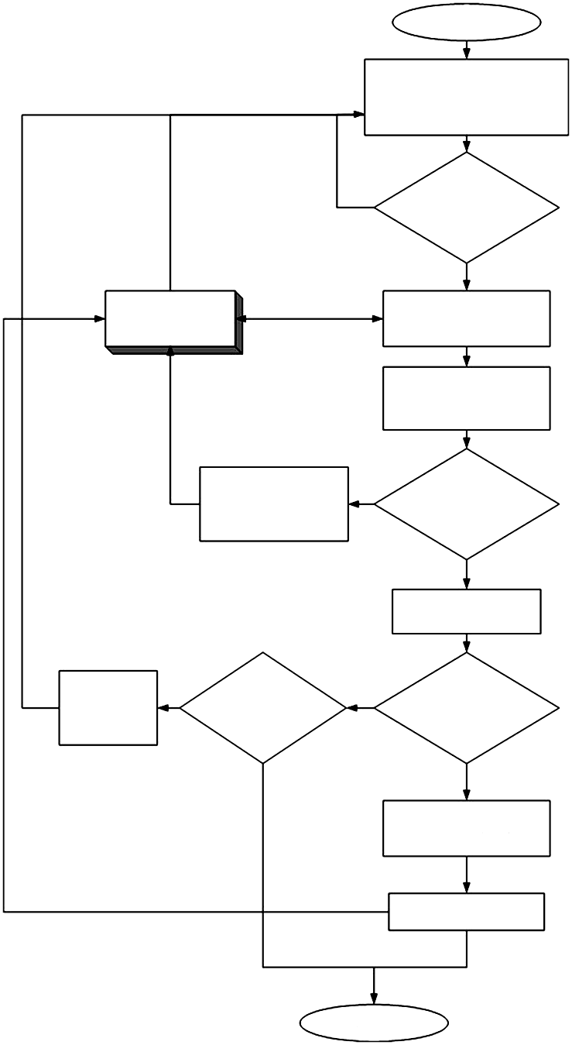
Начало
Ввод данных :
внешняя информация;
внутренняя информация;
проектная документация
Определение
достаточности и достоверности информации
Идентификация рисков
Оценка рисков :
качественная;
количественная
Последствия риска
Вероятность
наступления риска
0 < P(R) < 1
Определение
приемлемости рисков проекту
Выработка системы управления рисками
Контроль
Конец
Отказ от проекта
Пересмотр ТТХ
проекта
Резерв
непредвиденных
обстоятельств
БД

Рис. 2. Алгоритм управления рисками проектов реализации ЭКБ

Задачами такой информационной системы управления являются централизованный сбор и обобщение статистических данных об успешно реализованных и сорванных проектах развития ЭКБ посредством использования программно ориентированных приложений на основе БД. Это даст возможность упростить процедуру оценки вероятности возникновения рисков и степени их влияния на проект, что будет способствовать повышению эффективности управления не только рисками, но и проектами микроэлектроники в целом.

Библиографический список

1. Беляева Т. П. Методика оценки степени риска при реализации проектов микроэлектроники // Моделирование систем и процессов : науч.-техн. журнал. Воронеж, 2011. Вып. 1–2. С. 19–23.

2. Кузьмин А. В., Фортинский Ю. К., Антимиров В. М. Система автоматизации проведения конкурсов и аудита выполнения специальных проектов создания микросхем двойного применения. Воронеж, 2008. 137 с.
3. Беляева Т. П., Станчев Д. И. Управление предприятиями микроэлектроники: состояние и задачи развития // Информационные технологии моделирования и управления. Воронеж, 2011. № 3(68). С. 333–340.

УДК 001.895:330.342

РАЗВИТИЕ ИННОВАЦИОННОЙ ДЕЯТЕЛЬНОСТИ В ВУЗЕ

Ю. М. Федорчук

Саратовский государственный технический университет
Россия, 410054, Саратов, Политехническая, 77
E-mail : LJ741@yandex.ru

В статье рассматриваются актуальные вопросы развития инновационной деятельности в вузе, проблематика смещения стратегических приоритетов в деятельности вуза, механизмы стимулирования инновационной деятельности, формирование инновационной инфраструктуры – центров трансфера технологий, инновационно-технологических центров, центров коллективного пользования, бизнес-инкубаторов, малых инновационных предприятий при вузах.
Ключевые слова : инновационная деятельность, вуз, коммерциализация, интеллектуальная собственность, трансфер технологий.

Development of Innovation high School

Yu. M. Fedorchuk

The article deals with topical issues of innovation in high school, the problems of displacement in the strategic priorities of the university, the mechanisms of innovation, creation of innovation infrastructure – technology transfer centers, innovation and technology centers, centers of excellence, business incubators, small innovative enterprises at universities.
Key words : innovation, higher education, commercialization, intellectual property, technology transfer.
Стратегическая диверсификация, наблюдающаяся в системе высшего профессионального образования в Российской Федерации, привела к смене приоритетов в деятельности вузов. В миссии вузов инновационная деятельность ставится во главу угла наравне с образовательной. Исторически сложилось, что научно-инновационная деятельность вуза всегда была на вторых ролях, дополнительно к основной – подготовке специалистов высшей квалификации (под научно-инновационной деятельностью вуза понимаются вузовские процессы, направленные на генерацию новых научных знаний, реализацию результатов законченных научных исследований и разработок в новых или усовершенствованных продуктах или технологических процессах с целью их коммерциализации и практического внедрения, а также использования в образовательном процессе). Однако требования инновационной экономики, развитие рыночных отношений в образовательной сфере, интеграция в мировое образовательное пространство, широкое распространение информационно-коммуникационных технологий привели к тому, что на данном этапе рассматривать научно-инновационную деятельность только как средство, обеспечивающее подготовку специалистов для экономики, недостаточно. Задача активизации инновационной деятельности в высших учебных заведениях является актуальной социально-экономической проблемой, решение которой требует научно обоснованных и проверенных практикой подходов. В государственной программе Российской Федерации «Развитие науки и технологий на 2012–2020 гг.» перед вузами ставится задача формирования «сектора вузовской науки, способного поддерживать высокое качество образования на основе основных достижений фундаментальной науки и (или) потребностей профессиональной деятельности, проводить фундаментальные исследования мирового уровня, быть конкурентоспособным на рынке исследований и разработок прикладного значения» [1, с. 98]. Таким образом, инновационная деятельность в вузе сегодня – важнейшая самостоятельная функция высшей школы, а также необходимая составляющая качественного образовательного процесса. Вузы потенциально могут выполнять роль аттрактора в национальной инновационной системе, в силу территориально-отраслевого распределения академического сообщества и высокой концентрации интеллектуального капитала.
В вузах России в настоящее время действуют различные структуры, обеспечивающие инновационную деятельность по следующим направлениям:
- совершенствование технологий образования, адекватных современным реалиям (информационно-телекоммуникационных, дистанционных, технологий виртуальной реальности т.д.);
- прогнозирование и разработка образовательных программ, ориентирующихся на новые отрасли экономики;
- производство инновационной продукции и услуг собственными силами, а также в партнерстве с государственными и частными структурами;
- коммерциализация научно-технических разработок вуза (проведение заказных НИОКР, лицензирование, уступка патентных прав и пр.).
Взаимосвязь образовательной и инновационной деятельности дает шанс отечественной системе высшего профессионального образования поддерживать конкурентоспособный уровень образовательных услуг, тем самым обеспечивая системе устойчивость. Но институционально вузовская наука отделена от остальной науки, которая базируется на юридически самостоятельных специализированных исследовательских организациях академического и отраслевого профиля, что ведет к дисбалансу национальной инновационной системы [2, с. 89]. Основные элементы данной системы – вузы, предприятия, академические институты, инновационная инфраструктура – существуют изолированно друг от друга. Тем не менее естественное стремление к интеграции воплощается в различных формах. В некоторых вузах это проявляется в использовании своей базы, научного и кадрового потенциала для открытия в них академических структур или так называемых совместных вузовско-академических кафедр. Одним из вариантов решения проблемы является сотрудничество с инновационно-активными предприятиями, где студенты и аспиранты проводят практические и экспериментальные работы. Некоторые вузы создают центры коллективного пользования научным оборудованием и предоставляют возможность сотрудникам проводить исследования. Такая практика особенно актуальна для сфер, где интеграция науки и образования решается на производстве.
Рассмотрим международный опыт стимулирования инновационной деятельности вузов в сравнении с отечественным. Наиболее распространено конкурсное тематическое финансирование и развитие взаимодействия с корпоративной наукой. Эти направления развиты в США, а в последнее время распространяются в Европе и Азии. Однако практика показывает, что развитие этих направлений негативно влияет на объем фундаментальных исследований по свободной тематике и на исследовательскую автономность вузов в целом. В странах Организации экономического сотрудничества и развития (ОЭСР) базовое финансирование инновационной деятельности вузов также уменьшилось – основной объем средств наука получает через такие конкурсные механизмы, как гранты и оплата инновационных проектов. Процесс финансирования аналогичен тому, как это происходит при заказе исследований вузам промышленными фирмами. Заявки участников тендера рассматриваются независимыми экспертами, при этом в конкурсной документации четко определены сроки, техническое задание и результаты. Американскую научно-техническую систему отличает жесткая централизация – различные научные и научно-технические общества встроены в политико-экономическую систему страны. Центральным звеном научно-технического комплекса в целом являются американские вузы. Примерно 80% всех исследований и разработок в системе высшего образования осуществляются 235 исследовательскими вузами. Главным стимулом развития инновационной деятельности вузов США выступает федеральный бюджет, дающий 60% общего объема финансирования на фундаментальные исследования. Другие источники, напротив, концентрируются на прикладных исследованиях. Важную роль в развитии инноваций в вузах играют также их собственные средства, сконцентрированные в эндаумент-фондах (целевых фондах вузов, аккумулирующих капитал, как правило, из добровольных благотворительных взносов и направляющих его на развитие вуза).
Некоторые страны в попытках быстрого развития своего научно-технического потенциала слепо копируют американскую систему, внедряя централизованную схему стимулирования инновационной деятельности вузов и создавая мощную государственную науку. Несмотря на то что такая политика позволяет добиться определенных результатов, постепенно она начинает противодействовать качественному совершенствованию уже созданной научно-технической системы. Такое противоречие подталкивает к более либеральным схемам стимулирования инновационной деятельности вузов, при которых повышается институциональная автономия. При этом, хотя вмешательство государства во внутреннюю жизнь науки уменьшается, контроль над ее общественной отдачей, напротив, увеличивается.
Резюмируя общемировые тенденции стимулирования инновационной деятельности, можно отметить следующие направления:
- жесткая централизация;
- интенсификация мониторинга и стратегического планирования науки;
- участие общественных групп в формировании научной политики, финансировании науки и оценке ее эффективности;
- развитие партнерства вузов с организациями, заинтересованными в инновациях.
Такие же тенденции прослеживаются и в российском социально-экономическом пространстве. Государство пока является главным игроком на инновационном рынке и катализатором всех инновационных процессов. Но и российские вузы, развивающие собственную инновационную деятельность, должны стать активными игроками на рынке, продвигая наукоемкую продукцию и интеллектуальные продукты. Это позволит интегрировать инновационную и образовательную деятельность вуза, реализовать результаты исследований в образовательном процессе, а также в организациях-партнерах вуза.
Структура коммерциализации результатов инновационной деятельности вуза должна стать главным организационным звеном управления этой деятельностью и способствовать созданию конкурентоспособной интеллектуальной собственности. Направления ее деятельности:
- осуществление целенаправленных инвестиционных программ и стимулирование частных вложений в развитие инновационного потенциала вуза;
- стратегическое исследование рынка, экспертиза НИОКР, проводимых вузом, выявление и защита прав на объекты интеллектуальной собственности, формирование нематериальных активов, сертификация научно-технической продукции, лизинг оборудования, нормативно-правовое обеспечение реализации проектов;
- участие в развитии рынка инновационных проектов региона, организация и проведение тендеров на участие творческих коллективов вуза в инновационных проектах;
- вовлечение ученых, специалистов и студентов в инновационный процесс, использование инновационной деятельности для повышения качества подготовки специалистов в новых экономических условиях, в частности, за счет применения инновационных технологий обучения, разработки современной учебной техники;
- формирование инновационной инфраструктуры – центров трансфера технологий, инновационно-технологических центров, центров коллективного пользования, бизнес-инкубаторов, малых инновационных предприятий при вузах и т.д.
Переориентация вузов на модель равнозначности исследовательской и инновационной деятельности образовательной неизбежно несет определенную долю рисков. Для их нивелирования необходимо первоначальное сосредоточение на двух направлениях: управление интеллектуальной собственностью вуза и развитие малого предпринимательства при нем.
Рассмотрим первое направление. В настоящее время интеллектуальная собственность является объектом купли-продажи и активно вливается в систему рыночных отношений. Поэтому к объектам интеллектуальной собственности необходимо подходить как к достоянию вузов, коммерческая реализация которых может являться дополнительным источником доходов. Простое администрирование интеллектуальной собственностью в вузах постепенно переходит к стратегическому управлению ей [3, с. 34]. Эффективность данного управления в вузе зависит от формирования в нем локальной патентной и лицензионной политики, которая должна быть направлена:
- на развитие научных исследований и изобретательства;
- на создание правовой защиты и эффективное использование создаваемой интеллектуальной собственности;
- на обеспечение баланса интересов вуза, авторов и инвесторов;
- на создание необходимых условий для передачи технологий и объектов интеллектуальной собственности промышленности и обществу посредством формирования необходимой инфраструктуры и условий для осуществления патентно-лицензионной деятельности и др.
Для развития первого направления необходима реализация следующих мероприятий:
- внедрение системы документального сопровождения НИР, позволяющей устанавливать собственников и их доли в результатах НИОКР;
- внедрение системы информационного обеспечения инновационной деятельности в вузе, на базе которой экспертный совет сможет оперативно отбирать конкурентоспособные результаты НИОКР;
- внедрение системы оплаты, стимулирующей творческую и предпринимательскую активность сотрудников вуза.
Реализация данных мероприятий позволит коммерциализировать результаты НИОКР вуза на рынке как путем организации выпуска продукции с использованием этих результатов, так и путем продажи лицензий на ноу-хау, объекты авторского права.
Второе направление развития инновационной деятельности вуза – создание и развитие пояса малых инновационных предприятий при нем. В вузовской среде еще наблюдается индифферентное отношение к предпринимательству, так как задача коммерциализировать свои разработки никогда напрямую не ставилась. Государство заказывало их, финансировало, оно же и занималось доведением результатов разработки до производства и продвижением продукта на рынке в случае необходимости. Теперь задача коммерциализации становится первоочередной. Ракурс исследований должен быть направлен либо в сторону заказов от предприятий, либо на реализацию результатов через малое инновационное предпринимательство. Малые инновационные предприятия (МИП) при вузе являются начальной ступенью создания инновационного продукта, они занимаются отбором и разработкой научных или технических идей, их апробацией, созданием прототипов, образцов и моделей для последующей их передачи на стадию промышленного производства.
В Российской Федерации в 2009 г. был принят закон, прописывающий условия образования и функционирования малых инновационных предприятий при вузах (сегодня их создано уже около 700), что позволило создать более 2 тысяч дополнительных рабочих мест [4], осуществляется также конкурсная поддержка программ развития национальных исследовательских университетов, ведется работа по подготовке программ инновационного развития компаний с государственным участием, в частности, предполагающих сотрудничество этих компаний с российскими вузами в рамках исполнения корпоративных планов НИОКР, разработаны механизмы оформления технологических платформ как площадок коммуникации образовательных, производственных и научных секторов экономики, осуществляется государственная поддержка развития современных исследовательских, инновационных компетенций российских вузов в рамках постановлений от 9 апреля 2010 г.: № 218 («О мерах государственной поддержки развития кооперации российских вузов и организаций, реализующих комплексные проекты по созданию высокотехнологичного производства»); № 219 («О государственной поддержке развития инновационной инфраструктуры в федеральных образовательных учреждениях высшего профессионального образования»); № 220 («О мерах по привлечению ведущих ученых в российские образовательные учреждения высшего профессионального образования») [5, с. 4].
Со стороны государства предусмотрена мощная финансовая поддержка инновационной деятельности вузов, общий объём которой на 2012 г. составит 39 млрд рублей. Государство берёт на себя 50% расходов на НИОКР, опытно-конструкторские и технологические работы, которые вузы ведут по заказу предприятий. Вторые 50% должен взять на себя частный сектор. Ещё 8 млрд рублей должны пойти непосредственно на развитие инновационной инфраструктуры вузов, создание новых центров коллективного доступа к научному оборудованию и бизнес-инкубаторов [6].
Таким образом, у вузов есть все предпосылки для наращивания исследовательских мощностей, переориентации внутренней культуры на инновационное и научное предпринимательство, становления стратегического партнерства с компаниями реального сектора экономики, выполнения роли генератора и эксперта прикладных идей и разработок.

Библиографический список

- Проект Государственной программы Российской Федерации «Развитие науки и технологий на 2012-2020 гг.». URL : http:// www.timacad.ru/science/Gosprogramma_2011.doc (дата обращения : 12.11.11).
- Гордашникова О. Ю. Инновационные аспекты в управлении персоналом // Инновационная деятельность. 2011. № 2.
- Шевяков А. Ю. Стимулирование инновационной деятельности высших учебных заведений : автореф. дис. … канд. экон. наук. М., 2007. URL : http://diss.rsl.ru (дата обращения : 22.10.11).
- Федеральный закон от 2 августа 2009 г. № 217-ФЗ. URL : base.garant.ru/12168685/ (дата обращения : 13.10.11).
- Проект Концепции развития исследовательской и инновационной деятельности в российских вузах. URL : http://mon.gov.ru/dok/akt/7762/ (дата обращения : 13.10.11).
- Заседание Президиума Правительства Российской Федерации от 17.05.2011. URL : http://premier.gov.ru/ (дата обращения : 21.10.11).

УДК 338.1

Отраслевые особенности принятия решений

по выводу автомобильной продукции на зарубежные рынки

Э. А. Барсегян

Саратовский государственный технический университет
Россия, 410054, Саратов, Политехническая, 77
E-mail : edgar_barsegyan@mail.ru

В статье изучается опыт выхода зарубежных автопроизводителей на российский рынок. Рассмотрены критерии приятия решений о выводе продукции, а также модели работы на новом рынке.
Ключевые слова : выход на зарубежный рынок, автопроизводитель, модель работы на рынке.
Branch Features Decision-Making on a Conclusion of Innovative
Аutomobile Production to the Foreign Markets

E. A. Barsegyan

In article actual examples of an exit of foreign motor-car manufacturers on the Russian market are considered. Criteria of acceptance of decisions on production conclusion, and also work model in the new market are considered.
Key words : an exit on the foreign market, motor-car manufacturer, work model in the market.

На современном автомобильном рынке сложилась такая практика, что прежде чем принять решение об организации сбыта автомобильной продукции за рубежом фирме необходимо обозначить особенности предпринимательской среды в сфере автобизнеса в этой стране. В первую очередь участник международного автомобильного рынка должен изучить экономику каждой интересующей его страны, оценить ее привлекательность в качестве экспортного автомобильного рынка.
По мнению ряда специалистов, в настоящее время главное в концепции компаний, осуществляющих свою деятельность на авторынке, – целевая ориентация и комплексность, т.е. соединение предпринимательской, хозяйственной, производственной и сбытовой деятельности.
Ключевыми для анализа перспектив выхода на новые авторынки являются две характеристики. Первая из них – уровень социально-экономического развития страны, именно он определяет уровни доходов и занятости, потребности страны в автомобилях, автотоварах и автоуслугах и т.п. Вторая – характер распределения доходов в стране. На распределении доходов сказываются особенности не только хозяйственных структур страны, но и ее политической системы. По характеру доходов участники международного авторынка, как правило, делят страны на пять типов [1]:
- с очень низким уровнем семейных доходов;
- с преимущественно низким уровнем доходов;
- с очень низким и очень высоким уровнями семейных доходов;
- с низким, средним и высоким уровнями семейных доходов;
- с преимущественно средним уровнем семейных доходов.
Помимо этого следует отметить, что принимается во внимание фактор политико-правовой среды как один из наиболее важных. При решении вопроса об установлении деловых отношений с той или иной страной следует учитывать по меньшей мере четыре фактора:
- отношение к зарубежным закупкам в целом. Страны могут относиться к зарубежным закупкам благожелательно, поощрительно или резко отрицательно. В качестве примера страны с благожелательным отношением можно назвать Мексику, которая на протяжении ряда лет привлекает к себе капиталовложения из-за рубежа, предлагая иностранным вкладчикам льготы и услуги при выборе мест размещения предприятий. В то же время существуют страны, создающие для экспортеров тарифные и другие барьеры;
- политическую стабильность. Политическая нестабильность может привести к насильственной смене правительства, конфискации собственности иностранной фирмы, блокированию ее валютных резервов, вводу новых импортных квот, налогов, тарифов. Самым ярким примером может служить исторический опыт России во время Октябрьского переворота 1917 года;
- валютные ограничения. Иногда правительства блокируют собственную валюту или запрещают ее перевод в любую другую. Помимо валютных ограничений большой риск для продавца на зарубежных рынках связан и с колебаниями обменных курсов валют;
- формы государственного регулирования. Данный фактор подразумевает степень эффективности помощи иностранным компаниям со стороны принимающего их государства (эффективная таможенная служба, доступ к полной рыночной информации и др.). Все это тесно взаимосвязано с политической стабильностью страны, в которой планируется деятельность.
При оценке предпринимательской среды автобизнеса следует учитывать также влияние социально-культурных факторов. В различных странах традиции и менталитет могут быть диаметрально противоположными.
Выходя на зарубежный рынок, производитель автомобилей реализует систему разноуровневых стратегий, они существенно различаются в зависимости от того, какую цель преследует фирма :
- выход на новый автомобильный рынок;
- расширение и сохранение уже достигнутых позиций на автомобильном рынке.
Важнейшим фактором, влияющим на выбор стратегии, является общая ориентация фирмы в отношении своей зарубежной деятельности. Она тесно связана с уже достигнутой и планируемой степенью и интенсивностью интернационализации. Можно выделить четыре модели работы фирмы на внешних рынках:
1) этноцентрическая ориентация – деятельность в стране происхождения фирмы имеет приоритет над зарубежными операциями. Разработка и управление внешними рынками происходят с учетом перспектив развития «домашнего» рынка с целью достижения на нем оптимальных позиций. При такой ориентации все ключевые роли в зарубежных подразделениях фирмы распределены, как правило, среди работников из головной компании, вырабатывающих общую стратегию. Такая ориентация является предпосылкой для экспортного маркетинга;
2) полицентрическая ориентация – все зарубежные авторынки рассматриваются отдельно с учетом специфики каждого, и для каждого из них вырабатывается своя концепции сбыта. Стратегические решения часто принимаются прямо на местах сотрудниками данной страны. Эта ориентация связана с развитием мультинационального маркетинга;
3) региоцентрическая ориентация – зарубежные авторынки разделены на однородные группы на основе культурных, экономических и социо-политических критериев. Выработка стратегий производится для каждого региона децентрализованно. Примером региоцентрической ориентации компании является деятельность таких японских фирм, как Toyota, Nissan, Mazda и т.д. на автомобильных рынках стран Северной Америки и в Европе. Модельный ряд и комплектация автомобилей, продаваемых в этих странах, кардинально отличаются от тех, что предлагаются этими компаниями на европейском рынке;
4) геоцентрическиая ориентация – все зарубежные авторынки управляются как одно целое, при этом особенности отдельных стран сознательно игнорируются. Стратегические решения принимаются централизованно. Набор сотрудников проводится по всему миру. Эта ориентация – основа для глобального маркетинга. Она характерна для фирмы BMW & Rover grp. Производя автомобили престижные, рассчитанные на состоятельных людей, компания не учитывает различия в социально-экономической обстановке стран, предполагая, что это искупается имиджем, завоеванным компанией по всему миру [2].
С точки зрения динамики и последовательности выхода на зарубежные авторынки можно выделить три временные стратегии: «стратегия водопада», «стратегия лейки» и их комбинацию [3].
Изучение опыта зарубежных автопроизводителей свидетельствует о том, что в период с начала выхода на российский рынок производители концентрируются на двух главных направлениях работы: создание на территории страны производства автомобилей и комплектующих под своей маркой и создание совместных предприятий с действующими российскими автопроизводителями. Взаимоотношения с автомобильными компаниями усугублялись ранее тем, что у российских федеральных властей отсутствовало четкое представление о том, как развивать отечественную автомобильную индустрию. Однако 23 апреля 2010 г. была утверждена «Стратегия развития автомобильной промышленности Российской Федерации на период до 2020 г.», где обозначены автомобильные кластеры и меры по развитию действующих и созданию новых автомобильных производств. Особенно это актуально в настоящее время, когда принято решение о вступлении России в ВТО, что обострит конкурентную борьбу на рынке автомобилестроения из-за снижения ввозных пошли на новые и подержанные автомобили [4].
Отсутствие у государственных органов внятной политики развития автомобильного рынка, а также другие барьеры (таможенные пошлины, отсутствие государственной поддержки, криминал и коррупция в стране) останавливают иностранных инвесторов. Рекомендации западных экспертов сводятся к необходимости использовать промежуточные формы присутствия на рынке – местные альянсы. Они предполагают ограниченную потребность в капитале и достижение приемлемого для партнеров уровня контроля. Это значительно облегчат включение зарубежных производителей в уже существующую на рынке систему связей, но не избавят от длинного перечня серьезных рисков как для инвестирующей, так и для принимающей стороны.
Единственное средство догнать ведущих мировых производителей автомобильной техники – вхождение с ними в альянсы. Основным и наиболее сильным аргументом для этого является большая емкость российского автомобильного рынка для стратегических инвестиций. Он в значительной мере пока закрыт от иностранных производителей. Открыть его для них можно, в частности, методом формирования альянсов, взаимовыгодных для обеих сторон.
Альянсы – одна из форм глобальной конкуренции. Цель – повышение конкурентоспособности фирм и предприятий, входящих в альянс. В альянсе между партнерами происходит разделение деятельности, входящей в цепочку создания товара. Сейчас альянсы, заключаемые ведущими автостроительными компаниями мира с крупными национальными автопроизводителями, создаются для того, чтобы вместе действовать в отдельных регионах или во всем мире. Также это совместный маркетинг с ведущими компаниями мира в некоторых регионах (Африка, Центральная Азия, Западная Азия, Южная Америка), а также совместные производства: сборка готовых автомобилей, производство некоторых комплектующих и агрегатов. Главная проблема альянсов – координация. Она дорога и очень сложна в условиях, когда партнеры имеют разные цели. Поэтому альянсы чаще всего бывают временной мерой, рассчитанной на снижение предпринимательских рисков вхождения в регион, приобретение навыков качественной сборки для данного региона (каждый регион имеет свои требования к автомобилям) и маркетинга. Это очень опасная мера для сохранения независимости компании, в связи с чем использовать возможности более развитого партнера нужно очень осторожно.
Россия по целому ряду конкурентных факторов для развития автомобилестроения значительно превосходит Испанию, Бразилию, Мексику и многие другие страны мира [5]. Она вполне может в ближайшие пять-шесть лет опередить эти страны и по качеству, и по количеству произведенных автомобилей на 1000 жителей. Вхождение в альянсы позволит российским реорганизованным автомобилестроительным компаниям повысить на автомобильном рынке технический уровень продукции до конкурентоспособного, быстро сократить технологическое отставание и научиться продвижению продукции на развивающиеся и развитые рынки, а также созданию и управлению сбытовыми сетями и сетями сервисного обслуживания.
Но для равноправного (насколько это позволяет техническая отсталость) и стратегически перспективного (обеспечивающего сохранение отраслью национальной принадлежности) вхождения в альянсы с ведущими иностранными производителями автомобильной техники и автокомпонентов российским предприятиям необходимо осуществить ряд действий, в число которых должна входить реорганизация структур крупных предприятий: выделение в отдельные бизнес-единицы стратегически перспективных производств, не обремененных низкоэффективными основными фондами и чрезмерными обязательствами. Они могут стать базовыми для совместной деятельности альянсов. Для этого необходимо вывести ненужные и низкоэффективные фонды. В качестве критерия выведения (продажи, передачи или ликвидации) фондов может выступать превышение доходности данного вида имущества над стоимостью финансирования активов или стоимостью капитала. Следующий шаг – укрупнение предприятий, т.е. слияние мелких и средних в крупные либо поглощение мелких и средних крупными (например, слияние АО «ГАЗ» и АО «ЗМЗ», которое на 80% работает для АО «ГАЗ», или создание мощной автостроительной корпорации на базе московских чуть дышащих компаний при кардинальной расчистке последних и т.п.).
Далее необходимо пересмотреть систему управления сбытовыми сетями и сетями сервисного обслуживания. Без этого невозможно управлять ценами и продажами, а следовательно, предприятием. Условием вхождения иностранного партнера в альянс является способность такого партнера управлять своим сбытом. Необходимо также создание службы, которая координировала бы процессы разработки и модернизации продукции, управляла обеспечением получения планируемого дохода по каждой группе производимой на предприятии и реализуемой продукции. Необходимо изменить систему управления персоналом, оплату труда, правила ротации ведущих менеджеров предприятия.
Основным принципом предпринимательства в сфере автобизнеса является ориентация конечных результатов производства на реальные требования и пожелания потребителей. Выполнение данного принципа предполагает знание тенденций автомобильного рынка, всестороннее изучение и формирование потребительского спроса на автомобили, сопутствующих товаров и услуг, использование полученной информации в процессе разработки и принятия производственных и хозяйственных решений, повышения технологического уровня и качества производимых автомобилей и сопутствующих услуг.
Важной задачей действующего предприятия, осуществляющего предпринимательскую деятельность в сфере автобизнеса, является ориентация стратегий на перспективу развития автобизнеса с целью завоевания рынка и расширения объема продаж.
Анализ вышесказанного показал, что российская автомобильная промышленность по-прежнему привлекает иностранных инвесторов, подтверждением этому является удвоение производства легковых автомобилей в 2010 году по сравнению с 2009 годом, а в первом полугодии 2011 года произведено на 76% больше автомобильной продукции, чем в аналогичный период 2010 года [6]. Однако все еще существуют барьеры, которые не всегда позволяют принять решение в пользу России как страны, где должно быть размещено производство. После принятия решения о вступлении России в ВТО скорректировали свои планы такие автопроизводители, как Mazda и Honda. Описанные выше барьеры и многие другие, такие как таможенные пошлины, отсутствие государственной поддержки, криминал и коррупция в стране, останавливают иностранных инвесторов. Тем не менее в данный момент уже можно говорить о целенаправленной и скоординированной политике по привлечению западных автомобилестроителей.

Библиографический список

- Власова В., Гред М. Основы предпринимательской деятельности : Экономическая теория. Маркетинг. Финансовый менеджмент. М. : Финансы и статистика, 1999. С. 214–232.
- Дайан А. Академия рынка: Маркетинг. М. : Экон, 1998. С. 68–74.
- Frazin С., Lassar W. Determinants of Distribution Intensity // J. of Marketing. 2000. № 10. P. 15–17.
- Попов Е. Российский авторынок ждет перезагрузки // Коммерсантъ. № 213 (4754). 2011. 15 нояб. С. 9–10.
- Исследования консалтинговой компании «Орион». URL: http://www.orioninvest.ru/ (дата обращения: 10.11.2011).
- URL: http://top.rbc.ru/economics/05/09/2011/613975.shtml (дата обращения: 10.11.2011).

УДК 005: 001.895

ОСОБЕННОСТИ СОВЕРШЕНСТВОВАНИЯ КОМПЛЕКСНОЙ ОЦЕНКИ
ИННОВАЦИОННОЙ ДЕЯТЕЛЬНОСТИ ПРЕДПРИЯТИЯ

Д. В. Филиппов

Саратовский государственный технический университет
Россия, 410054, Саратов, Политехническая, 77
E-mail : sweepmail@mail.ru

Статья посвящена совершенствованию системы критериев, используемых при комплексной оценке инновационных проектов. Для обеспечения большей полноты комплексной оценки предложено дополнить существующие критерии (научно-техническая состоятельность, производственная осуществимость, инвестиционная привлекательность) новыми (осуществимость организационно-управленческая и с учетом деятельности рисков), а критерий коммерческо-финансовой реализуемости разделить на коммерческую реализуемость и финансовую осуществимость.
Ключевые слова : комплексная оценка, инновационный проект, критерий, осуществимость, привлекательность, состоятельность, инновация.

Features of the Improvement of Complex Estimation of Innovative
Activity of the Enterprise

D. V. Philippov

Article is devoted perfection of system of the criteria used at a complex estimation of innovative projects. It is offered to add existing criteria (a scientific and technical solvency, industrial practicability, investment appeal) with new criteria (organizational-administrative practicability and practicability taking into account activity of risks) for maintenance completeness of a complex estimation. And criterion of a commercial-financial performability to divide into a commercial performability and financial practicability.
Key words : complex estimation, the innovative project, criteria, practicability, appeal, solvency, innovation.

Анализ российской практики внедрения инноваций на промышленных предприятиях показывает, что они носят в основном форму инновационных проектов. Задача любого инновационного проекта состоит в достижении конкретных стратегических целей предприятия за счет реализации отдельных инноваций в рамках ограниченности финансовых ресурсов, кадров и времени исполнения. Инновационный проект обеспечивает комплексный системный подход к решению конкретной задачи научно-технического развития, осуществляет количественное уточнение целей научно-технического развития, строгое отражение итоговых целей проекта и его результатов на управлении инновациями, непрерывное управление процессом создания, производства и потребления инновации, а также сбалансированность ресурсов и наиболее эффективный путь реализации целей проекта.
Абсолютное большинство инвестиционных проектов содержит в той или иной степени инновационную составляющую, практически все инновационные проекты предполагают крупные инвестиции, поэтому разделение проектов на инвестиционные и инновационные достаточно условно. Проекты, которые обеспечивают разработку новых изделий или технологий, предполагают вложения в нематериальные активы, требуют большого объема инвестиций, долго окупаются и имеют высокие риски, следует отнести к инновационным.
Таким образом, инновационный проект отличается от инвестиционного следующим:
- более высокой степенью неопределенности (технической, коммерческой) параметров проекта (сроков достижения намеченных целей, предстоящих затрат, будущих доходов), которая уменьшает достоверность предварительной финансово-экономической оценки и предполагает использование на практике дополнительных процедур оценки и отбора проектов, а также вызывает необходимость комплексного интерактивного планирования, включая риск-анализ, мониторинг и оценку промежуточных и конечных результатов инновационной деятельности в ходе практической реализации проектов;
- вовлечением в реализацию проектов уникальных ресурсов (специалистов высокой квалификации, лиц творческого труда, материалов, приборов и т.п.);
- необходимостью создания новых организационно-управленческих структур, выделенных или встроенных в действующую структуру «материнской» организации, призванных обеспечить реализацию проекта в полном объеме и с высоким качеством;
- высокой вероятностью получения в рамках проекта неожиданных, но представляющих самостоятельную коммерческую ценность промежуточных или конечных результатов, что предъявляет дополнительные требования к гибкости управления инновационным процессом, к способности быстрого вхождения в новые сферы бизнеса, отрасли, технологии, товарные рынки и т.д.
Общим правилом для принятия решения о начале работы над инновационным проектом является подход умеренно пессимистической стратегии. Это означает, что общие условия развития экономики предполагаются хуже средних, цены на реализуемый товар ниже, а на элементы издержек, наоборот, выше сложившихся. Если в этих условиях проект оценивается как эффективный, то в него стоит вкладывать деньги. Ориентация на умеренно пессимистическую стратегию рассчитана на консервативных инвесторов. Менее консервативным инвесторам целесообразно рассматривать предполагаемый проект как реальный опцион. В последние годы наблюдается быстрый рост числа работ, посвященных использованию реальных опционов для оценки инновационных проектов. Однако реальные опционы не снимают фундаментального различия между замыслом инновационного проекта, когда производится первая оценка его эффективности, и денежным потоком, порождаемым реализацией этого проекта [1].
Автор статьи поддерживает позицию В. В. Коссова в том, что комплексная оценка инновационного проекта, особенно в начальных фазах жизненного цикла продукта, должна быть робустной. Термин «робустный» (от англ. robust – здравый) означает сознательное огрубление результата, отсечение аспектов, которые могут отвлечь внимание от основной идеи.
Робустная оценка предназначена для разделения рассматриваемых идей проектов на приемлемые и неприемлемые с точки зрения вложения в них. Такая оценка необходима для ответа на два крайне важных вопроса :
- Стоит ли тратить деньги на коммерциализацию идеи?
- Чем убедить потенциального инвестора в выгодности вложений в проект? [1]
На взгляд автора, несмотря на все многообразие видов инноваций и инновационных проектов, условий реализации, оценка их эффективности и осуществимости должна проводиться в определенном смысле единообразно, на основе системы обоснованных критериев, обеспечивающих комплексную оценку.
Разработкой системы критериев для оценки инвестиционных проектов, занимались многие авторы, например П. Л. Виленский, В. Н. Лившиц, И. М. Волков, М. В. Грачева, И. И. Мазур, В. Д. Шапиро, Н. Г. Ольдерогге, В. М. Попов, С. И. Ляпунов и др. Мы считаем, что прежде чем предложить авторскую систему критериев комплексной оценки инновационных проектов, следует рассмотреть предлагаемые вышеуказанными авторами варианты критериев, провести анализ их достоинств и недостатков с учетом того, что внедряемые проекты носят не только инвестиционный, но и инновационный характер.
Критерии оценки эффективности инвестиционных проектов по П. Л. Виленскому, В. Н. Лившицу, И. М. Волковой, М. В. Грачевой и др. сведены в 3 группы: методологическую, методическую и операционную. Критериев достаточно много и использовать их при робустной комплексной оценке инновационных проектов затруднительно и нецелесообразно. На наш взгляд, необходимо оптимизировать количество критериев с учетом свойства неизбыточности и достаточности их количества для обеспечения комплексности оценки инновационного проекта, т.е. каждый критерий, как отмечали И. М. Волков и М. В. Грачева [2], должен быть своего рода «уникальным», чтобы с его помощью не дублировался учет одних и тех же аспектов. Именно на этот подход к построению системы критериев и будем опираться.
И. И. Мазур, В. Д. Шапиро и Н. Г. Ольдерогге предлагают оценивать жизнеспособность и финансовую реализуемость проектов [3]. Для этой оценки они сравнивают варианты проектов с точки зрения их стоимости, сроков реализации и прибыльности. В результате оценки инвестор (заказчик) должен быть уверен, что на продукцию, являющуюся результатом проекта, в течение всего жизненного цикла будет держаться стабильный спрос, достаточный для назначения такой цены, которая обеспечивала бы покрытие расходов на эксплуатацию и обслуживание объектов проекта, выплату задолженностей и удовлетворительную окупаемость капиталовложений.
Результаты оценки жизнеспособности проекта призваны ответить на следующие вопросы:
- Возможно ли обеспечить требуемую динамику инвестиций?
- Способен ли проект генерировать потоки доходов, достаточных для компенсации инвесторам вложенных ими ресурсов и взятого на себя риска?
Финансовая реализуемость – показатель, принимающий два значения («да» или «нет») и характеризующий наличие финансовых возможностей осуществления проекта. Требование финансовой реализуемости определяет необходимый объем финансирования инвестиционного проекта. Проект считается финансовореализуем, если на каждом шаге расчета алгебраическая (с учетом знаков) сумма притоков и оттоков всех участников и денежного потока проекта является неотрицательной [3].
С нашей точки зрения, предложенные авторами [3] критерии жизнеспособности и финансовой реализуемости проектов невозможно использовать на практике. Дело в том, что критерий жизнеспособности проекта достаточно расплывчат. По существу, он включает в себя критерии коммерческой реализуемости, инвестиционной привлекательности, производственной осуществимости.
В. М. Попов и С. И. Ляпунов в качестве критериев при оценке инвестиционных проектов предлагают использовать следующие:
- критерии реципиента, реализующего проект, которые включают:
- навыки управления и опыт предпринимателей;
- качество руководящего персонала, его компетентность и связи;
- стратегию в области маркетинга, наличие опыта и данные об объеме операций на внешнем рынке;
- данные о финансовой состоятельности, стабильности финансовой истории;
- достигнутые результаты деятельности и их тенденцию;
- данные о потенциале роста;
- показатели диверсификации (высокая, низкая, средняя);
- научно-технические критерии, которые включают данные:
- о перспективности используемых научно-технических решений;
- о патентной чистоте изделий и патентоспособности используемых технических решений;
- о перспективности применения полученных результатов в будущих разработках;
- о положительном воздействии на другие проекты, представляющие государственный интерес;
- коммерческие критерии, которые включают :
- размер инвестиций, стартовых затрат на осуществление проекта;
- потенциальный годовой размер прибыли;
- ожидаемую норму чистой дисконтированной прибыли;
- внутреннюю норму дохода, удовлетворяющую инвестора;
- соответствие проекта критериям экономической эффективности капитальных вложений;
- срок окупаемости и сальдо реальных денежных потоков;
- величину стабильности поступления доходов от проекта;
- данные о возможности использования налоговых льгот;
- оценку периодов удержания продукта на рынке, вероятный объем продаж по годам;
- данные о необходимости привлечения заемного капитала (третьих лиц или банковского) и его долю в инвестициях;
- финансовый риск, связанный с осуществлением проекта.
- производственные критерии, которые включают данные:
- о доступности сырья, материалов и необходимого дополнительного оборудования;
- о необходимости технологических нововведений для осуществления проекта (обратная шкала);
- о наличии производственного персонала (по численности и квалификации);
- о возможности использования отходов производства;
- о потребности в дополнительных производственных мощностях (дополнительном оборудовании);
- рыночные критерии, которые предусматривают:
- соответствие проекта потребностям рынка;
- оценку общей емкости рынка по отношению к предлагаемой и аналогичной продукции (услугам, технологиям) к моменту выхода предлагаемой продукции на рынок (низкая, средняя, высокая);
- оценку вероятности коммерческого успеха;
- эластичность цены на продукцию;
- необходимость маркетинговых исследований и рекламы для продвижения предлагаемого продукта на рынок (обратная шкала);
- соответствие проекта уже существующим каналам сбыта;
- оценку препятствий для проникновения на рынок;
- защищенность от устаревания продукции;
- оценку ожидаемого характера конкуренции (ценовая, в области качества и т.д.) и ее влияние на цену продукта [4].
На наш взгляд, систему критериев В. М. Попова и С. И. Ляпунова можно взять за основу при разработке предлагаемой системы критериев. При этом критерии реципиента, реализующего проект, следует рассматривать отдельно от системы критериев, служащих для комплексной оценки инновационного проекта, так как они характеризуют инновационную деятельность предприятия, а не проекта.
Для обеспечения более высокой комплексности оценки мы предложили дополнить существующие на практике критерии комплексной оценки инновационного проекта (научно-техническая состоятельность, производственная осуществимость, инвестиционная привлекательность) новыми критериями: организационно-управленческая осуществимость как возможность реализовать проект с учетом организационной, правовой, политической обстановки институциональной среды, оценки возможностей производственного менеджмента, эффективности организационной структуры управления; наличие обученных кадров, их мотивация; учет величины затрат на организационно-управленческую деятельность и осуществимость с учетом действия риска, а также корректировка стоимости, рентабельности и окупаемости проекта на действие рисков. Кроме того, критерий коммерческо-финансовой реализуемости предлагается разделить на два отдельных критерия: коммерческая реализуемость и финансовая осуществимость, так как в отличие от коммерческой реализуемости при оценке финансовой осуществимости учитываются дополнительные затраты на привлечение заемных средств. Это поможет избежать случая, когда у проекта есть коммерческая реализуемость, но не хватает объемов реализации для погашения долговых обязательств по привлеченным средствам в порядке инвестиционного кредита.
Добавление критериев организационно-управленческой осуществимости и осуществимости с учетом действия риска особенно актуально для радикальных инноваций, внедрение которых связано с повышенным риском и большими трудностями организационно-управленческого характера.
Таким образом, основными критериями, по которым следует проводить комплексную оценку инновационных проектов, необходимо считать следующие:
- Научно-техническая состоятельность инновации на основе проведения научно-технической экспертизы. при этом инновация должна обладать принципиальной новизной или мировой уникальностью, удовлетворять скрытые потребности, быть патентоспособной, формирующей новую технологическую платформу.
Особое значение при оценке эффективности инновационных проектов следует уделять соблюдению прав на интеллектуальную собственность. Необходимо выявить всех патентодержателей, а также выяснить, не поданы ли конкурирующие заявки в патентное ведомство [5].
- Производственная осуществимость предполагает оценку технико-технологических возможностей производства продукции, исходя из производственной мощности и технических возможностей производства.
Рассчитываются:
- максимальный, минимальный и номинальный объемы производства и время выхода на эти объемы;
- объем необходимых инвестиционных затрат;
- срок окупаемости;
- сроки завершения отдельных стадий проекта;
- график работ.
При этом особое внимание необходимо уделить выявлению несоответствия между существующими и требуемыми производственными возможностями, чтобы оценить размер дополнительных затрат, которые придется понести предприятию для эффективного внедрения инновации в масштабах промышленного производства. Для этого нужно по возможности точно спланировать такие величины, как цена на необходимые для производства новинки, сырье, материалы, комплектующие, а также размер капитальных вложений и оплаты труда [5].
- Инвестиционная привлекательность, которая характеризует привлекательность инновационного проекта с точки зрения оценки его эффективности.
В качестве критериев инвестиционной привлекательности можно рассматривать виды эффективности.
В [6] предлагается проводить оценку следующих видов эффективности:
- эффективность проекта в целом;
- эффективность участия в проекте.
Оценка эффективности проекта в целом предпринимается с целью определения потенциальной привлекательности проекта и поиска источников финансирования. Она включает:
- общественную (социально-экономическую) эффективность проекта;
- коммерческую эффективность проекта.
Оценка общественной эффективности, рассматривающая как непосредственные проектные результаты и затраты, так и «внешние» эффекты, основана на учете социально-экономических последствий осуществления инвестиционного проекта для общества в целом.
Расчет показателей коммерческой эффективности проекта связан с учетом финансовых последствий его осуществления для каждого участника, реализующего инвестиционный проект.
Эффективность участия в проекте определяется с целью проверки реализуемости проекта и заинтересованности в нем всех его участников и включает в себя:
- эффективность участия предприятий и организаций в проекте;
- эффективность инвестирования в проект;
- эффективность участия в проекте структур более высокого уровня, в том числе региональную и народнохозяйственную;
- отраслевую;
- бюджетную эффективность.
Методические рекомендации содержат описание корректных (непротиворечивых и отражающих правила рационального экономического поведения хозяйствующего субъекта) методов расчета эффективности инвестиционных проектов. В качестве основных показателей, используемых для расчета эффективности, применяют:
- чистый доход;
- чистый дисконтированный доход;
- внутреннюю норму доходности;
- индексы доходности затрат и инвестиций;
- срок окупаемости;
- группу показателей, характеризующих финансовое состояние предприятия, участвующего в проекте.
В [6] различаются следующие нормы дисконта: коммерческая, участника проекта, социальная и бюджетная.
Коммерческую норму дисконта предлагается использовать при оценке коммерческой эффективности проекта. она определяется с учетом альтернативной (т.е. связанной с другими проектами) эффективности использования капитала.
Норма дисконта участника проекта выбирается самими участниками и связана с отражением эффективности участия в проекте предприятий (или иных участников). При отсутствии четких предпочтений в ее качестве можно использовать коммерческую норму дисконта.
Социальную (общественную) норму дисконта следует использовать при расчетах показателей общественной эффективности. Она характеризует минимальные требования общества к общественной эффективности проектов, считается национальным параметром и должна устанавливаться централизованно органами управления народным хозяйством России в увязке с прогнозами экономического и социального развития страны.
Бюджетная норма дисконта применяется при расчетах показателей бюджетной эффективности и отражает альтернативную стоимость бюджетных средств.
При этом следует обратить внимание на то, что возможен конфликт интересов, например, часто социально значимый проект убыточен для предприятия.
- Коммерческая реализуемость – способность проекта генерировать потоки доходов, достаточных для компенсации его инвесторам вложенных ими ресурсов и взятого на себя риска с учетом общих условий конкурентоспособности продукции на рынке, прогнозирования ожидаемого спроса на новый продукт, планирования объема продаж.
При этом предлагается анализировать такие критерии эффективности нового или улучшающего продукта, как его патентоспособность, размер и темпы роста инновационного рынка, потенциал нововведения с позиции его жизненного цикла и охвата дистрибутивных сегментов. Иначе говоря, здесь необходимо ответить на вопрос, насколько конкурентоспособна и коммерциализуема инновация с позиции рынка, на котором предприятие действует (если это улучшающая технология) или на который оно планирует выйти (если это новый продукт) [5].
- Финансовая осуществимость, которая характеризуется наличием финансовой возможности осуществления проекта. при этом определяются необходимый объем финансирования, источники финансирования, наличие (отсутствие) собственных инвестиционных источников, доступ к заемным кредитным средствам, затраты по привлечению заемных средств.
В отличие от коммерческой реализуемости при оценке финансовой осуществимости учитываются дополнительные затраты на привлечение заемных средств, ведь бывает так, что у проекта есть коммерческая реализуемость, но объемов реализации может не хватить для погашения долговых обязательств по привлеченным средствам в порядке инвестиционного кредита.
- Организационно-управленческая осуществимость – возможность реализовать проект с учетом организационной, правовой, политической обстановки институциональной среды, оценки возможностей производственного менеджмента, эффективности организационной структуры управления, наличия обученных кадров, их мотивации, величины затрат на организационно-управленческую деятельность.
Часто приходится управление реализацией инновационного проекта выделять в отдельную управленческую структуру в рамках материнской организации.
- Осуществимость с учетом действия риска – определение возможности реализации проекта в условиях неопределенности и риска. При экспресс-оценке следует провести корректировку стоимости, рентабельности и окупаемости проекта с учетом рисков.
Все критерии характеризуют реализуемость проекта с различных сторон и оцениваются по системе «да» или «нет». Если какой-либо из критериев получает отрицательную оценку, инновационный проект отбраковывается и не получает дальнейшего развития.
При проведении робустной оценки на начальных этапах инновационного цикла, когда есть идея или, в лучшем случае, опытный образец и данных для количественного анализа недостаточно, критерии оцениваются по системе «да» или «нет».
На последующих этапах инновационного цикла по мере уменьшения технологической и рыночной неопределенности при анализе критериев все шире используются количественные экономико-математические методы оценки. Однако основной подход остается прежним. Все критерии должны принимать положительные значения. При этом отрицательное значение одного из критериев позволяет обнаружить проблему, которую нужно срочно решать. Если проблема разрешима и критерии в результате принятых мер принимают положительное значение, то реализацию инновационного проекта можно продолжить. Если проблему в настоящее время невозможно решить, то реализацию проекта следует отложить до лучших времен, когда проблема может быть решена.
Данная система критериев служит основой для разработанного нами алгоритма комплексной оценки инновационной деятельности предприятия.
В настоящее время возрастает роль бизнес-плана как программы реализации инновационного проекта с разбивкой на этапы, учитывающие характер инвестирования, так как для инновационных проектов по внедрению базовых инноваций характерно многоразовое инвестирование и порционное выделение инвестиционных ресурсов на определенные этапы:
- стартовое инвестирование;
- переход от мелкосерийных производства и продажи на внутреннем рынке к крупносерийным;
- переход от крупносерийных производства и продаж на внутреннем рынке к крупносерийным производству и продаже на внешнем рынке.
Практически инновационный проект можно представить как совокупность нескольких инновационных проектов, вытекающих один из другого. Перед каждым этапом финансирования проводят комплексный анализ и оценку выполнения предыдущего этапа и разрабатывают уточненный бизнес-план следующего этапа. Комплексный анализ инновационного проекта становится инструментом как перспективного (бизнес-плана разработки и внедрения базовой инновации в полном объеме на начальном этапе), так и текущего планирования (бизнес-план отдельных этапов инвестирования), а главное контроля и корректировки планов в период реализации проекта с учетом неопределенности и рисков.
Следует отметить, что главным достоинством предложенной нами системы критериев является ее универсальность, т.е. возможность использовать ее на всех этапах инновационного цикла, и ее высокая комплексность, т.е. охват всех сторон инновационного проекта как объекта оценки и при бизнес-планировании, и при дальнейшей реализации проекта.
Таким образом, для обеспечения большей полноты комплексной оценки предложено дополнить существующие критерии (научно-техническая состоятельность, производственная осуществимость, инвестиционная привлекательность) новыми критериями (организационно-управленчская осуществимость, осуществимость с учетом действия риска), а критерий коммерческо-финансовой реализуемости разделить на коммерческую реализуемость и финансовую осуществимость, так как в финансовой осуществимости учитываются дополнительные затраты на привлечение источников финансирования при условии ожидаемых объемов реализации, что позволяет формировать источники погашения долговых обязательств.

Библиографический список

- Основы инновационного менеджмента : учеб. пособие / под ред. проф. В.В. Коссова. М.: Магистр, 2009. 429 с.
- Волков И. М., Грачева М. В. Проектный анализ : Продвинутый курс : учеб. пособие. М. : ИНФРА-М, 2004. 495 с.
- Мазур И. И., Шапиро В. Д., Ольдерогге Н. Г. Управление проектами: учеб. пособие / под общ. ред. И. И. Мазура. М. : Омега-Л, 2004. 664 с.
- Бизнес-планирование : учебник / под ред. В. М. Попова и С. И. Ляпунова. М. : Финансы и статистика, 2001. 627 с.
- Трифилова А. А. Оценка эффективности инновационного развития предприятия. М. : Финансы и статистика, 2005. 304 с.
- Методические рекомендации по оценке эффективности инвестиционных проектов. М. : Экономика, 2000. 422 с.

Правила для авторов

1. Общие положения

- Сборник «Гетеромагнитная микроэлектроника» выходит 2 раза в год и публикует материалы теоретических и экспериментальных исследований полупроводниковых и магнитополупроводниковых микро- и наноэлектронных систем, включая системы с цифровой обработкой информации, новых типов датчиков, активных устройств (усилителей, генераторов, синтезаторов частот и др.), а также статьи о новых технологиях, методах и средствах контроля, о современном метрологическом обеспечении, подготовке и переподготовке кадров, прогнозно-аналитических исследованиях.
- Объем статьи не должен превышать 16 страниц (1 печатного листа).
- Для публикации статьи автору необходимо представить в редакцию следующие материалы и документы (1 экз.) :
  - сопроводительное письмо;
  - внешнюю рецензию;
  - сведения об авторах : фамилии, имена и отчества (полностью), рабочий адрес, телефоны, e-mail;
  - экспертное заключение;
  - текст статьи на русском языке, подписанный авторами, а также название статьи, инициалы и фамилии авторов, аннотацию и ключевые слова на русском и английском языках.

2. Структура публикаций

- Рукопись оформляется следующим образом :
  - первая строка – индекс УДК, выровненный по левому краю текста;
  - вторая строка – заголовок статьи прописными буквами (шрифт полужирный, по центру) без переносов;
  - третья строка – перечень авторов (инициалы предшествуют фамилии), разделенный запятыми (шрифт полужирный, по центру);
  - четвертая строка – полное официальное название организации (при нескольких организациях каждое наименование на отдельной строке, шрифт обычный, по центру);
  - пятая строка – почтовый адрес (с индексом) организации (шрифт обычный, по центру);
  - затем аннотация и ключевые слова на русском языке.
- Далее приводится заглавие статьи, инициалы и фамилии авторов, аннотация и ключевые слова на английском языке.
- Далее текст статьи и библиографический список на русском языке.

3. Требования к оформлению рукописи

- Текст статьи должен быть напечатан через одинарный интервал на белой бумаге формата А4 с полями не менее 2,5 см, размер шрифта – 14. Дополнительный материал набирается шрифтом 12 (аннотации, таблицы, сноски, примечания, приложения, подписи и надписи к рисункам, содержание, библиографический список, выходные данные, колонтитулы).
- Все страницы рукописи, включая библиографический список, таблицы, рисунки, следует пронумеровать по центру внизу страницы.
- Векторные величины выделяются полужирным шрифтом.
- Каждая таблица должна быть пронумерована арабскими цифрами и иметь тематический заголовок, кратко раскрывающий ее содержание (выравнивание по левому краю таблицы. Например, Таблица 1. Требования к …). Точка в конце заголовка не ставится. Единицы измерения указываются после запятой. Ссылка на таблицу должна предшествовать ей.
- Формат рисунка должен обеспечивать ясность передачи всех деталей. Обозначения и все надписи на рисунках даются на русском языке; размерность величин указывается через запятую. Подрисуночная подпись должна быть самодостаточной без апелляции к тексту (например, Рис. 1. Зависимость …). Подписи к рисункам не должны выходить за его границы. Точка в конце подрисуночной подписи не ставится. Ссылка на рисунок должна предшествовать ему.
- Нумеровать следует наиболее важные формулы, на которые имеются ссылки в последующем тексте. Номер располагают по правому краю полосы по центру формулы.
- Библиографический список оформляется в соответствии с ГОСТ 7.1-2003 и открывается размещенным по центру заголовком. Все ссылки даются в квадратных скобках (например, [4]). Ссылки на неопубликованные работы не допускаются. Библиографическое описание оформляется следующим образом :
Образец описания книги :
- Игнатьев А. В., Ляшенко А. В. Магнитоэлектроника СВЧ-, КВЧ-диапазонов в пленках ферритов. М. : Наука, 2005. 380 с.

Образец описания статьи в журнале :
- Игнатьев А. А., Страхова Л. Л., Овчинников С. В. Профессиональная направленность современного курса физики для студентов-геофизиков классического университета // Физическое образование в вузах. 2002. № 2. С. 14–18.
- Poon H.C. Modeling of bipolar transistor using integral charge control model with application to third-order distortion studies // IEEE Trans. 1972. Vol. ED-12, № 6. Р. 719–731.

Образец описания статьи в сборнике :
- Игнатьев А. А., Ляшенко А. В., Солопов А .В. и др. О времени тепловой готовности феррит-транзисторного СВЧ-генератора на высоких уровнях мощности // Гетеромагнитная микроэлектроника : сб. докл. и ст. науч.-техн. совещ. Вып.1 : Многофункциональные комплексированные устройства и системы СВЧ- и КВЧ-диапазонов. Саратов : Изд-во Сарат. ун-та, 2004. С. 139–151.

Образец описания патентов :
- Пат. 72788 Российская Федерация, МПК⁷ H 01 L 43/08, H 01 L 27/14, G 01 R 33/05, G 01 R 33/04. Устройство для измерения магнитного поля.

Образец описания электронного ресурса :
- Hilewitz Y., Shi Z.J., Lee R.B. Comparing Fast Implementations of Bit Permutation Instruction. URL : http://palms.ee.princeton.edu/PALMSopen/hilewitz04comparing_with_cit.pdf (дата обращения : 20.11.2010).

4. Требования к оформлению электронной версии

  - Текст рукописи должен быть представлен в виде одного файла на дискете «3,5», CD или по электронной почте в формате Microsoft Word 97/2000, шрифт Times New Roman, размер шрифта в соответствии с п.3.1, межстрочный интервал одинарный, величина отступа 5 пробелов. Вся работа должна быть выполнена одной гарнитурой (Times New Roman).
  - Формулы набираются в редакторе формул Microsoft Equation, входящем в состав Microsoft Word. Греческие буквы должны набираться обычным шрифтом, латинские – курсивом. Запись химических элементов – обычным шрифтом. Векторы – полужирным шрифтом.
  - Диаграммы, графики и фотографии должны быть выполнены в черно-белом цвете.
  - Иллюстрации должны быть представлены в форматах TIFF, JPEG.

Дискеты и рукописи не возвращаются

Адрес : | Россия, 410040, г. Саратов, пр. 50 лет Октября, ОАО «НИИ-Тантал»
Тел. : | 8-(8452) 35-53-39
Факс : | 8-(8452) 34-08-70
E-mail : | kbkt@san.ru

Содержание

Предисловие…………………………………………………….……….. | 3
Теоретические и экспериментальные исследования,
компьютерные технологии

Хвалин А. Л. Моделирование магнитной микроструктуры полосовых доменов в пленках ЖИГ ………………………………………………………..………. | 4
Волков Ю. П. , Байбурин В. Б., Ерошенко Г. А., Ляшенко А. В. Методы компьютерного анализа ДНК бактерий……………………………………………… | 14
Тарасов Е. А., Волков Ю. П. , Байбурин В. Б., Ляшенко А. В. Фильтрация изображений растровой электронной микроскопии методом нелокального среднего… | 21
Булдаков Е. И., Адамович В. А., Еремин В. П. Выбор оптимальных параметров резонаторной системы магнетронов поверхностной волны………………... | 25
Ершов А. С. Трехмерная численная модель приборов М-типа и комплекс программ на ее основе ………………………………………………………………… | 32
Спицын И. Л., Байбурин В. Б. Исследование влияния наличия капельной влаги в газопроводе на показания прибора для непрерывного контроля выноса из газовых скважин песка и твердых включений……………………………………….. | 41
Соболев С. С., Зольников В. К., Ачкасов В. Н. Модель генератора перестановок на основе управляемого циклического сдвига……………………………….. | 44
Сотов Л. С., Ачкасов В. Н. Универсальный модуль манипуляции битами данных в микропроцессорах…………………………………………………………... | 57
Бахтеев И. Ш., Терентьев А. А., Фурсаев М. А. Электронное смещение частоты в магнетронах миллиметрового диапазона…………………………………. | 73
Аникин В. М., Самсонов В. Б. Математизация гипотезы о влиянии солнечной активности на социально-исторические процессы ………………………… | 77
Алексутова С. В. Построение и анализ некоторых математических моделей многослойных волноводов с полосковыми и щелевыми линиями……………. | 94
Методические аспекты физического образования

Аникин В. М. Активизация учебного процесса как компонента образовательной компетентности высшего учебного заведения……………………………... | 105
Экономика в промышленности

Славнецкова Л. В. Проблемы подготовки кадров для инновационной экономики России…………………………………………………………………………. | 110
Беляева Т. П., Зольников В. К., Черкасов О. Н. Алгоритм управления рисками проектов планирпования и реализации электронной компонентной базы… | 116
Федорчук Ю. М. Развитие инновационной деятельности в вузе…………… | 124
Барсегян Э. А. Отраслевые особенности принятие решений по выводу автомобильной продукции на зарубежные рынки………………………………........ | 130
Филиппов Д. В. Особенности совершенствования комплексной оценки инновационной деятельности предприятия…………………………………………… | 136
Правила для авторов …………………………………………………………….. | 147

contents

Foreword….…………………………………………………….……….. | 3
Theoretical and experimental studies, computer technology

Khvalin A. L. Modeling Magnetic Microstructure of Tape Domains in YIG Films…………………………………………………………………………………….. | 4
Volkov Yu. P., Bayburin V. B., Eroshenko G. A., Ljashenko A. V. Methods of Computer Analysis of Bacterium DNA…………………………………………………. | 14
Tarasov E. A., Volkov Yu. P., Bayburin V. B., Ljashenko A. V. Scanning Electron Microscopy Images Filtering by non-local Means…………………………………. | 21
Buldakov E. I., Adamovich V. A., Eremin V. P. Selection Optimum Parameters of Resonator System of Surface Wave magnetrons……………………………………... | 25
Yershov A. S. Three-Dimensional Numerical Model m-Type and Bundled Software on Basis of this Model……………………………………………………...…. | 32
Spitsyn I. L., Baiburin V. B. Study of Condensed Moisture Influence in the Gas Pipe Line on the Readings of a Device for Monitoring Sand and Solid Inclusions Removal from Gas Wells………………………………………………………………..…. | 41
Sobolev S. S., Zolnikov V. K., Achkacov V. N. The Model of the Permutations Generator Based on the Manageable Circular Shift………………………………..…… | 44
Sotov L. S., Achkacov V. N. The Universal Module of Manipulation in Bits of the Data in Microprocessors…………………………………………………………….. | 57
Bakhteev I. Sh., Terentyev A. A., Fursaev M. A. Frequency Pushing in Millimeter-Wave Magnetron…………………………………………………………………..… | 73
Anikin V. M., Samsonov V. B. Mathematical Description of the Hypothesis  of Solar Activity Influence on Social and Historical Processes ……………………...... | 77
Aleksutova S. V. The Construction and Analysis of Some Mathematical Models  of Multilayer Waveguides with Strip and Slot Lines………………………………….... | 94
Methodological aspects of physical education

Anikin V. M. Activation of Academic Process as a Component of Educational Competence……………………………………………………………………………... | 105
Economy in the industry

Slavnetskova L. V. The Problems of Preparing Personnel for Innovative Economic……………………………………………………………………………………. | 110
Belyaeva T. P., Zolnicov V. K., Cherkasov O. N. Algorithm Risk Management for Planning and Realization Electronic Component Base……………………………… | 116
Fedorchuk Yu. M. Development of Innovation high School……………………. | 124
Barsegyan E. A. Branch Features Decision-Making on a Conclusion of Innovative Аutomobile Production to the Foreign Markets……………………………………. | 130
Philippov D. V. Features of the Improvement of Complex Estimation of Innovative Activity of the Enterprise…………………………………………………………… | 136
Rules for authors…….…………………………………………………………….. | 147

Подписка на 2012 г.
Индекс издания по объединенному каталогу «Пресса России» 29005,
Интернет-каталог Агентства «Книга-Сервис»,
раздел 24 «Компьютеры. Информатика. Программные продукты»,
раздел 30 «Научно-технические издания. Известия РАН. Известия вузов».
Сборник выходит 2 раза в год.

Научное издание

Гетеромагнитная микроэлектроника

Сборник научных трудов

Выпуск 11

Гетеромагнитная микро- и наноэлектроника.
Прикладные аспекты. Экономика.
Методические аспекты физического образования

Под редакцией профессора А. В. Ляшенко

Редактор Е. А. Малютина
Редактор английского текста Е. А. Игнатьева
Технический редактор Л. В. Агальцова. Корректор Е. Б. Крылова
Оригинал-макет подготовили О. Г. Данке, Т. Н. Сиротинина
___________________________________________________________________________
Свидетельство о регистрации средства массовой информации
ПИ № ФС77-35636 от 17.03.2009.

Подписано в печать 25.12.2011. Формат 60×84 1/16.
Усл. печ. л. 8,83 (9,5). Тираж 100. Заказ 101.

Издательство Саратовского университета. 410012, Саратов, Астраханская, 83.
Типография Издательства Саратовского университета. 410012, Саратов, Астраханская, 83.

